Comanda Numărul 1

Sectorul №3
Copii Asistența medicală Etajul 3

Măsuța de cafea, Cantitatea 1
Schiță | Plastic ABS | Denumirea | Materialul (Echivalent) | Lungimea, mm | Lățimea, mm | Cantitatea
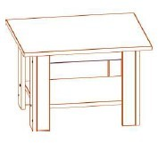 | Plastic ABS 2mm în cerc pe toate părțile. | Suport | PAL melaminat Evori 0137 Swiss-Krono 18mm | 382 | 80 | 4
 | Plastic ABS 2mm în cerc pe toate părțile. | Raft | PAL melaminat 0121 BS Capri Albastru Kronospan  18mm | 600 | 500 | 1
 | Plastic ABS 2mm în cerc pe toate părțile. | Perete | PAL melaminat Evori 0137  Swiss-Krono 18mm | 382 | 62 | 4
 | Plastic ABS 2mm în cerc pe toate părțile. | Raft | PAL melaminat Evori 0137 Swiss-Krono  18mm | 464 | 364 | 1
 | Plastic ABS 2mm în cerc pe toate părțile. | Perete | PAL melaminat Evori 0137 Swiss-Krono  18mm | 62 | 428 | 2
 | Plastic ABS 2mm în cerc pe toate părțile. | Suport | PAL melaminat Evori 0137 Swiss-Krono  18mm | 62 | 364 | 2
 |  | Euroșurub |  |  |  | 18
 |  | Dop pentru euroșurub |  |  |  | 18
Total |  |  |  |  |  | 50

Dulap pentru cărți, Cantitatea 1
Schiță | Plastic ABS | Denumirea | Materialul (Echivalent) | Lungimea, mm | Lățimea, mm | Cantitatea
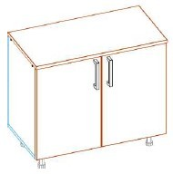 |  | Perete atașabil | PLACĂ FIBROLEMNOASĂ  PFL 3 mm Albă | 594 | 792 | 1
 | Plastic ABS 2mm în cerc pe toate părțile. | Raft | PAL melaminat Evori 0137  Swiss-Krono 18mm | 800 | 397 | 1
 | Plastic ABS 2mm în cerc pe toate părțile. | Suport | PAL melaminat Evori 0137 Swiss-Krono  18mm | 584 | 397 | 2
 | Plastic ABS 2mm în cerc pe toate părțile. | Raft | PAL melaminat 0121 BS Capri Albastru Kronospan  18mm | 804 | 422 | 1
 | Plastic ABS 2mm în cerc pe toate părțile. | Raft | PAL melaminat Evori 0137 Swiss-Krono  18mm | 764 | 397 | 1
 | Plastic ABS 2mm în cerc pe toate părțile. | Raft | PAL melaminat Evori 0137 Swiss-Krono  18mm | 762 | 387 | 2
 | Plastic ABS 2mm în cerc pe toate părțile. | Foaie de fațadă | PAL melaminat 0121 BS Capri Albastru  Kronospan 18mm | 598 | 397 | 2
 |  | Cuie |  |  |  | 14
 |  | Euroșurub |  |  |  | 6
 |  | Suport pentru rafturi | Suport pentru rafturi, Articolul: PK5,0X16B |  |  | 8
 |  | Șurub autofiletant 3.5х16 | Șurub autofiletant 3.5х16, Articolul: US3,5 X 16 KB |  |  | 32
 |  | Șurub M4х22 | Șurub M4х22, Articolul: WPM M4 X22 IB |  |  | 4
 |  | Dop pentru euroșurub |  |  |  | 6
 |  | Balama aplicată cu 4 brațe 90/110 | Balama aplicată cu 4 brațe 90/110, Articolul: H95087A |  |  | 4
 |  | Șurub M4х8 | Șurub M4х8, Articolul: WPM M4  X8 IB |  |  | 8
 |  | Mâner-reling UU67SS_160 |  |  |  | 2
 |  | Suport 70 mm |  |  |  | 4
Total |  |  |  |  |  | 98

Dulap, Cantitatea 1
Schiță | Plastic ABS | Denumirea | Materialul (Echivalent) | Lungimea, mm | Lățimea, mm | Cantitatea
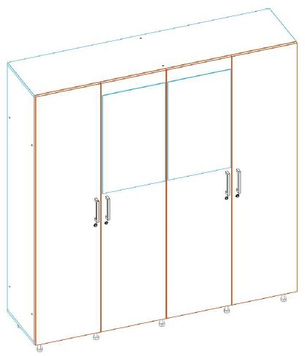 | Plastic ABS 2mm în cerc pe toate părțile. | Perete atașabil | PAL melaminat Evori 0137 Swiss-Krono  18mm | 2022 | 1992 | 1
 | Plastic ABS 2mm în cerc pe toate părțile. | Raft | PAL melaminat Evori 0137 Swiss-Krono 18mm | 2000 | 500 | 2
 | Plastic ABS 2mm în cerc pe toate părțile. | Suport | PAL melaminat Evori 0137 Swiss-Krono 18mm | 1994 | 500 | 3
 | Plastic ABS 2mm în cerc pe toate părțile. | Raft | PAL melaminat Evori 0137 Swiss-Krono 18mm | 973 | 500 | 4
 |  | Perete | Oglindă | 800 | 481 | 2
 | Plastic ABS 2mm în cerc pe toate părțile. | Foaie de fațadă | PAL melaminat 0121 BS Capri Albastru  Kronospan 18mm | 2026 | 497 | 4
 |  | Bară pentru umerașe | Bară rotundă pentru umerașe 25 | 967 |  | 2
 |  | Cuie |  |  |  | 32
 |  | Euroșurub |  |  |  | 20
 |  | Șurub autofiletant 3.5х16 | Șurub autofiletant 3.5х16, Articolul: US3,5 X 16 KB |  |  | 136
 |  | Șurub autofiletant 3.5х13 | Șurub autofiletant 3.5х13, Articolul: US3,5 X 13 KB |  |  | 8
 |  | Șurub M4х22 | Șurub M4х22, Articolul: WPM M4  X22 IB |  |  | 80
 |  | Dop pentru euroșurub |  |  |  | 20
 |  | Suport pentru țeavă 25 mm |  |  |  | 4
 |  | Încuietoare 507- 11 CR sub plăci aglomerate (PAL) | Încuietoare 507-11 CR sub plăci aglomerate (PAL), Articolul: 507-11 CR |  |  | 4
 |  | Balama aplicată  cu 4 brațe 90/110 | Balama aplicată cu  4 brațe 90/110, Articolul: H95087A |  |  | 16
 |  | Mâner-reling UU67SS_160 |  |  |  | 4
 |  | Suport 70 mm |  |  |  | 11
Total |  |  |  |  |  | 281

Pat, Cantitatea 1
Schiță |  | Plastic ABS |  | Denumirea |  | Materialul (Echivalent) |  | Lungimea, mm |  | Lățimea, mm |  | Cantitatea
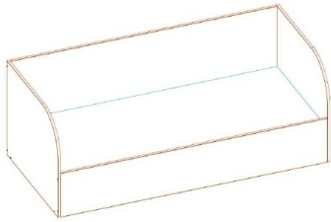 |  | Plastic ABS 2mm în cerc pe toate părțile. |  | Suport |  | PAL melaminat Evori 0137 Swiss-Krono  18mm |  | 750 |  | 940 |  | 2
 |  | Plastic ABS 2mm în cerc pe toate părțile. |  | Perete |  | PAL melaminat 0121 BS Capri Albastru Kronospan 18mm |  | 350 |  | 2004 |  | 1
 |  | Plastic ABS 2mm în cerc pe toate părțile. |  | Perete |  | PAL melaminat Evori 0137 Swiss-Krono  18mm |  | 750 |  | 2004 |  | 1
 |  | Plastic ABS 2mm în cerc pe toate părțile. |  | Suport |  | PAL melaminat Evori 0137 Swiss-Krono 18mm |  | 228 |  | 904 |  | 2
 |  | Plastic ABS 2mm în cerc pe toate părțile. |  | Perete |  | PAL melaminat Evori 0137 Swiss-Krono 18mm |  | 228 |  | 1968 |  | 2
 |  | Plastic ABS 2mm în cerc pe toate părțile. |  | Raft |  | PAL melaminat Evori 0137 Swiss-Krono 18mm |  | 2004 |  | 904 |  | 2
 |  |  |  | Euroșurub |  |  |  |  |  |  |  | 12
 |  |  |  | Dop pentru euroșurub |  |  |  |  |  |  |  | 12
Total |  |  |  |  |  |  |  |  |  |  |  | 34
Oglinda, Cantitatea 2
Schiță | Numerele |  | Denumirea |  | Materialul |  | Lungimea, mm |  | Lățimea, mm |  | Cantitatea
 |  |  | Perete |  | Oglindă |  | 800 |  | 481 |  | 2
Total |  |  |  |  |  |  |  |  |  |  | 2

Comanda Numărul 2 Sectorul Nr.3 Copii Asistența medicală
Oglinda, Cantitatea 2
Schiță | Numerele | Denumirea | Materialul | Lungimea, mm | Lățimea, mm | Cantitatea
 |  | Perete | Oglindă | 800 | 380 | 2
Total |  |  |  |  |  | 2
Noptieră, Cantitatea 1
Schiță | Plastic ABS | Denumirea | Materialul (Echivalent) | Lungimea, mm | Lățimea, mm | Cantitatea
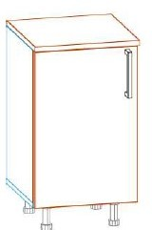 |  | Perete atașabil | PLACĂ FIBROLEMNOASĂ  PFL 3 mm Albă | 594 | 392 | 1
 | Plastic ABS 2mm în cerc pe toate părțile. | Raft | PAL melaminat Evori 0137 Swiss-Krono 18mm  PAL melaminat | 400 | 397 | 1
 | Plastic ABS 2mm în cerc pe toate părțile. | Suport | PAL melaminat Evori 0137 Swiss-Krono  18mm | 584 | 397 | 2
 | Plastic ABS 2mm în cerc pe toate părțile. | Raft | PAL melaminat Evori 0137  Swiss-Krono 18mm | 404 | 422 | 1
 | Plastic ABS 2mm în cerc pe toate părțile. | Raft | PAL melaminat Evori 0137 Swiss-Krono 18mm | 364 | 397 | 1
 | Plastic ABS 2mm în cerc pe toate părțile. | Raft | PAL melaminat Evori 0137  Swiss-Krono 18mm | 362 | 387 | 2
 | Plastic ABS 2mm în cerc pe toate părțile. | Foaie de fațadă | PAL melaminat 0121 BS Capri Albastru Kronospan 18mm | 598 | 396 | 1
 |  | Șurub autofiletant 3.5х16 | Șurub autofiletant 3.5х16, Articolul: US3,5 X 16 KB |  |  | 8

 | Șurub M4х22 | Șurub M4х22, Articolul: WPM M4 X22 IB |  |  | 2
 | Balama aplicată cu 4 brațe 90/110 | Balama aplicată cu 4 brațe 90/110, Articolul: H95087A |  |  | 2

 |  | Șurub M4х8 | Șurub M4х8, Articolul: WPM M4 X8 IB |  |  | 4
 |  | Mâner-reling UU67SS_160 |  |  |  | 1
 |  | Suport 70 mm |  |  |  | 4
Total |  |  |  |  |  | 30
Dulap pentru haine, Cantitatea 1
Schiță | Plastic ABS | Denumirea | Materialul (Echivalent) | Lungimea, mm | Lățimea, mm | Cantitatea
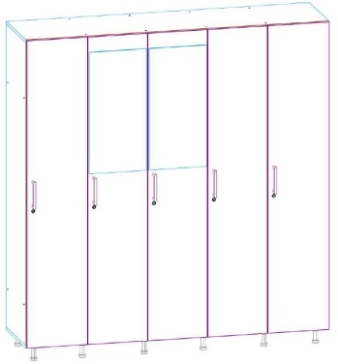 |  | Perete atașabil | PLACĂ FIBROLEMNOASĂ  PFL 3 mm Albă | 2022 | 1992 | 1
 | Plastic ABS 2mm în cerc pe toate părțile. | Raft | PAL melaminat Evori 0137 Swiss-Krono 18mm | 2000 | 500 | 2
 | Plastic ABS 2mm în cerc pe toate părțile. | Suport | PAL melaminat Evori 0137 Swiss-Krono 18mm | 1994 | 500 | 6
 | Plastic ABS 2mm în cerc pe toate părțile. | Raft | PAL melaminat Evori 0137 Swiss-Krono 18mm | 378 | 500 | 8
 | Plastic ABS 2mm în cerc pe toate părțile. | Raft | PAL melaminat Evori 0137 Swiss-Krono 18mm | 380 | 500 | 2
 | Plastic ABS 2mm în cerc pe toate părțile. | Foaie de fațadă | PAL melaminat 0121 BS Capri Albastru  Kronospan 18mm | 2026 | 400 | 1
 | Plastic ABS 2mm în cerc pe toate părțile. | Foaie de fațadă | PAL melaminat 0121 BS Capri Albastru Kronospan  18mm | 2026 | 394 | 3
 | Plastic ABS 2mm în cerc pe toate părțile. | Foaie de fațadă | PAL melaminat 0121 BS Capri Albastru Kronospan  18mm | 2026 | 406 | 1
 |  | Bară pentru umerașe | Bară rotundă pentru umerașe 25 | 374 |  | 1
 |  | Bară pentru umerașe | Bară rotundă pentru umerașe 25 | 372 |  | 4
 |  | Cuie |  |  |  | 32
 |  | Euroșurub |  |  |  | 56
 |  | Șurub autofiletant 3.5х16 | Șurub autofiletant 3.5х16, Articolul: US3,5 X 16 KB |  |  | 30

 | Dop pentru euroșurub |  |  |  | 56

 |  | Suport pentru țeavă 25 mm |  |  |  | 10
 |  | Balama aplicată cu 4 brațe 90/110 | Balama aplicată cu 4 brațe 90/110, Articolul: H95087A |  |  | 20
 |  | Șurub M4х8 | Șurub M4х8, Articolul: WPM M4 X8 IB |  |  | 40
 |  | Mâner-reling UU67SS_160 |  |  |  | 5
 |  | Încuietoare 507- 11 CR sub plăci aglomerate (PAL) | Încuietoare 507-11 CR sub plăci aglomerate (PAL), Articolul: 507-11  CR |  |  | 5
 |  | Suport 70 mm |  |  |  | 13
Total |  |  |  |  |  | 296
Pat, Cantitatea 1
Schiță | Plastic ABS | Denumirea | Materialul (Echivalent) | Lungimea, mm | Lățimea, mm | Cantitatea
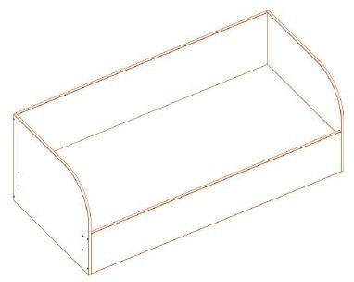 | Plastic ABS 2mm în cerc pe toate părțile. | Suport | PAL melaminat Evori 0137 Swiss-Krono  18mm | 750 | 940 | 2
 | Plastic ABS 2mm în cerc pe toate părțile. | Perete | PAL melaminat 0121 BS Capri Albastru Kronospan  18mm | 350 | 2004 | 1
 | Plastic ABS 2mm în cerc pe toate părțile. | Perete | PAL melaminat Evori 0137 Swiss-Krono  18mm | 750 | 2004 | 1
 | Plastic ABS 2mm în cerc pe toate părțile. | Raft | PAL melaminat Evori 0137  Swiss-Krono 18mm | 2004 | 904 | 1
 | Plastic ABS 2mm în cerc pe toate părțile. | Suport | PAL melaminat Evori 0137 Swiss-Krono 18mm | 228 | 904 | 2
 | Plastic ABS 2mm în cerc pe toate părțile. | Perete | PAL melaminat Evori 0137 Swiss-Krono 18mm | 228 | 1968 | 2
 | Plastic ABS 2mm în cerc pe toate părțile. | Raft | PAL melaminat Evori 0137 Swiss-Krono 18mm | 2004 | 904 | 1
 |  | Euroșurub |  |  |  | 12
 |  | Dop pentru euroșurub |  |  |  | 12
Total |  |  |  |  |  | 34

Comanda Numărul 3 Depozit
Debara (Aurica)

Dulap pentru haine, Cantitatea 1
Schiță | Plastic ABS | Denumirea | Materialul (Echivalent) | Lungimea, mm | Lățimea, mm | Cantitatea
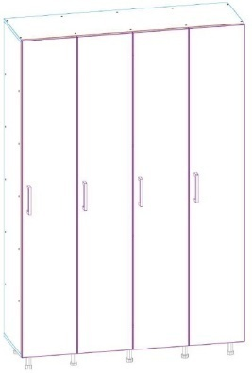 |  | Perete atașabil | PLACĂ FIBROLEMNOASĂ  PFL 3 mm Albă | 2022 | 1392 | 1
 | Plastic ABS 2mm în cerc pe toate părțile. | Raft | PAL melaminat Evori 0137 Swiss-Krono 18mm | 1400 | 440 | 2
 | Plastic ABS 2mm în cerc pe toate părțile. | Suport | PAL melaminat Evori 0137 Swiss-Krono 18mm | 1994 | 440 | 5
 | Plastic ABS 2mm în cerc pe toate părțile. | Raft | PAL melaminat Evori 0137 Swiss-Krono 18mm | 326 | 430 | 5
 | Plastic ABS 2mm în cerc pe toate părțile. | Raft | PAL melaminat Evori 0137 Swiss-Krono 18mm | 328 | 430 | 5
 | Plastic ABS 2mm în cerc pe toate părțile. | Foaie de fațadă | PAL melaminat 0121 BS Capri Albastru  Kronospan 18mm | 2026 | 346 | 2
 | Plastic ABS 2mm în cerc pe toate părțile. | Foaie de fațadă | PAL melaminat 0121 BS Capri Albastru Kronospan 18mm | 2026 | 347 | 1
 | Plastic ABS 2mm în cerc pe toate părțile. | Foaie de fațadă | PAL melaminat 0121 BS Capri Albastru Kronospan  18mm | 2026 | 349 | 1
 | Plastic ABS 2mm în cerc pe toate părțile. | Raft | PAL melaminat Evori 0137 Swiss-Krono 18mm | 328 | 440 | 10
 |  | Cuie |  |  |  | 28
 |  | Euroșurub |  |  |  | 120
 |  | Dop pentru euroșurub |  |  |  | 60
 |  | Șurub M4х8 | Șurub M4х8, Articolul: WPM M4 X8 IB |  |  | 32
 |  | Balama aplicată cu 4 brațe 90/110 | Balama aplicată cu 4 brațe 90/110, Articolul: H95087A |  |  | 16
 |  | Mâner-reling UU67SS_160 |  |  |  | 4

 |  | Suport 70 mm |  |  |  | 10
Total |  |  |  |  |  | 242

Dulap, Cantitatea 1
Schiță | Plastic ABS | Denumirea | Materialul (Echivalent) | Lungimea, mm | Lățimea, mm | Cantitatea
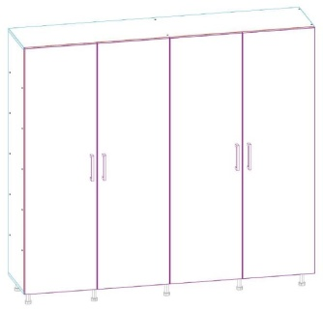 |  | Perete atașabil | PLACĂ FIBROLEMNOASĂ  PFL 3 mm Albă | 1722 | 994 | 1
 |  | Perete atașabil | PLACĂ FIBROLEMNOASĂ  PFL 3 mm Albă | 1722 | 996 | 1
 | Plastic ABS 2mm în cerc pe toate părțile. | Raft | PAL melaminat Evori 0137 Swiss-Krono 18mm | 2000 | 440 | 2
 | Plastic ABS 2mm în cerc pe toate părțile. | Suport | PAL melaminat Evori 0137 Swiss-Krono 18mm | 1694 | 440 | 3
 | Plastic ABS 2mm în cerc pe toate părțile. | Raft | PAL melaminat Evori 0137 Swiss-Krono 18mm | 973 | 440 | 10
 | Plastic ABS 2mm în cerc pe toate părțile. | Foaie de fațadă | PAL melaminat 0121 BS Capri Albastru  Kronospan 18mm | 1726 | 497 | 4
 |  | Cuie |  |  |  | 37
 |  | Euroșurub |  |  |  | 150
 |  | Dop pentru euroșurub |  |  |  | 48
 |  | Balama aplicată cu 4 brațe 90/110 | Balama aplicată cu 4 brațe 90/110, Articolul: H95087A |  |  | 16
 |  | Șurub M4х8 | Șurub M4х8, Articolul: WPM M4 X8 IB |  |  | 32
 |  | Mâner-reling 160 |  |  |  | 4
 |  | Suport 70 mm |  |  |  | 10
Total |  |  |  |  |  | 216

Comanda Numărul 4 Sectorul Nr.3 Copii
Debara lînga post

Dulap pentru haine, Cantitatea 1
Schiță | Plastic ABS | Denumirea | Materialul (Echivalent) | Lungimea, mm | Lățimea, mm | Cantitatea
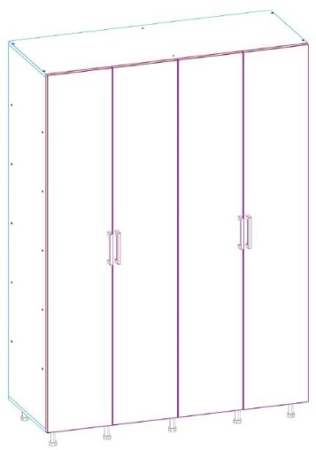 |  | Perete atașabil | PLACĂ FIBROLEMNOASĂ  PFL 3 mm Albă | 2022 | 1487 | 1
 | Plastic ABS 2mm în cerc pe toate părțile. | Raft | PAL melaminat Evori 0137 Swiss-Krono 18mm | 1495 | 580 | 2
 | Plastic ABS 2mm în cerc pe toate părțile. | Suport | PAL melaminat Evori 0137 Swiss-Krono 18mm | 1994 | 580 | 3
 | Plastic ABS 2mm în cerc pe toate părțile. | Raft | PAL melaminat Evori 0137 Swiss-Krono 18mm | 720 | 580 | 5
 | Plastic ABS 2mm în cerc pe toate părțile. | Raft | PAL melaminat Evori 0137 Swiss-Krono 18mm | 721 | 580 | 5
 | Plastic ABS 2mm în cerc pe toate părțile. | Foaie de fațadă | PAL melaminat 0121 BS Capri Albastru  Kronospan 18mm | 2026 | 371 | 4
 |  | Cuie |  |  |  | 28
 |  | Euroșurub |  |  |  | 52
 |  | Șurub autofiletant 3.5х16 | Șurub autofiletant 3.5х16, Articolul: US3,5 X 16 KB |  |  | 104
 |  | Șurub M4х22 | Șurub M4х22, Articolul: WPM M4 X22 IB |  |  | 8
 |  | Dop pentru euroșurub |  |  |  | 52
 |  | Suport 70 mm |  |  |  | 10
 |  | Mâner-reling 160 |  |  |  | 4
 |  | Balama aplicată cu 4 brațe 90/110 | Balama aplicată cu 4 brațe 90/110, Articolul: H95087A |  |  | 16
 |  | Șurub M4х8 | Șurub M4х8, Articolul: WPM M4  X8 IB |  |  | 92
Total |  |  |  |  |  | 326

Dulap, Cantitatea 1
Schiță | Plastic ABS | Denumirea | Materialul (Echivalent) | Lungimea, mm | Lățimea, mm | Cantitatea
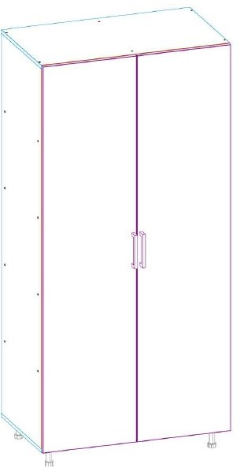 | Plastic ABS 2mm în cerc pe toate părțile. | Suport | PAL melaminat Evori 0137 Swiss-Krono 18mm | 1994 | 580 | 3
 |  | Perete atașabil | PLACĂ FIBROLEMNOASĂ  PFL 3 mm Albă | 2022 | 992 | 1
 | Plastic ABS 2mm în cerc pe toate părțile. | Raft | PAL melaminat Evori 0137 Swiss-Krono 18mm | 1000 | 580 | 2
 | Plastic ABS 2mm în cerc pe toate părțile. | Raft | PAL melaminat Evori 0137 Swiss-Krono 18mm | 473 | 580 | 5
 | Plastic ABS 2mm în cerc pe toate părțile. | Foaie de fațadă | PAL melaminat 0121 BS Capri Albastru  Kronospan 18mm | 2026 | 497 | 2
 |  | Euroșurub |  |  |  | 32
 |  | Cuie |  |  |  | 26
 |  | Șurub autofiletant 3.5х16 | Șurub autofiletant 3.5х16, Articolul: US3,5 X 16 KB |  |  | 64
 |  | Șurub M4х22 | Șurub M4х22, Articolul: WPM M4 X22 IB |  |  | 4
 |  | Dop pentru euroșurub |  |  |  | 32
 |  | Balama aplicată cu 4 brațe 90/110 | Balama aplicată cu 4 brațe 90/110, Articolul: H95087A |  |  | 8
 |  | Șurub M4х8 | Șurub M4х8, Articolul: WPM M4 X8 IB |  |  | 16
 |  | Mâner-reling UU67SS_160 |  |  |  | 2
 |  | Suport 70 mm |  |  |  | 8
Total |  |  |  |  |  | 205

Masă, Cantitatea 1
Schiță | Plastic ABS | Denumirea | Materialul (Echivalent) | Lungimea, mm | Lățimea, mm | Cantitatea
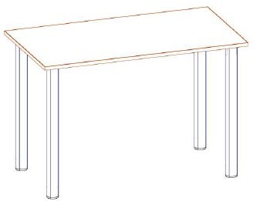 | Plastic ABS 2mm în cerc pe toate părțile | Capacul mesei | PAL melaminat Evori 0137 Swiss-Krono  18mm | 1100 | 600 | 1
 |  | Șurub autofiletant 3.5х25 | Șurub autofiletant 3.5х25, Articolul: US3,5 X 25 KB |  |  | 20
 |  | Suport pentru masă 710 | Suport pentru masă 710, Articolul: X4RG  710 |  |  | 4
Total |  |  |  |  |  | 25

Comanda Numărul 5 Sectorul Nr.3 Copii
Debara asistentelor superioare

Dulap pentru haine, Contitatea 1
Schiță | Plastic ABS | Denumirea | Materialul (Echivalent) | Lungimea, mm | Lățimea, mm | Cantitatea
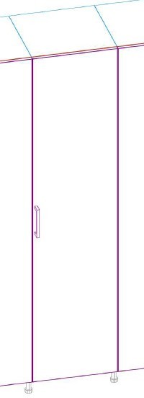 |  | Perete atașabil | PLACĂ FIBROLEMNOASĂ  PFL 3 mm Albă | 2022 | 482 | 1
 | Plastic ABS 2mm în cerc pe toate părțile | Raft | PAL melaminat Evori 0137 Swiss-Krono 18mm | 490 | 500 | 2
 | Plastic ABS 2mm în cerc pe toate părțile | Suport | PAL melaminat Evori 0137 Swiss-Krono 18mm | 1994 | 500 | 2
 | Plastic ABS 2mm în cerc pe toate părțile | Raft | PAL melaminat Evori 0137 Swiss-Krono 18mm | 454 | 500 | 5
 | Plastic ABS 2mm în cerc pe toate părțile | Foaie de fațadă | PAL melaminat 0121 BS Capri Albastru Kronospan 18mm | 2026 | 487 | 1
 |  | Cuie |  |  |  | 22
 |  | Euroșurub |  |  |  | 28
 |  | Șurub autofiletant 3.5х16 | Șurub autofiletant 3.5х16, Articolul: US3,5 X 16 KB |  |  | 16

 |  | Șurub M4х22 | Șurub M4х22, Articolul: WPM M4 X22 IB |  |  | 2
 |  | Dop pentru euroșurub |  |  |  | 28
 |  | Balama aplicată cu 4 brațe 90/110 | Balama aplicată cu 4 brațe 90/110, Articolul: H95087A |  |  | 4
 |  | Șurub M4х8 | Șurub M4х8, Articolul: WPM M4 X8 IB |  |  | 8
 |  | Mâner-reling UU67SS_160 |  |  |  | 1
Total |  |  |  |  |  | 120

Masă, Cantitatea 1
Schiță | Plastic ABS | Denumirea | Materialul (Echivalent) | Lungimea, mm | Lățimea, mm | Cantitatea
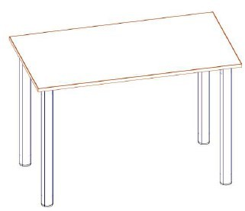 | Plastic ABS 2mm în cerc pe toate părțile | Capacul mesei | PAL melaminat Evori 0137 Swiss-Krono  18mm | 1100 | 600 | 1
 |  | Șurub autofiletant 3.5х25 | Șurub autofiletant 3.5х25, Articolul: US3,5 X 25 KB |  |  | 20
 |  | Suport pentru masă 710 | Suport pentru masă 710, Articolul:  X4RG 710 |  |  | 4
Total |  |  |  |  |  | 25
Dulap, Cantitatea 2
Schiță | Numerele | Denumirea | Materialul (Echivalent) | Lungimea, mm | Lățimea, mm | Cantitatea
 |  | Perete atașabil | PLACĂ FIBROLEMNOASĂ  PFL 3 mm Albă | 2022 | 972 | 1
 | Plastic ABS 2mm în cerc pe toate părțile | Raft | PAL melaminat Evori 0137 Swiss-Krono 18mm | 980 | 500 | 2
 | Plastic ABS 2mm în cerc pe toate părțile | Suport | PAL melaminat Evori 0137 Swiss-Krono 18mm | 1994 | 500 | 2
 | Plastic ABS 2mm în cerc pe toate părțile | Raft | PAL melaminat Evori 0137 Swiss-Krono 18mm | 944 | 500 | 5

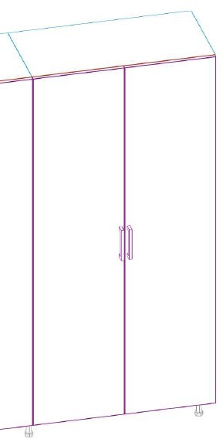
Plastic ABS 2mm în cerc pe toate părțile | Foaie de fațadă | PAL melaminat 0121 BS Capri Albastru Kronospan  18mm | 2026 | 487 | 2
 | Cuie |  |  |  | 24
 | Euroșurub |  |  |  | 24
 | Șurub autofiletant 3.5х16 | Șurub autofiletant 3.5х16, Articolul: US3,5 X 16 KB |  |  | 48
 | Șurub M4х22 | Șurub M4х22, Articolul: WPM M4 X22 IB |  |  | 4
 | Dop pentru euroșurub |  |  |  | 24
 | Balama aplicată cu 4 brațe 90/110 | Balama aplicată cu 4 brațe 90/110, Articolul: H95087A |  |  | 8
 | Șurub M4х8 | Șurub M4х8, Articolul: WPM M4 X8 IB |  |  | 16

 |  | Mâner-reling UU67SS_160 |  |  |  | 2
 |  | Suport 70 mm |  |  |  | 4
Total |  |  |  |  |  | 166

Comanda Numărul 6

Asistenta medicala superiora Vieru Nina

Oglindă, Cantitatea 1
Schiță | Numerele | Denumirea | Materialul | Lungimea, mm | Lățimea, mm | Cantitatea
 |  | Perete | Oglindă | 800 | 490 | 1
Total |  |  |  |  |  | 1
Dulap 1, Cantitatea 1
Schiță | Plastic ABS | Denumirea | Materialul (Echivalent) | Lungimea, mm | Lățimea, mm | Cantitatea
 |  | Perete atașabil | PLACĂ FIBROLEMNOASĂ  PFL 3 mm Albă | 2022 | 992 | 1

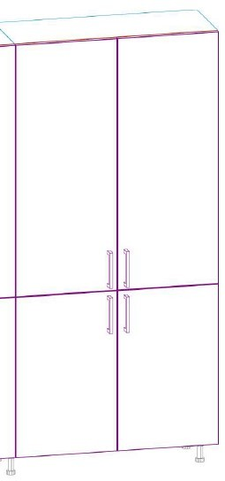
Plastic ABS 2mm în cerc pe toate părțile | Raft | PAL melaminat Evori 0137 Swiss-Krono 18mm | 1000 | 400 | 2
Plastic ABS 2mm în cerc pe toate părțile | Suport | PAL melaminat Evori 0137 Swiss-Krono 18mm | 1994 | 400 | 2
Plastic ABS 2mm în cerc pe toate părțile | Raft | PAL melaminat Evori 0137 Swiss-Krono 18mm | 964 | 400 | 6
Plastic ABS 2mm în cerc pe toate părțile | Foaie de fațadă | PAL melaminat U119 PE  Hansa Biege Swiss-Krono  18mm | 1236 | 498 | 2
Plastic ABS 2mm în cerc pe toate părțile | Foaie de fațadă | PAL melaminat U119 PE  Hansa Biege Swiss-Krono  18mm | 788 | 498 | 2
 | Cuie |  |  |  | 26
 | Euroșurub |  |  |  | 32
 | Șurub M4х22 | Șurub M4х22, Articolul: WPM M4 X22 IB |  |  | 8
 | Șurub autofiletant 3.5х16 | Șurub autofiletant 3.5х16, Articolul: US3,5 X 16 KB |  |  | 56
 | Dop pentru euroșurub |  |  |  | 32
 | Mâner-reling UU67SS_160 |  |  |  | 4
 | Șurub M4х8 | Șurub M4х8, Articolul: WPM M4 X8 IB |  |  | 20

 |  | Balama aplicată cu 4 brațe 90/110 | Balama aplicată cu 4 brațe 90/110, Articolul: H95087A |  |  | 10
 |  | Suport 70 mm |  |  |  | 4
Total |  |  |  |  |  | 207
Dulap 2, Calitatea 1
Schiță | Numerele | Denumirea | Materialul (Echivalent) | Lungimea, mm | Lățimea, mm | Cantitatea
 |  | Perete atașabil | PLACĂ FIBROLEMNOASĂ  PFL 3 mm Albă | 2022 | 992 | 1
 | Plastic ABS 2mm în cerc pe toate părțile | Raft | PAL melaminat Evori 0137 Swiss-Krono 18mm | 1000 | 400 | 2

 | Plastic ABS 2mm în cerc pe toate părțile | Suport | PAL melaminat Evori 0137 Swiss-Krono 18mm | 1994 | 400 | 2
 | Plastic ABS 2mm în cerc pe toate părțile | Raft | PAL melaminat Evori 0137 Swiss-Krono 18mm | 964 | 400 | 6
 | Plastic ABS 2mm în cerc pe toate părțile | Foaie de fațadă | PAL melaminat U119 PE  Hansa Biege  Swiss-Krono 18mm | 788 | 498 | 2
 | Plastic ABS 2mm în cerc pe toate părțile | Foaie de fațadă | PAL melaminat U119 PE  Hansa Biege Swiss-Krono  18mm | 1236 | 498 | 2
 |  | Cuie |  |  |  | 26
 |  | Euroșurub |  |  |  | 32
 |  | Șurub autofiletant 3.5х16 | Șurub autofiletant 3.5х16, Articolul: US3,5 X 16 KB |  |  | 48
 |  | Șurub M4х22 | Șurub M4х22, Articolul: WPM M4 X22 IB |  |  | 8
 |  | Dop pentru euroșurub |  |  |  | 32
 |  | Balama aplicată cu 4 brațe 90/110 | Balama aplicată cu 4 brațe 90/110, Articolul: H95087A |  |  | 10
 |  | Șurub M4х8 | Șurub M4х8, Articolul: WPM M4 X8 IB |  |  | 20
 |  | Mâner-reling UU67SS_160 |  |  |  | 4
 |  | Suport 70 mm |  |  |  | 2
Total |  |  |  |  |  | 197

Raft, Cantitatea 1
Schiță | Plastic ABS | Denumirea | Materialul (Echivalent) | Lungimea, mm | Lățimea, mm | Cantitatea
 |  | Perete atașabil | PLACĂ FIBROLEMNOASĂ  PFL 3 mm Albă | 2022 | 492 | 1
 | Plastic ABS 2mm în cerc pe toate părțile | Raft | PAL melaminat Evori 0137  Swiss-Krono 18mm | 500 | 250 | 2
 | Plastic ABS 2mm în cerc pe toate părțile | Suport | PAL melaminat Evori 0137 Swiss-Krono 18mm | 1994 | 250 | 2

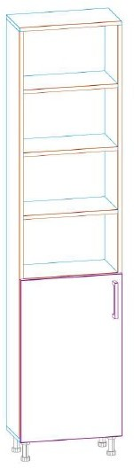 | Plastic ABS 2mm în cerc pe toate părțile | Raft | PAL melaminat Evori 0137 Swiss-Krono  18mm | 464 | 250 | 6
 | Plastic ABS 2mm în cerc pe toate părțile | Foaie de fațadă | PAL melaminat U119 PE  Hansa Biege  Swiss-Krono 18mm | 796 | 496 | 1
 |  | Cuie |  |  |  | 22
 |  | Euroșurub |  |  |  | 32
 |  | Șurub autofiletant 3.5х16 | Șurub autofiletant 3.5х16, Articolul: US3,5 X 16 KB |  |  | 24
 |  | Șurub M4х22 | Șurub M4х22, Articolul: WPM M4 X22 IB |  |  | 2
 |  | Dop pentru euroșurub |  |  |  | 32
 |  | Balama aplicată cu 4 brațe 90/110 | Balama aplicată cu 4 brațe 90/110, Articolul: H95087A |  |  | 2
 |  | Șurub M4х8 | Șurub M4х8, Articolul: WPM M4 X8 IB |  |  | 4
 |  | Mâner-reling UU67SS_160 |  |  |  | 1
 |  | Suport 70 mm |  |  |  | 4
Total |  |  |  |  |  | 135

Masă de calculator, Cantitatea 1
Schiță | Plastic ABS | Denumirea | Materialul (Echivalent) | Lungimea, mm | Lățimea, mm | Cantitatea
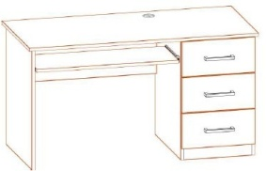 | Plastic ABS 2mm în cerc pe toate părțile | Suport | PAL melaminat Evori 0137 Swiss-Krono 18mm | 732 | 610 | 3
 | Plastic ABS 2mm în cerc pe toate părțile | Capacul mesei | PAL melaminat U119 PE  Hansa Biege Swiss-Krono  18mm | 1400 | 650 | 2 (36mm)
 | Plastic ABS 2mm în cerc pe toate părțile | Planșă | PAL melaminat Evori 0137 Swiss-Krono 18mm | 414 | 50 | 2
 | Plastic ABS 2mm în cerc pe toate părțile | Fund | PAL melaminat Evori 0137 Swiss-Krono  18mm | 414 | 592 | 1
 | Plastic ABS 2mm în cerc pe toate părțile | Perete din spate | PAL melaminat Evori 0137 Swiss-Krono 18mm | 662 | 414 | 1

Plastic ABS 2mm în cerc pe toate părțile | Soclu | PAL melaminat Evori 0137 Swiss-Krono  18mm | 70 | 414 | 1
Plastic ABS 2mm în cerc pe toate părțile | Foaie de fațadă | PAL melaminat Evori 0137 Swiss-Krono  18mm | 217 | 447 | 3
Plastic ABS 2mm în cerc pe toate părțile | Peretele sertarului | PAL melaminat Evori 0137 Swiss-Krono  18mm | 352 | 154 | 6
Plastic ABS 2mm în cerc pe toate părțile | Partea laterală a sertarului | PAL melaminat Evori 0137 Swiss-Krono  18mm | 550 | 154 | 6
 | Fundul sertarului | PLACĂ FIBROLEMNOASĂ  PFL 3 mm Albă | 546 | 384 | 3
Plastic ABS 2mm în cerc pe toate părțile | Perete | PAL melaminat Evori 0137 Swiss-Krono  18mm | 350 | 892 | 1
Plastic ABS 2mm în cerc pe toate părțile | Raft retractabil | PAL melaminat Evori 0137 Swiss-Krono  18mm | 866 | 335 | 1
 | Tijă de legătură Minifix (tija în sine) | Tijă de legătură Minifix (tija în sine), Articolul: 51378-05 |  |  | 8
 | Euroșurub |  |  |  | 44
 | Șurub M4х22 | Șurub M4х22, Articolul: WPM M4 X22 IB |  |  | 6
 | Șurub autofiletant 3.5х13 | Șurub autofiletant 3.5х13, Articolul: US3,5 X 13 KB |  |  | 72
 | Cuie |  |  |  | 30
 | Dop Minifix | Dop Minifix, Articolul: CF04 NEGRU Numărul 5 |  |  | 8
 | Dop pentru euroșurub |  |  |  | 44
 | Mâner-reling UU67SS_160 |  |  |  | 3
 | Șine de alunecare cu extindere  completă 550 | Completă stânga 550 |  |  | 3
 | Șine de alunecare cu extindere  completă 550 | Completă dreapta 550 |  |  | 3
 | Dop de capăt pentru cabluri |  |  |  | 1
 | Alergători pentru sertare | Drept 300 |  |  | 1

 |  | 300
 |  | Alergători  pentru sertare 300 | Stâng 300 |  |  | 1
Total |  |  |  |  |  | 253
Dulap cu oglindă, Cantitatea 1
Schiță | Plastic ABS | Denumirea | Materialul (Echivalent) | Lungimea, mm | Lățimea, mm | Cantitatea
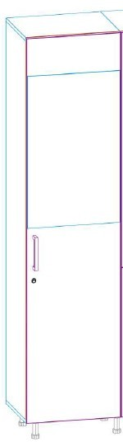 |  | Perete atașabil | PLACĂ FIBROLEMNOASĂ  PFL 3 mm Albă | 2022 | 492 | 1
 | Plastic ABS 2mm în cerc pe toate părțile | Raft | PAL melaminat Evori 0137 Swiss-Krono 18mm | 500 | 400 | 2
 | Plastic ABS 2mm în cerc pe toate părțile | Suport | PAL melaminat Evori 0137 Swiss-Krono 18mm | 1994 | 400 | 2
 | Plastic ABS 2mm în cerc pe toate părțile | Raft | PAL melaminat Evori 0137 Swiss-Krono 18mm | 464 | 400 | 2
 | Plastic ABS 2mm în cerc pe toate părțile | Foaie de fațadă | PAL melaminat U119 PE  Hansa Biege Swiss-Krono  18mm | 2026 | 498 | 1
 |  | Bară pentru umerașe | Bară rotundă pentru umerașe 25 | 458 |  | 1
 |  | Cuie |  |  |  | 22
 |  | Euroșurub |  |  |  | 16
 |  | Șurub autofiletant 3.5х16 | Șurub autofiletant 3.5х16, Articolul: US3,5 X 16 KB |  |  | 33
 |  | Șurub M4х22 | Șurub M4х22, Articolul: WPM M4 X22 IB |  |  | 2
 |  | Șurub autofiletant 3.5х13 | Șurub autofiletant 3.5х13, Articolul: US3,5 X 13 KB |  |  | 2
 |  | Dop pentru euroșurub |  |  |  | 16
 |  | Suport pentru țeavă 25 mm |  |  |  | 2
 |  | Balama aplicată cu 4 brațe 90/110 | Balama aplicată cu 4 brațe 90/110, Articolul: H95087A |  |  | 4

 |  | Șurub M4х8 | Șurub M4х8, Articolul: WPM M4 X8 IB |  |  | 8
 |  | Mâner-reling UU67SS_160 |  |  |  | 1
 |  | Suport 70 mm |  |  |  | 2
 |  | Încuietoare 503- 23 CR sub plăci aglomerate (PAL) | Încuietoare 503-23 CR sub plăci aglomerate (PAL), Articolul: 503-23  CR |  |  | 1
Total |  |  |  |  |  | 118

Comanda Numărul 7
Asistenta medicala superiora Liuba Cangea

Oglindă, Cantitatea 1
Schiță | Numerele | Denumirea | Materialul | Lungimea, mm | Lățimea, mm | Cantitatea
 |  | Perete | Oglindă | 800 | 490 | 1
Total |  |  |  |  |  | 1
Dulap 1, Cantitatea 1
Schiță | Plastic ABS | Denumirea | Materialul (Echivalent) | Lungimea, mm | Lățimea, mm | Cantitatea
 |  | Perete atașabil | PLACĂ FIBROLEMNOASĂ  PFL 3 mm Albă | 2022 | 992 | 1
 | Plastic ABS 2mm în cerc pe toate părțile | Raft | PAL melaminat Evori 0137 Swiss-Krono 18mm | 1000 | 400 | 2
 | Plastic ABS 2mm în cerc pe toate părțile | Suport | PAL melaminat Evori 0137 Swiss-Krono 18mm | 1994 | 400 | 2
 | Plastic ABS 2mm în cerc pe toate părțile | Raft | PAL melaminat Evori 0137 Swiss-Krono 18mm | 964 | 400 | 6
 | Plastic ABS 2mm în cerc pe toate părțile | Foaie de fațadă | PAL melaminat U119 PE  Hansa Biege  Swiss-Krono 18mm | 1236 | 498 | 2
 | Plastic ABS 2mm în cerc pe toate părțile | Foaie de fațadă | PAL melaminat U119 PE  Hansa Biege | 788 | 498 | 2

Swiss-Krono
18mm
 |  | Cuie |  |  |  | 26
 |  | Euroșurub |  |  |  | 32
 |  | Șurub M4х22 | Șurub M4х22, Articolul: WPM M4 X22 IB |  |  | 8
 |  | Șurub autofiletant 3.5х16 | Șurub autofiletant 3.5х16, Articolul: US3,5 X 16 KB |  |  | 56
 |  | Dop pentru euroșurub |  |  |  | 32
 |  | Mâner-reling UU67SS_160 |  |  |  | 4
 |  | Șurub M4х8 | Șurub M4х8, Articolul: WPM M4 X8 IB |  |  | 20
 |  | Balama aplicată cu 4 brațe 90/110 | Balama aplicată cu 4 brațe 90/110, Articolul: H95087A |  |  | 10
 |  | Suport 70 mm |  |  |  | 4
Total |  |  |  |  |  | 207
Dulap 2, Calitatea 1
Schiță | Numerele | Denumirea | Materialul (Echivalent) | Lungimea, mm | Lățimea, mm | Cantitatea
 |  | Perete atașabil | PLACĂ FIBROLEMNOASĂ  PFL 3 mm Albă | 2022 | 992 | 1
 | Plastic ABS 2mm în cerc pe toate părțile | Raft | PAL melaminat Evori 0137 Swiss-Krono 18mm | 1000 | 400 | 2
 | Plastic ABS 2mm în cerc pe toate părțile | Suport | PAL melaminat Evori 0137 Swiss-Krono 18mm | 1994 | 400 | 2
 | Plastic ABS 2mm în cerc pe toate părțile | Raft | PAL melaminat Evori 0137 Swiss-Krono 18mm | 964 | 400 | 6
 | Plastic ABS 2mm în cerc pe toate părțile | Foaie de fațadă | PAL melaminat U119 PE  Hansa Biege Swiss-Krono 18mm | 788 | 498 | 2
 | Plastic ABS 2mm în cerc pe toate părțile | Foaie de fațadă | PAL melaminat U119 PE  Hansa Biege Swiss-Krono  18mm | 1236 | 498 | 2
 |  | Cuie |  |  |  | 26
 |  | Euroșurub |  |  |  | 32

 |  | Șurub autofiletant 3.5х16 | Șurub autofiletant 3.5х16, Articolul: US3,5 X 16 KB |  |  | 48
 |  | Șurub M4х22 | Șurub M4х22, Articolul: WPM M4 X22 IB |  |  | 8
 |  | Dop pentru euroșurub |  |  |  | 32
 |  | Balama aplicată cu 4 brațe 90/110 | Balama aplicată cu 4 brațe 90/110, Articolul: H95087A |  |  | 10
 |  | Șurub M4х8 | Șurub M4х8, Articolul: WPM M4 X8 IB |  |  | 20
 |  | Mâner-reling UU67SS_160 |  |  |  | 4
 |  | Suport 70 mm |  |  |  | 2
Total |  |  |  |  |  | 197

Raft, Cantitatea 1
Schiță | Plastic ABS | Denumirea | Materialul (Echivalent) | Lungimea, mm | Lățimea, mm | Cantitatea
 |  | Perete atașabil | PLACĂ FIBROLEMNOASĂ  PFL 3 mm Albă | 2022 | 492 | 1
 | Plastic ABS 2mm în cerc pe toate părțile | Raft | PAL melaminat Evori 0137 Swiss-Krono  18mm | 500 | 250 | 2
 | Plastic ABS 2mm în cerc pe toate părțile | Suport | PAL melaminat Evori 0137 Swiss-Krono 18mm | 1994 | 250 | 2
 | Plastic ABS 2mm în cerc pe toate părțile | Raft | PAL melaminat Evori 0137 Swiss-Krono  18mm | 464 | 250 | 6
 | Plastic ABS 2mm în cerc pe toate părțile | Foaie de fațadă | PAL melaminat U119 PE  Hansa Biege  Swiss-Krono 18mm | 796 | 496 | 1
 |  | Cuie |  |  |  | 22
 |  | Euroșurub |  |  |  | 32
 |  | Șurub autofiletant 3.5х16 | Șurub autofiletant 3.5х16, Articolul: US3,5 X 16 KB |  |  | 24
 |  | Șurub M4х22 | Șurub M4х22, Articolul: WPM M4 X22 IB |  |  | 2

 |  | Dop pentru euroșurub |  |  |  | 32
 |  | Balama aplicată cu 4 brațe 90/110 | Balama aplicată cu 4 brațe 90/110, Articolul: H95087A |  |  | 2
 |  | Șurub M4х8 | Șurub M4х8, Articolul: WPM M4 X8 IB |  |  | 4
 |  | Mâner-reling UU67SS_160 |  |  |  | 1
 |  | Suport 70 mm |  |  |  | 4
Total |  |  |  |  |  | 135

Masă de calculator, Cantitatea 1
Schiță | Plastic ABS | Denumirea | Materialul (Echivalent) | Lungimea, mm | Lățimea, mm | Cantitatea
 | Plastic ABS 2mm în cerc pe toate părțile | Suport | PAL melaminat Evori 0137 Swiss-Krono 18mm | 732 | 610 | 3
 | Plastic ABS 2mm în cerc pe toate părțile | Capacul mesei | PAL melaminat U119 PE  Hansa Biege  Swiss-Krono 18mm | 1400 | 650 | 2 (36mm)
 | Plastic ABS 2mm în cerc pe toate părțile | Planșă | PAL melaminat Evori 0137 Swiss-Krono 18mm | 414 | 50 | 2
 | Plastic ABS 2mm în cerc pe toate părțile | Fund | PAL melaminat Evori 0137 Swiss-Krono  18mm | 414 | 592 | 1
 | Plastic ABS 2mm în cerc pe toate părțile | Perete din spate | PAL melaminat Evori 0137  Swiss-Krono 18mm | 662 | 414 | 1
 | Plastic ABS 2mm în cerc pe toate părțile | Soclu | PAL melaminat Evori 0137 Swiss-Krono 18mm | 70 | 414 | 1
 | Plastic ABS 2mm în cerc pe toate părțile | Foaie de fațadă | PAL melaminat U119 PE  Hansa Biege Swiss-Krono  18mm | 217 | 447 | 3
 | Plastic ABS 2mm în cerc pe toate părțile | Peretele sertarului | PAL melaminat Evori 0137 Swiss-Krono 18mm | 352 | 154 | 6
 | Plastic ABS 2mm în cerc pe toate părțile | Partea laterală a sertarului | PAL melaminat Evori 0137 Swiss-Krono  18mm | 550 | 154 | 6
 |  | Fundul sertarului | PLACĂ FIBROLEMNOASĂ  PFL 3 mm Albă | 546 | 384 | 3

 | Plastic ABS 2mm în cerc pe toate părțile | Perete | PAL melaminat Evori 0137 Swiss-Krono  18mm | 350 | 892 | 1
 | Plastic ABS 2mm în cerc pe toate părțile | Raft retractabil | PAL melaminat Evori 0137 Swiss-Krono  18mm | 866 | 335 | 1
 |  | Tijă de legătură Minifix (tija în sine) | Tijă de legătură Minifix (tija în sine), Articolul: 51378-05 |  |  | 8
 |  | Euroșurub |  |  |  | 44
 |  | Șurub M4х22 | Șurub M4х22, Articolul: WPM M4 X22 IB |  |  | 6
 |  | Șurub autofiletant 3.5х13 | Șurub autofiletant 3.5х13, Articolul: US3,5 X 13 KB |  |  | 72
 |  | Cuie |  |  |  | 30
 |  | Dop Minifix | Dop Minifix, Articolul: CF04 NEGRU Numărul 5 |  |  | 8
 |  | Dop pentru euroșurub |  |  |  | 44
 |  | Mâner-reling UU67SS_160 |  |  |  | 3
 |  | Șine de alunecare cu extindere  completă 550 | Completă stânga 550 |  |  | 3
 |  | Șine de alunecare cu extindere  completă 550 | Completă dreapta 550 |  |  | 3
 |  | Dop de capăt pentru cabluri |  |  |  | 1
 |  | Alergători  pentru sertare 300 | Drept 300 |  |  | 1
 |  | Alergători  pentru sertare 300 | Stâng 300 |  |  | 1
Total |  |  |  |  |  | 253
Dulap cu oglindă, Cantitatea 1
Schiță | Plastic ABS | Denumirea | Materialul (Echivalent) | Lungimea, mm | Lățimea, mm | Cantitatea
 |  | Perete atașabil | PLACĂ FIBROLEMNOASĂ  PFL 3 mm Albă | 2022 | 492 | 1
 | Plastic ABS 2mm în cerc pe toate părțile | Raft | PAL melaminat Evori 0137 Swiss-Krono 18mm | 500 | 400 | 2

Plastic ABS 2mm în cerc pe toate părțile | Suport | PAL melaminat Evori 0137 Swiss-Krono 18mm | 1994 | 400 | 2
Plastic ABS 2mm în cerc pe toate părțile | Raft | PAL melaminat Evori 0137 Swiss-Krono 18mm | 464 | 400 | 2
Plastic ABS 2mm în cerc pe toate părțile | Foaie de fațadă | PAL melaminat U119 PE  Hansa Biege  Swiss-Krono 18mm | 2026 | 498 | 1
 | Bară pentru umerașe | Bară rotundă pentru umerașe 25 | 458 |  | 1
 | Cuie |  |  |  | 22
 | Euroșurub |  |  |  | 16
 | Șurub autofiletant 3.5х16 | Șurub autofiletant 3.5х16, Articolul: US3,5 X 16 KB |  |  | 33
 | Șurub M4х22 | Șurub M4х22, Articolul: WPM M4 X22 IB |  |  | 2
 | Șurub autofiletant 3.5х13 | Șurub autofiletant 3.5х13, Articolul: US3,5 X 13 KB |  |  | 2
 | Dop pentru euroșurub |  |  |  | 16

 |  | Suport pentru țeavă 25 mm |  |  |  | 2
 |  | Balama aplicată cu 4 brațe 90/110 | Balama aplicată cu 4 brațe 90/110, Articolul: H95087A |  |  | 4
 |  | Șurub M4х8 | Șurub M4х8, Articolul: WPM M4 X8 IB |  |  | 8
 |  | Mâner-reling UU67SS_160 |  |  |  | 1
 |  | Suport 70 mm |  |  |  | 2
 |  | Încuietoare 503- 23 CR sub plăci aglomerate (PAL) | Încuietoare 503-23 CR sub plăci aglomerate (PAL), Articolul: 503-23  CR |  |  | 1
Total |  |  |  |  |  | 118

Comanda Numărul 8

Sectorul Nr.3 Copii

Debara sor. Gospodina

Dulap pentru halat, Cantitatea 1
Schiță | Plastic ABS | Denumirea | Materialul (Echivalent) | Lungimea, mm | Lățimea, mm | Cantitatea
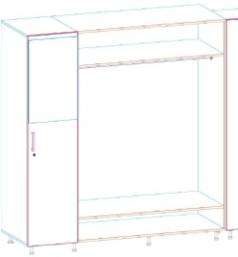 |  | Perete atașabil | PLACĂ FIBROLEMNOASĂ  PFL 3 mm Albă | 2022 | 1492 | 1
 | Plastic ABS 2mm în cerc pe toate părțile | Raft | PAL melaminat Evori 0137  Swiss-Krono 18mm | 1500 | 700 | 2
 | Plastic ABS 2mm în cerc pe toate părțile | Suport | PAL melaminat Evori 0137  Swiss-Krono  18mm | 1994 | 700 | 4
 |  | Perete atașabil | PLACĂ FIBROLEMNOASĂ  PFL 3 mm Albă | 2022 | 492 | 1
 | Plastic ABS 2mm în cerc pe toate părțile | Raft | PAL melaminat Evori 0137  Swiss-Krono  18mm | 500 | 700 | 2
 | Plastic ABS 2mm în cerc pe toate părțile | Raft | PAL melaminat Evori 0137  Swiss-Krono  18mm | 1464 | 700 | 2
 | Plastic ABS 2mm în cerc pe toate părțile | Raft | PAL melaminat Evori 0137  Swiss-Krono  18mm | 464 | 700 | 2
 | Plastic ABS 2mm în cerc pe toate părțile | Foaie de fațadă | PAL melaminat U119 PE  Hansa Biege Swiss-Krono 18mm | 2026 | 498 | 1
 |  | Bară pentru umerașe | Bară rotundă pentru umerașe 25 | 1458 |  | 1
 |  | Bară pentru umerașe | Bară rotundă pentru umerașe 25 | 458 |  | 1
 |  | Cuie |  |  |  | 50
 |  | Euroșurub |  |  |  | 32
 |  | Șurub autofiletant 3.5х16 | Șurub autofiletant 3.5х16, Articolul: US3,5 X 16 KB |  |  | 64
 |  | Șurub autofiletant 3.5х13 | Șurub autofiletant 3.5х13, Articolul: US3,5 X 13 KB |  |  | 2

 |  | Șurub M4х22 | Șurub M4х22, Articolul: WPM M4 X22 IB |  |  | 2
 |  | Dop pentru euroșurub |  |  |  | 32
 |  | Suport pentru țeavă 25 mm |  |  |  | 4
 |  | Încuietoare 508- 22 CR sub plăci aglomerate (PAL) | Încuietoare 508-22 CR sub plăci aglomerate (PAL), Articolul: 508-  22 CR |  |  | 1
 |  | Balama aplicată cu 4 brațe 90/110 | Balama aplicată cu 4 brațe 90/110, Articolul: H95087A |  |  | 4
 |  | Șurub M4х8 | Șurub M4х8, Articolul: WPM M4 X8 IB |  |  | 8
 |  | Mâner-reling UU67SS_160 |  |  |  | 1
 |  | Suport 70 mm |  |  |  | 8
Total |  |  |  |  |  | 225
Dulap pentru haine, Cantitatea 1
Schiță | Plastic ABS | Denumirea | Materialul (Echivalent) | Lungimea, mm | Lățimea, mm | Cantitatea
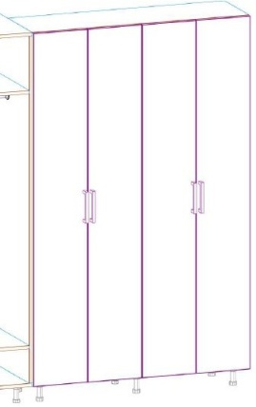 | Plastic ABS 2mm în cerc pe toate părțile | Suport | PAL melaminat Evori 0137  Swiss-Krono 18mm | 1994 | 395 | 3
 |  | Perete atașabil | PLACĂ FIBROLEMNOASĂ  PFL 3 mm Albă | 2022 | 1292 | 1
 | Plastic ABS 2mm în cerc pe toate părțile | Raft | PAL melaminat Evori 0137  Swiss-Krono 18mm | 1300 | 395 | 2
 | Plastic ABS 2mm în cerc pe toate părțile | Raft | PAL melaminat Evori 0137  Swiss-Krono 18mm | 623 | 395 | 10
 | Plastic ABS 2mm în cerc pe toate părțile | Foaie de fațadă | PAL melaminat U119 PE  Hansa Biege Swiss-Krono 18mm | 2026 | 323 | 4
 |  | Euroșurub |  |  |  | 48
 |  | Cuie |  |  |  | 28
 |  | Șurub autofiletant 3.5х16 | Șurub autofiletant 3.5х16, Articolul: US3,5 X 16 KB |  |  | 88
 |  | Șurub M4х22 | Șurub M4х22, Articolul: WPM M4 X22 IB |  |  | 8

 |  | Dop pentru euroșurub |  |  |  | 48
 |  | Balama aplicată cu 4 brațe 90/110 | Balama aplicată cu 4 brațe 90/110, Articolul: H95087A |  |  | 16
 |  | Șurub M4х8 | Șurub M4х8, Articolul: WPM M4 X8 IB |  |  | 32
 |  | Mâner-reling UU67SS_160 |  |  |  | 4
 |  | Suport 70 mm |  |  |  | 8
Total |  |  |  |  |  | 298
Masă de calculator, Cantitatea 1
Schiță | Plastic ABS | Denumirea | Materialul (Echivalent) | Lungimea, mm | Lățimea, mm | Cantitatea
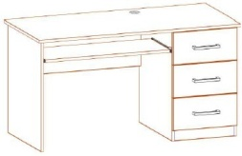 | Plastic ABS 2mm în cerc pe toate părțile | Suport | PAL melaminat Evori 0137  Swiss-Krono  18mm | 732 | 610 | 3
 | Plastic ABS 2mm în cerc pe toate părțile | Capacul mesei | PAL melaminat U119 PE  Hansa Biege Swiss-Krono  18mm | 1400 | 650 | 2  (36mm)
 | Plastic ABS 2mm în cerc pe toate părțile | Planșă | PAL melaminat Evori 0137  Swiss-Krono  18mm | 414 | 50 | 2
 | Plastic ABS 2mm în cerc pe toate părțile | Raft retractabil | PAL melaminat Evori 0137  Swiss-Krono  18mm | 866 | 355 | 1
 | Plastic ABS 2mm în cerc pe toate părțile | Fund | PAL melaminat Evori 0137  Swiss-Krono  18mm | 414 | 592 | 1
 | Plastic ABS 2mm în cerc pe toate părțile | Perete din spate | PAL melaminat Evori 0137  Swiss-Krono 18mm | 662 | 414 | 1
 | Plastic ABS 2mm în cerc pe toate părțile | Soclu | PAL melaminat Evori 0137  Swiss-Krono  18mm | 70 | 414 | 1
 | Plastic ABS 2mm în cerc pe toate părțile | Foaie de fațadă | PAL melaminat U119 PE  Hansa Biege Swiss-Krono 18mm | 217 | 447 | 3
 | Plastic ABS 2mm în cerc pe toate părțile | Peretele sertarului | PAL melaminat Evori 0137  Swiss-Krono 18mm | 352 | 154 | 6
 | Plastic ABS 2mm în cerc pe toate părțile | Partea laterală a sertarului | PAL melaminat Evori 0137  Swiss-Krono  18mm | 550 | 154 | 6

 |  | Fundul sertarului | PLACĂ FIBROLEMNOASĂ  PFL 3 mm Albă | 546 | 384 | 3
 | Plastic ABS 2mm în cerc pe toate părțile | Perete | PAL melaminat Evori 0137  Swiss-Krono  18mm | 350 | 892 | 1
 |  | Tijă de legătură Minifix (tija în sine) | Tijă de legătură Minifix (tija în sine), Articolul: 51378-05 |  |  | 8
 |  | Șurub autofiletant 3.5х13 | Șurub autofiletant 3.5х13, Articolul: US3,5 X 13 KB |  |  | 73
 |  | Șurub autofiletant 3.5х16 | Șurub autofiletant 3.5х16, Articolul: US3,5 X 16 KB |  |  | 4
 |  | Euroșurub |  |  |  | 44
 |  | Șurub M4х22 | Șurub M4х22, Articolul: WPM M4 X22 IB |  |  | 6
 |  | Cuie |  |  |  | 30
 |  | Dop Minifix | Dop Minifix, Articolul: CF04 NEGRU  Numărul 5 |  |  | 8
 |  | Alergători pentru sertare 350 | Stâng 350 |  |  | 1
 |  | Alergători pentru sertare 350 | Drept 350 |  |  | 1
 |  | Dop pentru euroșurub |  |  |  | 44
 |  | Mâner-reling UU67SS_160 |  |  |  | 3
 |  | Șine de alunecare cu  extindere completă 550 | Completă stânga 550 |  |  | 3
 |  | Șine de alunecare cu extindere  completă 550 | Completă dreapta 550 |  |  | 3
 |  | Dop de capăt pentru cabluri |  |  |  | 1
Total |  |  |  |  |  | 258
Oglindă, Cantitatea 1
Schiță | Numerele | Denumirea | Materialul (Echivalent) | Lungimea, mm | Lățimea, mm | Cantitatea
 |  | Perete | Oglindă | 800 | 490 | 1
Total |  |  |  |  |  | 1

Comanda Numărul 9

Șeful sectiei
Sec. Nr.1 I.Iacob
Oglindă, Cantitatea 1
Schiță | Numerele | Denumirea | Materialul | Lungimea, mm | Lățimea, mm | Cantitatea
 | 68 | Perete | Oglindă | 800 | 490 | 1
Total |  |  |  |  |  | 1
Dulap, Cantitatea 1
Schiță | Plastic ABS | Denumirea | Materialul (Echivalent) | Lungimea, mm | Lățimea, mm | Cantitatea
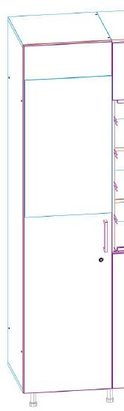 |  | Perete atașabil | PLACĂ FIBROLEMNOASĂ  PFL 3 mm Albă | 2022 | 492 | 1
 | Plastic ABS 2mm în cerc pe toate părțile | Raft | PAL melaminat Evori 0137 Swiss-Krono 18mm | 500 | 500 | 2
 | Plastic ABS 2mm în cerc pe toate părțile | Suport | PAL melaminat Evori 0137 Swiss-Krono 18mm | 1994 | 500 | 2
 | Plastic ABS 2mm în cerc pe toate părțile | Raft | PAL melaminat Evori 0137 Swiss-Krono 18mm | 464 | 500 | 2
 | Plastic ABS 2mm în cerc pe toate părțile | Foaie de fațadă | PAL melaminat U119 PE  Hansa Biege  Swiss-Krono 18mm | 2026 | 498 | 1
 |  | Bară pentru umerașe | Bară rotundă pentru umerașe 25 | 458 |  | 1
 |  | Cuie |  |  |  | 22
 |  | Euroșurub |  |  |  | 12
 |  | Șurub autofiletant 3.5х16 | Șurub autofiletant 3.5х16, Articolul: US3,5 X 16 KB |  |  | 34
 |  | Șurub autofiletant 3.5х13 | Șurub autofiletant 3.5х13, Articolul: US3,5 X 13 KB |  |  | 2
 |  | Șurub M4х22 | Șurub M4х22, Articolul: WPM M4 X22 IB |  |  | 2
 |  | Dop pentru euroșurub |  |  |  | 12
 |  | Suport pentru țeavă 25 mm |  |  |  | 2

 |  | Încuietoare 508- 22 CR sub plăci aglomerate (PAL) | Încuietoare 508-22 CR sub plăci aglomerate (PAL), Articolul: 508-22  CR |  |  | 1
 |  | Balama aplicată cu 4 brațe 90/110 | Balama aplicată cu 4 brațe 90/110, Articolul: H95087A |  |  | 4
 |  | Șurub M4х8 | Șurub M4х8, Articolul: WPM M4 X8 IB |  |  | 8
 |  | Mâner-reling UU67SS_160 |  |  |  | 1
 |  | Suport 70 mm |  |  |  | 4
Total |  |  |  |  |  | 111
Masă de calculator, Cantitatea 1
Schiță | Plastic ABS | Denumirea | Materialul (Echivalent) | Lungimea, mm | Lățimea, mm | Cantitatea
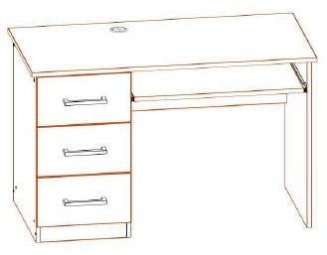 | Plastic ABS 2mm în cerc pe toate părțile | Suport | PAL melaminat Evori 0137 Swiss-Krono  18mm | 732 | 560 | 3
 | Plastic ABS 2mm în cerc pe toate părțile Plastic ABS 2mm în cerc pe toate  părțile | Capacul mesei | PAL melaminat U119 PE  Hansa Biege Swiss-Krono 18mm | 1200 | 600 | 2  (36 mm)
 | Plastic ABS 2mm în cerc pe toate părțile | Cercevea | PAL melaminat Evori 0137 Swiss-Krono  18mm | 350 | 742 | 1
 | Plastic ABS 2mm în cerc pe toate părțile | Raft retractabil | PAL melaminat Evori 0137 Swiss-Krono  18mm | 716 | 355 | 1
 | Plastic ABS 2mm în cerc pe toate părțile | Fund | PAL melaminat Evori 0137 Swiss-Krono  18mm | 364 | 542 | 1
 | Plastic ABS 2mm în cerc pe toate părțile | Soclu | PAL melaminat Evori 0137  Swiss-Krono 18mm | 70 | 364 | 1
 | Plastic ABS 2mm în cerc pe toate părțile | Foaie de fațadă | PAL melaminat U119 PE  Hansa Biege Swiss-Krono  18mm | 217 | 397 | 3
 | Plastic ABS 2mm în cerc pe toate părțile | Peretele sertarului | PAL melaminat Evori 0137 Swiss-Krono  18mm | 302 | 153 | 6
 | Plastic ABS 2mm în cerc pe toate părțile | Partea laterală a sertarului | PAL melaminat Evori 0137 Swiss-Krono  18mm | 500 | 153 | 6
 |  | Fundul | PLACĂ | 496 | 334 | 3

 |  | sertarului | FIBROLEMNOASĂ  PFL 3 Albă
 | Plastic ABS 2mm în cerc pe toate părțile Plastic ABS 2mm în cerc pe toate  părțile | Planșă | PAL melaminat Evori 0137 Swiss-Krono 18mm | 346 | 50 | 2
 | Plastic ABS 2mm în cerc pe toate părțile | Perete din spate | PAL melaminat Evori 0137  Swiss-Krono 18mm | 732 | 364 | 1
 |  | Tijă de legătură Minifix (tija în sine) | Tijă de legătură Minifix (tija în sine), Articolul: 51378-05 |  |  | 8
 |  | Euroșurub |  |  |  | 42
 |  | Șurub autofiletant 3.5х13 | Șurub autofiletant 3.5х13, Articolul: US3,5 X 13 KB |  |  | 67
 |  | Șurub autofiletant 3.5х16 | Șurub autofiletant 3.5х16, Articolul: US3,5 X 16 KB |  |  | 4
 |  | Șurub M4х22 | Șurub M4х22, Articolul: WPM M4 X22 IB |  |  | 6
 |  | Cuie |  |  |  | 30
 |  | Dop Minifix | Dop Minifix, Articolul: CF04 NEGRU Numărul 5 |  |  | 8
 |  | Dop pentru euroșurub |  |  |  | 42
 |  | Alergători pentru sertare  350 | Stâng 350 |  |  | 1
 |  | Alergători pentru sertare  350 | Drept 350 |  |  | 1
 |  | Mâner-reling UU67SS_160 |  |  |  | 3
 |  | Șine de alunecare cu extindere  completă 500 | Completă stânga 500 |  |  | 3
 |  | Șine de alunecare cu extindere  completă 500 | Completă dreapta 500 |  |  | 3
 |  | Dop de capăt pentru cabluri |  |  |  | 1
Total |  |  |  |  |  | 248

Masuța de cafea, Cantitatea 1
Schiță | Plastic ABS | Denumirea | Materialul (Echivalent) | Lungimea, mm | Lățimea, mm | Cantitatea
 | Plastic ABS 2mm în cerc pe toate părțile | Suport | PAL melaminat Evori 0137 Swiss-Krono  18mm | 382 | 80 | 4
 | Plastic ABS 2mm în cerc pe toate părțile | Raft | PAL melaminat U119 PE  Hansa Biege  Swiss-Krono 18mm | 600 | 500 | 1
 | Plastic ABS 2mm în cerc pe toate părțile | Perete | PAL melaminat Evori 0137 Swiss-Krono  18mm | 382 | 62 | 4
 | Plastic ABS 2mm în cerc pe toate părțile | Raft | PAL melaminat Evori 0137 Swiss-Krono  18mm | 464 | 364 | 1
 | Plastic ABS 2mm în cerc pe toate părțile | Perete | PAL melaminat Evori 0137  Swiss-Krono 18mm | 62 | 428 | 2
 | Plastic ABS 2mm în cerc pe toate părțile | Suport | PAL melaminat Evori 0137 Swiss-Krono  18mm | 62 | 364 | 2
 |  | Euroșurub |  |  |  | 18
 | 19 | Dop pentru euroșurub |  |  |  | 18
Total |  |  |  |  |  | 50
Dulap pentru medicamente, Cantitatea 1
Schiță | Plastic ABS | Denumirea | Materialul (Echivalent) | Lungimea, mm | Lățimea, mm | Cantitatea
 | Plastic ABS 2mm în cerc pe toate părțile | Raft | PAL melaminat Evori 0137 Swiss-Krono 18mm | 1000 | 500 | 2
 | Plastic ABS 2mm în cerc pe toate părțile | Suport | PAL melaminat Evori 0137 Swiss-Krono 18mm | 1994 | 500 | 2
 | Plastic ABS 2mm în cerc pe toate părțile | Raft | PAL melaminat Evori 0137 Swiss-Krono 18mm | 964 | 500 | 2
 | Plastic ABS 2mm în cerc pe toate părțile | Suport | PAL melaminat Evori 0137 Swiss-Krono 18mm | 764 | 500 | 1
 | Plastic ABS 2mm în cerc pe toate părțile | Suport | PAL melaminat Evori 0137 Swiss-Krono 18mm | 880 | 500 | 1
 | Plastic ABS 2mm în cerc pe toate părțile | Raft | PAL melaminat Evori 0137 Swiss-Krono 18mm | 473 | 500 | 8

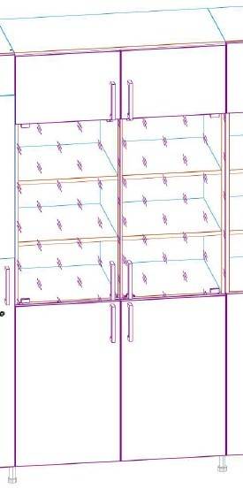 | Plastic ABS 2mm în cerc pe toate părțile | Foaie de fațadă | PAL melaminat U119 PE  Hansa Biege  Swiss-Krono 18mm | 788 | 498 | 2
 |  | Foaie de fațadă | Sticlă 5 mată | 895 | 497 | 2
 | Plastic ABS 2mm în cerc pe toate părțile | Foaie de fațadă | PAL melaminat U119 PE  Hansa Biege  Swiss-Krono 18mm | 338 | 498 | 2
 |  | Euroșurub |  |  |  | 48
 |  | Șurub M4х22 | Șurub M4х22, Articolul: WPM M4 X22 IB |  |  | 12
 |  | Șurub autofiletant 3.5х16 | Șurub autofiletant 3.5х16, Articolul: US3,5 X 16 KB |  |  | 52
 |  | Dop pentru euroșurub |  |  |  | 48
 |  | Suport 70 mm |  |  |  | 2
 |  | Mâner-reling UU67SS_160 |  |  |  | 6
 |  | Balama aplicată cu 4 brațe 90/110 | Balama aplicată cu 4 brațe 90/110, Articolul: H95087A |  |  | 8
 |  | Șurub M4х8 | Șurub M4х8, Articolul: WPM M4 X8 IB |  |  | 24
 |  | Rotativă |  |  |  | 4
 |  | Bucșă | Bucșă de balama pivotantă |  |  | 4
 |  | Închidere  magnetică |  |  |  | 4
Total |  |  |  |  |  | 234
Dulap pentru documente, Cantitatea 1
Schiță | Plastic ABS | Denumirea | Materialul (Echivalent) | Lungimea, mm | Lățimea, mm | Cantitatea
 | Plastic ABS 2mm în cerc pe toate părțile | Raft | PAL melaminat Evori 0137 Swiss-Krono 18mm | 1000 | 500 | 2
 | Plastic ABS 2mm în cerc pe toate părțile | Suport | PAL melaminat Evori 0137 Swiss-Krono 18mm | 1994 | 500 | 2
 | Plastic ABS 2mm în cerc pe toate părțile | Raft | PAL melaminat Evori 0137 Swiss-Krono 18mm | 964 | 500 | 2

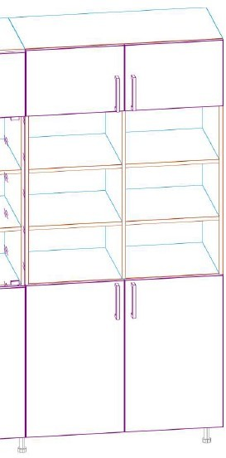

 | Plastic ABS 2mm în cerc pe toate părțile | Suport | PAL melaminat Evori 0137 Swiss-Krono 18mm | 764 | 500 | 1
 | Plastic ABS 2mm în cerc pe toate părțile | Suport | PAL melaminat Evori 0137 Swiss-Krono 18mm | 880 | 500 | 1
 | Plastic ABS 2mm în cerc pe toate părțile | Raft | PAL melaminat Evori 0137 Swiss-Krono 18mm | 473 | 500 | 8
 | Plastic ABS 2mm în cerc pe toate părțile | Foaie de fațadă | PAL melaminat U119 PE  Hansa Biege  Swiss-Krono 18mm | 795 | 498 | 2
 | Plastic ABS 2mm în cerc pe toate părțile | Foaie de fațadă | PAL melaminat U119 PE  Hansa Biege Swiss-Krono  18mm | 337 | 498 | 2
 |  | Euroșurub |  |  |  | 48
 |  | Șurub autofiletant 3.5х16 | Șurub autofiletant 3.5х16, Articolul: US3,5 X 16 KB |  |  | 48
 |  | Șurub M4х22 | Șurub M4х22, Articolul: WPM M4 X22 IB |  |  | 8
 |  | Dop pentru euroșurub |  |  |  | 48
 |  | Balama aplicată cu 4 brațe 90/110 | Balama aplicată cu 4 brațe 90/110, Articolul: H95087A |  |  | 8
 |  | Șurub M4х8 | Șurub M4х8, Articolul: WPM M4 X8 IB |  |  | 16
 |  | Mâner-reling UU67SS_160 |  |  |  | 4
 |  | Suport 70 mm |  |  |  | 4
Total |  |  |  |  |  | 204

Comanda Numărul 10 Debara infermiere Sec. Nr.1

Masă, Cantitatea 1
Schiță | Plastic ABS | Denumirea | Materialul (Echivalent) | Lungimea, mm | Lățimea, mm | Cantitatea
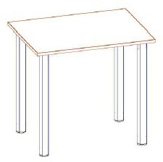 | Plastic ABS 2mm în cerc pe toate părțile | Capacul mesei | PAL melaminat U119 PE  Hansa Biege Swiss-Krono  18mm | 800 | 600 | 1
 |  | Șurub autofiletant 3.5х25 | Șurub autofiletant 3.5х25, Articolul: US3,5 X 25 KB |  |  | 20
 |  | Suport pentru masă 710 | Suport pentru masă 710, Articolul: X4RG  710 |  |  | 4
Total |  |  |  |  |  | 25
Dulap pentru cărți, Cantitatea 1
Schiță | Numerele | Denumirea | Materialul (Echivalent) | Lungimea, mm | Lățimea, mm | Cantitatea
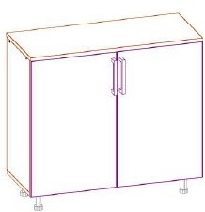 | Plastic ABS 2mm în cerc pe toate părțile | Raft | PAL melaminat Evori 0137 Swiss-Krono 18mm | 900 | 380 | 1
 | Plastic ABS 2mm în cerc pe toate părțile | Suport | PAL melaminat Evori 0137 Swiss-Krono  18mm | 694 | 357 | 2
 | Plastic ABS 2mm în cerc pe toate părțile | Raft | PAL melaminat Evori 0137 Swiss-Krono 18mm | 900 | 357 | 1
 | Plastic ABS 2mm în cerc pe toate părțile | Raft | PAL melaminat Evori 0137 Swiss-Krono  18mm | 864 | 100 | 2
 | Plastic ABS 2mm în cerc pe toate părțile | Foaie de fațadă | PAL melaminat U119 PE  Hansa Biege Swiss-Krono  18mm | 710 | 448 | 2
 | Plastic ABS 2mm în cerc pe toate părțile | Raft | PAL melaminat Evori 0137 Swiss-Krono 18mm | 864 | 357 | 1
 |  | Euroșurub |  |  |  | 8
 |  | Șurub autofiletant 3.5х16 | Șurub autofiletant 3.5х16, Articolul: US3,5 X 16 KB |  |  | 32

 |  | Șurub M4х22 | Șurub M4х22, Articolul: WPM M4 X22 IB |  |  | 4
 |  | Dop pentru euroșurub |  |  |  | 8
 |  | Balama aplicată cu 4 brațe 90/110 | Balama aplicată cu 4 brațe 90/110, Articolul: H95087A |  |  | 4
 |  | Șurub M4х8 | Șurub M4х8, Articolul: WPM M4 X8 IB |  |  | 8
 |  | Mâner-reling UU67SS_160 |  |  |  | 2
 |  | Suport 70 mm |  |  |  | 4
Total |  |  |  |  |  | 79
Dulap pentru halat, Cantitatea 1
Schiță | Plastic ABS | Denumirea | Materialul (Echivalent) | Lungimea, mm | Lățimea, mm | Cantitatea
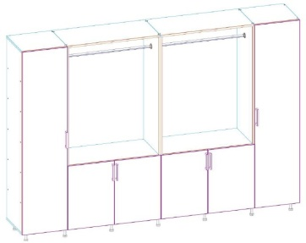 | Plastic ABS 2mm în cerc pe toate părțile | Raft | PAL melaminat Evori 0137 Swiss-Krono 18mm | 464 | 500 | 10
 | Plastic ABS 2mm în cerc pe toate părțile | Foaie de fațadă | PAL melaminat U119 PE  Hansa Biege  Swiss-Krono 18mm | 2026 | 498 | 2
 | Plastic ABS 2mm în cerc pe toate părțile | Raft | PAL melaminat Evori 0137 Swiss-Krono 18mm | 996 | 500 | 3
 | Plastic ABS 2mm în cerc pe toate părțile | Raft | PAL melaminat Evori 0137 Swiss-Krono 18mm | 997 | 500 | 3
 | Plastic ABS 2mm în cerc pe toate părțile | Foaie de fațadă | PAL melaminat U119 PE  Hansa Biege  Swiss-Krono 18mm | 708 | 514 | 4
 |  | Perete atașabil | PLACĂ FIBROLEMNOASĂ  PFL 3 mm Albă | 2022 | 492 | 2
 |  | Perete atașabil | PLACĂ FIBROLEMNOASĂ  PFL 3 mm Albă | 2022 | 1025 | 1
 | Plastic ABS 2mm în cerc pe toate părțile | Raft | PAL melaminat Evori 0137 Swiss-Krono 18mm | 1033 | 500 | 2
 | Plastic ABS 2mm în cerc pe toate părțile | Suport | PAL melaminat Evori 0137 Swiss-Krono 18mm | 1994 | 500 | 8
 |  | Perete atașabil | PLACĂ FIBROLEMNOASĂ | 2022 | 1024 | 1

 |  |  | PFL 3 mm Albă
 | Plastic ABS 2mm în cerc pe toate părțile | Raft | PAL melaminat Evori 0137 Swiss-Krono 18mm | 1032 | 500 | 2
 | Plastic ABS 2mm în cerc pe toate părțile | Raft | PAL melaminat Evori 0137 Swiss-Krono 18mm | 500 | 500 | 4
 |  | Bară pentru umerașe | Bară rotundă pentru umerașe 25 | 991 |  | 1
 |  | Bară pentru umerașe | Bară rotundă pentru umerașe 25 | 990 |  | 1
 |  | Euroșurub |  |  |  | 150
 |  | Șurub autofiletant 3.5х16 | Șurub autofiletant 3.5х16, Articolul: US3,5 X 16 KB |  |  | 132
 |  | Șurub M4х22 | Șurub M4х22, Articolul: WPM M4 X22 IB |  |  | 12
 |  | Cuie |  |  |  | 96
 |  | Dop pentru euroșurub |  |  |  | 92
 |  | Balama aplicată cu 4 brațe 90/110 | Balama aplicată cu 4 brațe 90/110, Articolul: H95087A |  |  | 16
 |  | Șurub M4х8 | Șurub M4х8, Articolul: WPM M4 X8 IB |  |  | 32
 |  | Mâner-reling UU67SS_160 |  |  |  | 6
 |  | Suport pentru țeavă 25 mm |  |  |  | 4
 |  | Suport 70 mm |  |  |  | 14
Total |  |  |  |  |  | 540

Comanda Numărul 11

Cabinet Medical superioară

Sectorul Nr.2

Oglindă, Cantitatea 1
Schiță | Numerele | Denumirea | Materialul | Lungimea, mm | Lățimea, mm | Cantitatea
 |  | Perete | Oglindă | 800 | 490 | 1
Total |  |  |  |  |  | 1
Masă de calculator, Cantitatea 1
Schiță | Plastic ABS | Denumirea | Materialul (Echivalent) | Lungimea, mm | Lățimea, mm | Cantitatea
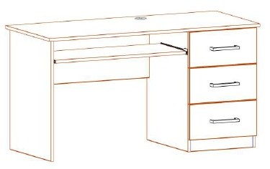 | Plastic ABS 2mm în cerc pe toate părțile | Capacul mesei | PAL melaminat U119 PE  Hansa Biege Swiss-Krono  18mm | 1400 | 600 | 2  (36mm)
 | Plastic ABS 2mm în cerc pe toate părțile | Planșă | PAL melaminat Evori 0137 Swiss-Krono 18mm | 414 | 50 | 1
 | Plastic ABS 2mm în cerc pe toate părțile | Perete din spate | PAL melaminat Evori 0137 Swiss-Krono  18mm PAL | 662 | 414 | 1
 | Plastic ABS 2mm în cerc pe toate părțile | Soclu | PAL melaminat Evori 0137 Swiss-Krono 18mm | 70 | 414 | 1
 | Plastic ABS 2mm în cerc pe toate părțile | Suport | PAL melaminat Evori 0137 Swiss-Krono  18mm | 732 | 560 | 3
 | Plastic ABS 2mm în cerc pe toate părțile | Planșă | PAL melaminat Evori 0137 Swiss-Krono 18mm | 414 | 100 | 1
 | Plastic ABS 2mm în cerc pe toate părțile | Fund | PAL melaminat Evori 0137 Swiss-Krono  18mm | 414 | 542 | 1
 |  | Fundul sertarului | PLACĂ FIBROLEMNOASĂ  PFL 3 mm Albă | 384 | 396 | 3
 | Plastic ABS 2mm în cerc pe toate părțile | Partea laterală a sertarului | PAL melaminat Evori 0137 Swiss-Krono  18mm | 154 | 400 | 6

Plastic ABS 2mm în cerc pe toate părțile | Peretele sertarului | PAL melaminat Evori 0137 Swiss-Krono  18mm | 154 | 352 | 6
Plastic ABS 2mm în cerc pe toate părțile | Foaie de fațadă | PAL melaminat U119 PE  Hansa Biege  Swiss-Krono 18mm | 217 | 447 | 3
Plastic ABS 2mm în cerc pe toate părțile | Perete | PAL melaminat Evori 0137 Swiss-Krono  18mm | 350 | 892 | 1
Plastic ABS 2mm în cerc pe toate părțile | Raft retractabil | PAL melaminat Evori 0137  Swiss-Krono 18mm | 866 | 355 | 1
 | Euroșurub |  |  |  | 44
 | Tijă de legătură Minifix (tija în sine) | Tijă de legătură Minifix (tija în sine), Articolul: 51378-05 |  |  | 8
 | Cuie |  |  |  | 24
 | Șurub autofiletant 3.5х13 | Șurub autofiletant 3.5х13, Articolul: US3,5 X 13 KB |  |  | 67
 | Șurub M4х22 | Șurub M4х22, Articolul: WPM M4 X22 IB |  |  | 6
 | Șurub autofiletant 3.5х16 | Șurub autofiletant 3.5х16, Articolul: US3,5 X 16 KB |  |  | 4
 | Dop de capăt pentru cabluri |  |  |  | 1
 | Dop pentru euroșurub |  |  |  | 44
 | Dop Minifix | Dop Minifix, Articolul: CF04 NEGRU Numărul 5 |  |  | 8
 | Șine de alunecare cu extindere  completă 400 | Completă dreapta 400 |  |  | 3
 | Șine de alunecare cu  extindere completă 400 | Completă stânga 400 |  |  | 3
 | Mâner-reling UU67SS_160 |  |  |  | 3
 | Alergători pentru sertare  350 | Drept 350 |  |  | 1
 | Alergători pentru sertare  350 | Stâng 350 |  |  | 1

246
Total

Masuța de cafea, Cantitatea 1
Schiță | Plastic ABS | Denumirea | Materialul (Echivalent) | Lungimea, mm | Lățimea, mm | Cantitatea
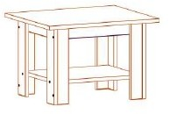 | Plastic ABS 2mm în cerc pe toate părțile | Suport | PAL melaminat Evori 0137  Swiss-Krono 18mm | 382 | 80 | 4
 | Plastic ABS 2mm în cerc pe toate părțile | Raft | PAL melaminat U119 PE  Hansa Biege Swiss-Krono  18mm | 600 | 500 | 1
 | Plastic ABS 2mm în cerc pe toate părțile | Perete | PAL melaminat Evori 0137 Swiss-Krono  18mm | 382 | 62 | 4
 | Plastic ABS 2mm în cerc pe toate părțile | Raft | PAL melaminat Evori 0137 Swiss-Krono 18mm | 464 | 364 | 1
 | Plastic ABS 2mm în cerc pe toate părțile | Perete | PAL melaminat Evori 0137 Swiss-Krono  18mm PAL | 62 | 428 | 2
 | Plastic ABS 2mm în cerc pe toate părțile | Suport | PAL melaminat Evori 0137 Swiss-Krono 18mm | 62 | 364 | 2
 |  | Euroșurub |  |  |  | 18
 |  | Dop pentru euroșurub |  |  |  | 18
Total |  |  |  |  |  | 50
Dulap, Cantitatea 1
Schiță | Plastic ABS | Denumirea | Materialul (Echivalent) | Lungimea, mm | Lățimea, mm | Cantitatea
 |  | Perete atașabil | PLACĂ FIBROLEMNOASĂ  PFL 3 mm Albă | 2022 | 492 | 1
 | Plastic ABS 2mm în cerc pe toate părțile | Raft | PAL melaminat Evori 0137 Swiss-Krono 18mm | 500 | 399 | 2
 | Plastic ABS 2mm în cerc pe toate părțile | Suport | PAL melaminat Evori 0137 Swiss-Krono 18mm | 1994 | 399 | 2
 | Plastic ABS 2mm în cerc pe toate părțile | Raft | PAL melaminat Evori 0137 Swiss-Krono 18mm | 464 | 399 | 2
 |  | Foaie de fațadă | PAL melaminat U119 PE  Hansa Biege Swiss-Krono  18mm | 2026 | 498 | 1
 |  | Bară pentru umerașe | Bară rotundă pentru umerașe 25 | 458 |  | 1

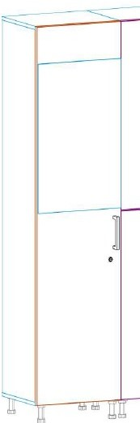
 |  | Șurub autofiletant 3.5х13 | Șurub autofiletant 3.5х13, Articolul: US3,5 X 13 KB |  |  | 2
 |  | Șurub autofiletant 3.5х16 | Șurub autofiletant 3.5х16, Articolul: US3,5 X 16 KB |  |  | 42
 |  | Cuie |  |  |  | 22
 |  | Euroșurub |  |  |  | 12
 |  | Șurub M4х22 | Șurub M4х22, Articolul: WPM M4 X22 IB |  |  | 2
 |  | Încuietoare 508- 22 CR sub plăci aglomerate (PAL) | Încuietoare 508-22 CR sub plăci aglomerate (PAL), Articolul: 508-22 CR |  |  | 1
 |  | Suport 70 mm |  |  |  | 4
 |  | Dop pentru euroșurub |  |  |  | 12
 |  | Suport pentru țeavă 25 mm |  |  |  | 2
 |  | Balama aplicată cu 4 brațe 90/110 | Balama aplicată cu 4 brațe 90/110, Articolul: H95087A |  |  | 4
 |  | Șurub M4х8 | Șurub M4х8, Articolul: WPM M4 X8 IB |  |  | 8
 |  | Mâner-reling UU67SS_160 |  |  |  | 1
Total |  |  |  |  |  | 121
Dulap pentru haine, Cantitatea 2
Schiță | Plastic ABS | Denumirea | Materialul (Echivalent) | Lungimea, mm | Lățimea, mm | Cantitatea
 |  | Perete atașabil | PLACĂ FIBROLEMNOASĂ  PFL 3 mm Albă | 2022 | 992 | 1
 | Plastic ABS 2mm în cerc pe toate părțile | Raft | PAL melaminat Evori 0137 Swiss-Krono 18mm | 1000 | 400 | 2
 | Plastic ABS 2mm în cerc pe toate părțile | Suport | PAL melaminat Evori 0137 Swiss-Krono 18mm | 1994 | 400 | 2
 | Plastic ABS 2mm în cerc pe toate părțile | Raft | PAL melaminat Evori 0137 Swiss-Krono 18mm | 964 | 400 | 5
 |  | Foaie de fațadă | PAL melaminat U119 PE  Hansa Biege  Swiss-Krono | 1011 | 497 | 4

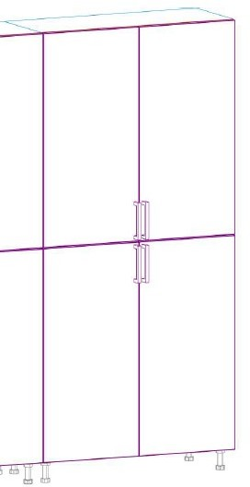 |  |  | 18mm
 |  | Cuie |  |  |  | 26
 |  | Șurub M4х22 | Șurub M4х22, Articolul: WPM M4 X22 IB |  |  | 8
 |  | Șurub autofiletant 3.5х16 | Șurub autofiletant 3.5х16, Articolul: US3,5 X 16 KB |  |  | 64
 |  | Euroșurub |  |  |  | 28
 |  | Balama aplicată cu 4 brațe 90/110 | Balama aplicată cu 4 brațe 90/110, Articolul: H95087A |  |  | 12
 |  | Șurub M4х8 | Șurub M4х8, Articolul: WPM M4 X8 IB |  |  | 24
 |  | Mâner-reling UU67SS_160 |  |  |  | 4
 |  | Dop pentru euroșurub |  |  |  | 28
 |  | Suport 70 mm |  |  |  | 4
Total |  |  |  |  |  | 212

Comanda Numărul 12

Debara

Sectorul Nr.1

Dulap pentru halat, Cantitatea 1
Schiță | Plastic ABS | Denumirea | Materialul (Echivalent) | Lungimea, mm | Lățimea, mm | Cantitatea
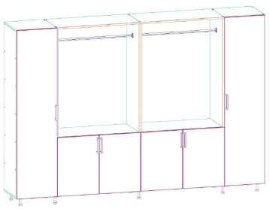 | Plastic ABS 2mm în cerc pe toate părțile | Raft | PAL melaminat Evori 0137 Swiss-Krono 18mm | 464 | 500 | 10
 | Plastic ABS 2mm în cerc pe toate părțile | Foaie de fațadă | PAL melaminat U119 PE  Hansa Biege Swiss-Krono 18mm | 2026 | 498 | 2
 | Plastic ABS 2mm în cerc pe toate părțile | Raft | PAL melaminat Evori 0137 Swiss-Krono 18mm | 997 | 500 | 3
 | Plastic ABS 2mm în cerc pe toate părțile | Raft | PAL melaminat Evori 0137 Swiss-Krono 18mm | 996 | 500 | 3
 | Plastic ABS 2mm în cerc pe toate părțile | Foaie de fațadă | PAL melaminat U119 PE  Hansa Biege  Swiss-Krono 18mm | 708 | 514 | 4
 |  | Perete atașabil | PLACĂ FIBROLEMNOASĂ  PFL 3 mm Albă | 2022 | 492 | 2
 | Plastic ABS 2mm în cerc pe toate părțile | Raft | PAL melaminat Evori 0137 Swiss-Krono 18mm | 500 | 500 | 4
 | Plastic ABS 2mm în cerc pe toate părțile | Suport | PAL melaminat Evori 0137 Swiss-Krono 18mm | 1994 | 500 | 8
 |  | Perete atașabil | PLACĂ FIBROLEMNOASĂ  PFL 3 mm Albă | 2022 | 1025 | 1
 | Plastic ABS 2mm în cerc pe toate părțile | Raft | PAL melaminat Evori 0137 Swiss-Krono 18mm | 1033 | 500 | 2
 |  | Perete atașabil | PLACĂ FIBROLEMNOASĂ  PFL 3 mm Albă | 2022 | 1024 | 1
 | Plastic ABS 2mm în cerc pe toate părțile | Raft | PAL melaminat Evori 0137 Swiss-Krono 18mm | 1032 | 500 | 2
 |  | Bară pentru umerașe | Bară rotundă pentru umerașe 25 | 991 |  | 1

 |  | Bară pentru umerașe | Bară rotundă pentru umerașe 25 | 990 |  | 1
 |  | Euroșurub |  |  |  | 92
 |  | Șurub autofiletant 3.5х16 | Șurub autofiletant 3.5х16, Articolul: US3,5 X 16 KB |  |  | 116
 |  | Șurub M4х22 | Șurub M4х22, Articolul: WPM M4 X22 IB |  |  | 12
 |  | Cuie |  |  |  | 96
 |  | Dop pentru euroșurub |  |  |  | 92
 |  | Balama aplicată cu 4 brațe 90/110 | Balama aplicată cu 4 brațe 90/110, Articolul: H95087A |  |  | 16
 |  | Șurub M4х8 | Șurub M4х8, Articolul: WPM M4 X8 IB |  |  | 32
 |  | Suport pentru țeavă 25 mm |  |  |  | 4
 |  | Mâner-reling UU67SS_160 |  |  |  | 6
 |  | Suport 70 mm |  |  |  | 10
Total |  |  |  |  |  | 520
Masă, Cantitatea 1
Schiță | Plastic ABS | Denumirea | Materialul (Echivalent) | Lungimea, mm | Lățimea, mm | Cantitatea
 | Plastic ABS 2mm în cerc pe toate părțile | Capacul mesei | PAL melaminat U119 PE  Hansa Biege Swiss-Krono  18mm | 800 | 600 | 1
 |  | Șurub autofiletant 3.5х25 | Șurub autofiletant 3.5х25, Articolul: US3,5 X 25 KB |  |  | 20
 |  | Suport pentru masă 710 | Suport pentru masă 710, Articolul: X4RG  710 |  |  | 4
Total |  |  |  |  |  | 25
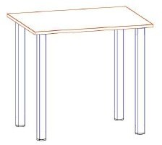

Dulap pentru cărți, Cantitatea 1
Schiță | Plastic ABS | Denumirea | Materialul (Echivalent) | Lungimea, mm | Lățimea, mm | Cantitatea
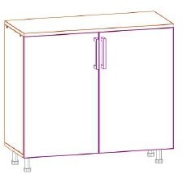 | Plastic ABS 2mm în cerc pe toate părțile | Raft | PAL melaminat Evori 0137 Swiss-Krono  18mm | 900 | 380 | 1
 | Plastic ABS 2mm în cerc pe toate părțile | Suport | PAL melaminat Evori 0137 Swiss-Krono  18mm | 694 | 357 | 2
 | Plastic ABS 2mm în cerc pe toate părțile | Raft | PAL melaminat Evori 0137 Swiss-Krono  18mm | 900 | 357 | 1
 | Plastic ABS 2mm în cerc pe toate părțile | Raft | PAL melaminat Evori 0137 Swiss-Krono  18mm | 864 | 100 | 2
 | Plastic ABS 2mm în cerc pe toate părțile | Foaie de fațadă | PAL melaminat U119 PE  Hansa Biege Swiss-Krono  18mm | 710 | 448 | 2
 | Plastic ABS 2mm în cerc pe toate părțile | Raft | PAL melaminat Evori 0137  Swiss-Krono 18mm | 864 | 357 | 1
 |  | Euroșurub |  |  |  | 85
 |  | Șurub autofiletant 3.5х16 | Șurub autofiletant 3.5х16,  Articolul: US3,5 X 16 KB |  |  | 32
 |  | Șurub M4х22 | Șurub M4х22, Articolul: WPM M4 X22 IB |  |  | 4
 |  | Dop pentru euroșurub |  |  |  | 8
 |  | Mâner-reling UU67SS_160 |  |  |  | 2
 |  | Balama aplicată cu 4 brațe 90/110 | Balama aplicată cu 4 brațe 90/110, Articolul: H95087A |  |  | 4
 |  | Șurub M4х8 | Șurub M4х8, Articolul: WPM M4 X8 IB |  |  | 8
 |  | Suport 70 mm |  |  |  | 4
Total |  |  |  |  |  | 79

Comanda Numărul 13 SEFUL sectiei Sectorul Nr.2

Masă de calculator, Cantitatea 1
Schiță | Plastic ABS | Denumirea | Materialul (Echivalent) | Lungimea, mm | Lățimea, mm | Cantitatea
 | Plastic ABS 2mm în cerc pe toate părțile | Capacul mesei | PAL melaminat U119 PE  Hansa Biege Swiss-Krono  18mm | 1400 | 600 | 2  (36 mm)
 | Plastic ABS 2mm în cerc pe toate părțile | Planșă | PAL melaminat Evori 0137 Swiss-Krono  18mm | 414 | 50 | 1
 | Plastic ABS 2mm în cerc pe toate părțile | Perete din spate | PAL melaminat Evori 0137 Swiss-Krono 18mm | 662 | 414 | 1
 | Plastic ABS 2mm în cerc pe toate părțile | Soclu | PAL melaminat Evori 0137 Swiss-Krono  18mm | 70 | 414 | 1
 | Plastic ABS 2mm în cerc pe toate părțile | Suport | PAL melaminat Evori 0137 Swiss-Krono 18mm | 732 | 560 | 3
 | Plastic ABS 2mm în cerc pe toate părțile | Planșă | PAL melaminat Evori 0137 Swiss-Krono  18mm | 414 | 100 | 1
 | Plastic ABS 2mm în cerc pe toate părțile | Fund | PAL melaminat Evori 0137 Swiss-Krono 18mm | 414 | 542 | 1
 |  | Fundul sertarului | PLACĂ FIBROLEMNOASĂ  PFL 3 mm Albă | 384 | 396 | 3
 | Plastic ABS 2mm în cerc pe toate părțile | Partea laterală a sertarului | PAL melaminat Evori 0137 Swiss-Krono 18mm | 154 | 400 | 6
 | Plastic ABS 2mm în cerc pe toate părțile | Peretele sertarului | PAL melaminat Evori 0137 Swiss-Krono  18mm | 154 | 352 | 6
 | Plastic ABS 2mm în cerc pe toate părțile | Foaie de fațadă | PAL melaminat U119 PE  Hansa Biege  Swiss-Krono 18mm | 217 | 447 | 3
 | Plastic ABS 2mm în cerc pe toate părțile | Perete | PAL melaminat Evori 0137 Swiss-Krono 18mm | 350 | 892 | 1
 | Plastic ABS 2mm în cerc pe toate părțile | Raft retractabil | PAL melaminat Evori 0137  Swiss-Krono 18mm | 866 | 355 | 1

 |  | Dop de capăt pentru cabluri |  |  |  | 1
 |  | Șine de alunecare cu extindere  completă 400 | Completă dreapta 400 |  |  | 3
 |  | Șine de alunecare cu extindere  completă 400 | Completă stânga 400 |  |  | 3
 |  | Mâner-reling UU67SS_160 |  |  |  | 3
 |  | Alergători  pentru sertare 350 | Drept 350 |  |  | 1
 |  | Alergători pentru sertare  350 | Stâng 350 |  |  | 1
Total |  |  |  |  |  | 41

Masuța de cafea, Cantitatea 1
Schiță | Plastic ABS | Denumirea | Materialul (Echivalent) | Lungimea, mm | Lățimea, mm | Cantitatea
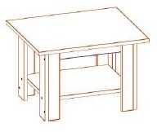 | Plastic ABS 2mm în cerc pe toate părțile | Suport | PAL melaminat Evori 0137 Swiss-Krono 18mm | 382 | 80 | 4
 | Plastic ABS 2mm în cerc pe toate părțile | Raft | PAL melaminat U119 PE  Hansa Biege Swiss-Krono 18mm | 600 | 500 | 1
 | Plastic ABS 2mm în cerc pe toate părțile | Perete | PAL melaminat Evori 0137 Swiss-Krono  18mm | 382 | 62 | 4
 | Plastic ABS 2mm în cerc pe toate părțile | Raft | PAL melaminat Evori 0137 Swiss-Krono 18mm | 464 | 364 | 1
 | Plastic ABS 2mm în cerc pe toate părțile | Perete | PAL melaminat Evori 0137 Swiss-Krono  18mm | 62 | 428 | 2
 | Plastic ABS 2mm în cerc pe toate părțile | Suport | PAL melaminat Evori 0137 Swiss-Krono 18mm | 62 | 364 | 2
 |  | Euroșurub |  |  |  | 18
 |  | Dop pentru euroșurub |  |  |  | 18
Total |  |  |  |  |  | 50

Dulap pentru documente, Cantitatea 2
Schiță | Plastic ABS | Denumirea | Materialul (Echivalent) | Lungimea, mm | Lățimea, mm | Cantitatea
 | Plastic ABS 2mm în cerc pe toate părțile | Raft | PAL melaminat Evori 0137 Swiss-Krono 18mm | 964 | 500 | 2
 | Plastic ABS 2mm în cerc pe toate părțile | Suport | PAL melaminat Evori 0137 Swiss-Krono 18mm | 764 | 500 | 1
 | Plastic ABS 2mm în cerc pe toate părțile | Suport | PAL melaminat Evori 0137 Swiss-Krono 18mm | 880 | 500 | 1
 | Plastic ABS 2mm în cerc pe toate părțile | Raft | PAL melaminat Evori 0137 Swiss-Krono 18mm | 473 | 500 | 8
 | Plastic ABS 2mm în cerc pe toate părțile | Foaie de fațadă | PAL melaminat U119 PE  Hansa Biege Swiss-Krono 18mm | 795 | 498 | 2
 | Plastic ABS 2mm în cerc pe toate părțile | Foaie de fațadă | PAL melaminat U119 PE  Hansa Biege Swiss-Krono  18mm | 345 | 498 | 2
 |  | Perete atașabil | PLACĂ FIBROLEMNOASĂ  PFL 3 mm Albă | 2022 | 992 | 1
 | Plastic ABS 2mm în cerc pe toate părțile | Raft | PAL melaminat Evori 0137 Swiss-Krono 18mm | 1000 | 500 | 2
 | Plastic ABS 2mm în cerc pe toate părțile | Suport | PAL melaminat Evori 0137 Swiss-Krono 18mm | 1994 | 500 | 2
 |  | Euroșurub |  |  |  | 48
 |  | Șurub autofiletant 3.5х16 | Șurub autofiletant 3.5х16, Articolul: US3,5 X 16 KB |  |  | 32
 |  | Șurub M4х22 | Șurub M4х22, Articolul: WPM M4 X22 IB |  |  | 8
 |  | Dop pentru euroșurub |  |  |  | 48
 |  | Balama aplicată cu 4 brațe 90/110 | Balama aplicată cu 4 brațe 90/110, Articolul: H95087A |  |  | 8
 |  | Șurub M4х8 | Șurub M4х8, Articolul: WPM M4 X8 IB |  |  | 16

 |  | Mâner-reling UU67SS_160 |  |  |  | 4
 |  | Suport 70 mm |  |  |  | 4
Total |  |  |  |  |  | 189
Dulap, Cantitatea 1
Schiță | Plastic ABS | Denumirea | Materialul (Echivalent) | Lungimea, mm | Lățimea, mm | Cantitatea
 |  | Perete atașabil | PLACĂ FIBROLEMNOASĂ  PFL 3 mm Albă | 2022 | 492 | 1
 | Plastic ABS 2mm în cerc pe toate părțile | Raft | PAL melaminat Evori 0137 Swiss-Krono 18mm | 500 | 500 | 2
 | Plastic ABS 2mm în cerc pe toate părțile | Suport | PAL melaminat Evori 0137 Swiss-Krono 18mm | 1994 | 500 | 2
 | Plastic ABS 2mm în cerc pe toate părțile | Raft | PAL melaminat Evori 0137 Swiss-Krono 18mm | 464 | 500 | 2
 | Plastic ABS 2mm în cerc pe toate părțile | Foaie de fațadă | PAL melaminat U119 PE  Hansa Biege  Swiss-Krono 18mm | 2026 | 498 | 1
 |  | Bară pentru umerașe | Bară rotundă pentru umerașe 25 | 458 |  | 1
 |  | Euroșurub |  |  |  | 12
 |  | Cuie |  |  |  | 22
 |  | Șurub autofiletant 3.5х16 | Șurub autofiletant 3.5х16, Articolul: US3,5 X 16 KB |  |  | 22
 |  | Șurub M4х22 | Șurub M4х22, Articolul: WPM M4 X22 IB |  |  | 2
 |  | Dop pentru euroșurub |  |  |  | 12
 |  | Suport pentru țeavă 25 mm |  |  |  | 2
 |  | Balama aplicată cu 4 brațe 90/110 | Balama aplicată cu 4 brațe 90/110, Articolul: H95087A |  |  | 4
 |  | Șurub M4х8 | Șurub M4х8, Articolul: WPM M4 X8 IB |  |  | 8
 |  | Mâner-reling UU67SS_160 |  |  |  | 1
 |  | Suport 70 mm |  |  |  | 2
Total |  |  |  |  |  | 96

Comanda Numărul 14 Camera de odihna Sectorul Nr.2 Pentru femei

Măsuța de cafea, Cantitatea 1
Schiță | Plastic ABS | Denumirea | Materialul (Echivalent) | Lungimea, mm | Lățimea, mm | Cantitatea
 | Plastic ABS 2mm în cerc pe toate părțile | Suport | PAL melaminat Evori 0137 Swiss-Krono 18mm | 382 | 80 | 4
 | Plastic ABS 2mm în cerc pe toate părțile | Raft | PAL melaminat Oslo oak 3315 Swiss-Krono  18mm | 600 | 500 | 1
 | Plastic ABS 2mm în cerc pe toate părțile | Perete | PAL melaminat Evori 0137 Swiss-Krono 18mm | 382 | 62 | 4
 | Plastic ABS 2mm în cerc pe toate părțile | Raft | PAL melaminat Evori 0137 Swiss-Krono  18mm | 464 | 364 | 1
 | Plastic ABS 2mm în cerc pe toate părțile | Perete | PAL melaminat Evori 0137 Swiss-Krono 18mm | 62 | 428 | 2
 | Plastic ABS 2mm în cerc pe toate părțile | Suport | PAL melaminat Evori 0137 Swiss-Krono  18mm | 62 | 364 | 2
 |  | Euroșurub |  |  |  | 18
 |  | Dop pentru euroșurub |  |  |  | 18
Total |  |  |  |  |  | 50
Pat, Cantitatea 1
Schiță | Plastic ABS | Denumirea | Materialul (Echivalent) | Lungimea, mm | Lățimea, mm | Cantitatea
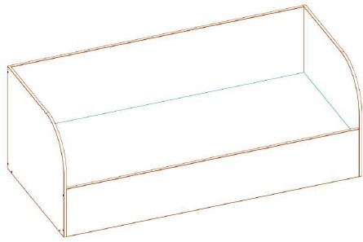 | Plastic ABS 2mm în cerc pe toate părțile | Suport | PAL melaminat Evori 0137 Swiss-Krono 18mm | 750 | 940 | 2
 | Plastic ABS 2mm în cerc pe toate părțile | Perete | PAL melaminat Oslo oak 3315 Swiss-Krono  18mm | 350 | 2004 | 1
 | Plastic ABS 2mm în cerc pe toate părțile | Perete | PAL melaminat Evori 0137 Swiss-Krono 18mm | 750 | 2004 | 1
 | Plastic ABS 2mm în cerc pe toate părțile | Raft | PAL melaminat Evori 0137 Swiss-Krono  18mm | 2004 | 904 | 1
 |  | Euroșurub |  |  |  | 12
 |  | Dop pentru euroșurub |  |  |  | 12

Total | 29

Dulap pentru cărți, Cantitatea 1
Schiță | Plastic ABS | Denumirea | Materialul (Echivalent) | Lungimea, mm | Lățimea, mm | Cantitatea
 |  | Perete atașabil | PLACĂ FIBROLEMNOASĂ  PFL 3 mm Albă | 594 | 792 | 1
 | Plastic ABS  2mm în cerc pe  toate părțile | Raft | PAL melaminat Evori 0137 Swiss-Krono 18mm | 800 | 397 | 1
 | Plastic ABS  2mm în cerc pe  toate părțile | Suport | PAL melaminat Evori 0137 Swiss-Krono 18mm | 584 | 397 | 2
 | Plastic ABS  2mm în cerc pe  toate părțile | Raft | PAL melaminat Evori 0137 Swiss-Krono 18mm | 804 | 422 | 1
 | Plastic ABS  2mm în cerc pe toate  părțile | Raft | PAL melaminat Evori 0137 Swiss-Krono 18mm | 764 | 397 | 1
 | Plastic ABS  2mm în cerc pe toate  părțile | Raft | PAL melaminat Evori 0137 Swiss-Krono 18mm | 762 | 387 | 2
 | Plastic ABS  2mm în cerc pe toate  părțile | Foaie de fațadă | PAL melaminat Oslo oak 3315 Swiss-Krono 18mm | 598 | 397 | 2
 |  | Cuie |  |  |  | 14
 |  | Euroșurub |  |  |  | 6
 |  | Suport pentru rafturi | Suport pentru rafturi, Articolul: PK5,0X16B |  |  | 8
 |  | Șurub autofiletant 3.5х16 | Șurub autofiletant 3.5х16, Articolul: US3,5 X 16 KB |  |  | 16
 |  | Șurub M4х22 | Șurub M4х22, Articolul: WPM M4 X22 IB |  |  | 4
 |  | Dop pentru euroșurub |  |  |  | 6

 |  | Balama aplicată cu 4 brațe 90/110 | Balama aplicată cu 4 brațe 90/110, Articolul: H95087A |  |  | 4
 |  | Șurub M4х8 | Șurub M4х8, Articolul: WPM M4 X8 IB |  |  | 8
 |  | Mâner-reling UU67SS_160 |  |  |  | 2
 |  | Suport 70  mm |  |  |  | 4
Total |  |  |  |  |  | 82

Dulap cu oglindă, Cantitatea 1
Schiță | Plastic ABS | Denumirea | Materialul (Echivalent) | Lungimea, mm | Lățimea, mm | Cantitatea
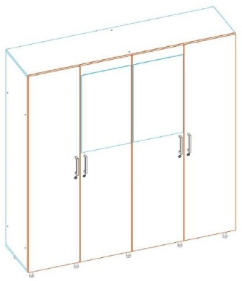 |  | Perete atașabil | PLACĂ FIBROLEMNOASĂ  PFL 3 mm Albă | 2022 | 1992 | 1
 | Plastic ABS  2mm în cerc pe  toate părțile | Raft | PAL melaminat Evori 0137 Swiss-Krono 18mm | 2000 | 500 | 2
 | Plastic ABS  2mm în cerc pe  toate părțile | Suport | PAL melaminat Evori 0137 Swiss-Krono 18mm | 1994 | 500 | 3
 | Plastic ABS  2mm în cerc pe  toate părțile | Raft | PAL melaminat Evori 0137 Swiss-Krono 18mm | 973 | 500 | 4
 | Plastic ABS  2mm în cerc pe toate  părțile | Foaie de fațadă | PAL melaminat Oslo oak 3315 Swiss-Krono 18mm | 2026 | 497 | 4
 |  | Perete | Oglindă 4 argint | 800 | 481 | 2
 |  | Bară pentru umerașe | Bară rotundă pentru umerașe 25 | 967 |  | 2
 |  | Cuie |  |  |  | 32
 |  | Euroșurub |  |  |  | 20
 |  | Șurub autofiletant 3.5х16 | Șurub autofiletant 3.5х16, Articolul: US3,5 X 16 KB |  |  | 92
 |  | Șurub M4х22 | Șurub M4х22, Articolul: WPM M4 X22 IB |  |  | 8

 |  | Șurub autofiletant 3.5х13 | Șurub autofiletant 3.5х13, Articolul: US3,5 X 13 KB |  |  | 8
 |  | Dop pentru euroșurub |  |  |  | 20
 |  | Suport pentru țeavă 25 mm |  |  |  | 4
 |  | Balama aplicată cu 4 brațe 90/110 | Balama aplicată cu 4 brațe 90/110, Articolul: H95087A |  |  | 16
 |  | Șurub M4х8 | Șurub M4х8, Articolul: WPM M4 X8 IB |  |  | 32
 |  | Mâner-reling UU67SS_160 |  |  |  | 4
 |  | Încuietoare 507-11 CR  sub plăci aglomerate  (PAL) | Încuietoare 507-11 CR sub plăci aglomerate (PAL), Articolul: 507-11  CR |  |  | 4
 |  | Suport 70  mm |  |  |  | 10
Total |  |  |  |  |  | 268

Comanda Numărul 15

Debara sor. Gospodina

Noptieră, Cantitatea 1
Schiță | Plastic ABS | Denumirea | Materialul (Echivalent) | Lungimea, mm | Lățimea, mm | Cantitatea
 |  | Perete atașabil | PLACĂ FIBROLEMNOASĂ  PFL 3 mm Albă | 594 | 392 | 1
 | Plastic ABS 2mm în cerc pe toate părțile. | Raft | PAL melaminat Evori 0137 Swiss-Krono 18mm | 400 | 397 | 1
 | Plastic ABS 2mm în cerc pe toate părțile. | Suport | PAL melaminat Evori 0137  Swiss-Krono 18mm | 584 | 397 | 2
 | Plastic ABS 2mm în cerc pe toate părțile. | Raft | PAL melaminat Evori 0137 Swiss-Krono 18mm | 404 | 422 | 1
 | Plastic ABS 2mm în cerc pe toate părțile. | Raft | PAL melaminat Evori 0137 Swiss-Krono  18mm | 364 | 397 | 1
 | Plastic ABS 2mm în cerc pe toate părțile. | Raft | PAL melaminat Evori 0137 Swiss-Krono 18mm | 362 | 387 | 2
 | Plastic ABS 2mm în cerc pe toate părțile. | Foaie de fațadă | PAL melaminat Oslo oak 3315 Swiss-Krono  18mm | 598 | 396 | 1
 |  | Șurub autofiletant 3.5х16 | Șurub autofiletant 3.5х16, Articolul: US3,5 X 16 KB |  |  | 8
 |  | Șurub M4х22 | Șurub M4х22, Articolul: WPM M4 X22 IB |  |  | 2
 |  | Balama aplicată cu 4 brațe 90/110 | Balama aplicată cu 4 brațe 90/110, Articolul: H95087A |  |  | 2
 |  | Șurub M4х8 | Șurub M4х8, Articolul: WPM M4 X8 IB |  |  | 4
 |  | Mâner-reling UU67SS_160 |  |  |  | 1
 |  | Suport 70 mm |  |  |  | 4
Total |  |  |  |  |  | 30

Dulap pentru halată, Cantitatea 1
Schiță | Plastic ABS | Denumirea | Materialul (Echivalent) | Lungimea, mm | Lățimea, mm | Cantitatea
 | Plastic ABS 2mm în cerc pe toate părțile | Raft | PAL melaminat Evori 0137 Swiss-Krono 18mm | 464 | 500 | 10
 | Plastic ABS 2mm în cerc pe toate părțile | Foaie de fațadă | PAL melaminat Oslo oak 3315 Swiss-Krono  18mm | 2026 | 498 | 2
 | Plastic ABS 2mm în cerc pe toate părțile | Raft | PAL melaminat Evori 0137 Swiss-Krono 18mm | 997 | 500 | 3
 | Plastic ABS 2mm în cerc pe toate părțile | Raft | PAL melaminat Evori 0137 Swiss-Krono 18mm | 996 | 500 | 3
 | Plastic ABS 2mm în cerc pe toate părțile | Foaie de fațadă | PAL melaminat Oslo oak 3315  Swiss-Krono 18mm | 708 | 514 | 4
 |  | Perete atașabil | PLACĂ FIBROLEMNOASĂ  PFL 3 mm Albă | 2022 | 492 | 2
 | Plastic ABS 2mm în cerc pe toate părțile | Raft | PAL melaminat Evori 0137 Swiss-Krono 18mm | 500 | 500 | 4
 | Plastic ABS 2mm în cerc pe toate părțile | Suport | PAL melaminat Evori 0137 Swiss-Krono 18mm | 1994 | 500 | 8
 |  | Perete atașabil | PLACĂ FIBROLEMNOASĂ  PFL 3 mm Albă | 2022 | 1025 | 1
 | Plastic ABS 2mm în cerc pe toate părțile | Raft | PAL melaminat Evori 0137 Swiss-Krono 18mm | 1033 | 500 | 2
 |  | Perete atașabil | PLACĂ FIBROLEMNOASĂ  PFL 3 mm Albă | 2022 | 1024 | 1
 | Plastic ABS 2mm în cerc pe toate părțile | Raft | PAL melaminat Evori 0137 Swiss-Krono 18mm | 1032 | 500 | 2
 |  | Bară pentru umerașe | Bară rotundă pentru umerașe 25 | 991 |  | 1
 |  | Bară pentru umerașe | Bară rotundă pentru umerașe 25 | 990 |  | 1
 |  | Euroșurub |  |  |  | 92
 |  | Șurub autofiletant 3.5х16 | Șurub autofiletant 3.5х16, Articolul: US3,5 X 16 KB |  |  | 132

 |  | Șurub M4х22 | Șurub M4х22, Articolul: WPM M4 X22 IB |  |  | 12
 |  | Cuie |  |  |  | 96
 |  | Dop pentru euroșurub |  |  |  | 92
 |  | Balama aplicată cu 4 brațe 90/110 | Balama aplicată cu 4 brațe 90/110, Articolul: H95087A |  |  | 16
 |  | Șurub M4х8 | Șurub M4х8, Articolul: WPM M4 X8 IB |  |  | 32
 |  | Suport pentru țeavă 25 mm |  |  |  | 4
 |  | Mâner-reling UU67SS_160 |  |  |  | 6
 |  | Suport 70 mm |  |  |  | 14
Total |  |  |  |  |  | 540
Masă, Cantitatea 1
Schiță | Plastic ABS | Denumirea | Materialul (Echivalent) | Lungimea, mm | Lățimea, mm | Cantitatea
 | Plastic ABS 2mm în cerc pe toate părțile | Capacul mesei | PAL melaminat Oslo oak 3315 Swiss-Krono  18mm | 800 | 600 | 1
 |  | Șurub autofiletant 3.5х25 | Șurub autofiletant 3.5х25, Articolul: US3,5 X 25 KB |  |  | 20
 |  | Suport pentru masă 710 | Suport pentru masă 710, Articolul: X4RG  710 |  |  | 4
Total |  |  |  |  |  | 25

Comanda Numărul 16

Camera de odihna infermiere
Sectorul Nr.2

Oglindă, Cantitatea 1
Schiță |  | Numerele |  | Denumirea |  | Materialul |  | Lungimea, mm |  | Lățimea, mm | Cantitatea
 |  |  |  | Perete |  | Oglindă |  | 600 |  | 320 | 2
Pat, Cantitatea 1
Schiță | Plastic ABS |  | Denumirea |  | Materialul (Echivalent) |  | Lungimea, mm |  | Lățimea, mm |  | Cantitatea
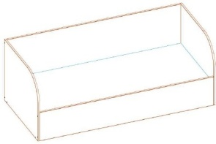 | Plastic ABS 2mm în cerc pe toate  părțile |  | Suport |  | PAL melaminat Evori 0137  Swiss-Krono  18mm |  | 750 |  | 940 |  | 2
 | Plastic ABS 2mm în cerc pe toate  părțile |  | Perete |  | PAL melaminat Oslo oak 3315  Swiss-Krono  18mm |  | 350 |  | 2004 |  | 1
 | Plastic ABS 2mm în cerc pe  toate părțile |  | Perete |  | PAL melaminat Evori 0137  Swiss-Krono  18mm |  | 750 |  | 2004 |  | 1
 | Plastic ABS 2mm în cerc pe toate  părțile |  | Raft |  | PAL melaminat Evori 0137  Swiss-Krono  18mm |  | 2004 |  | 904 |  | 1
 | Plastic ABS 2mm în cerc pe toate  părțile |  | Suport |  | PAL melaminat Evori 0137  Swiss-Krono  18mm |  | 228 |  | 904 |  | 2
 | Plastic ABS 2mm în cerc pe toate părțile |  | Perete |  | PAL melaminat Evori 0137  Swiss-Krono 18mm |  | 228 |  | 1968 |  | 2
 | Plastic ABS 2mm în cerc pe toate părțile |  | Raft |  | PAL melaminat Evori 0137  Swiss-Krono  18mm |  | 2004 |  | 904 |  | 1
 |  |  | Euroșurub |  |  |  |  |  |  |  | 32
 |  |  | Dop pentru euroșurub |  |  |  |  |  |  |  | 32
Total |  |  |  |  |  |  |  |  |  |  | 74

Dulap, Cantitatea 1
Schiță | Plastic ABS | Denumirea | Materialul (Echivalent) | Lungimea, mm | Lățimea, mm | Cantitatea
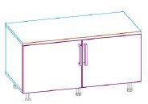 | Plastic ABS 2mm în cerc pe toate părțile | Raft | PAL melaminat Evori 0137  Swiss-Krono 18mm | 1000 | 500 | 1
 | Plastic ABS 2mm în cerc pe toate părțile | Raft | PAL melaminat Evori 0137  Swiss-Krono 18mm | 964 | 100 | 2
 |  | Perete atașabil | PLACĂ FIBROLEMNOASĂ  PFL 3 mm Albă | 404 | 992 | 1
 | Plastic ABS 2mm în cerc pe toate părțile | Raft | PAL (PLACĂ PAL  melaminat Evori 0137  Swiss-Krono  18mm | 1000 | 477 | 1
 | Plastic ABS 2mm în cerc pe toate părțile | Suport | PAL melaminat Evori 0137  Swiss-Krono 18mm | 394 | 477 | 2
 | Plastic ABS 2mm în cerc pe toate  părțile | Foaie de fațadă | PAL melaminat Oslo oak 3315  Swiss-Krono 18mm | 410 | 498 | 2
 |  | Euroșurub |  |  |  | 4
 |  | Cuie |  |  |  | 9
 |  | Șurub autofiletant 3.5х16 | Șurub autofiletant 3.5х16, Articolul: US3,5 X 16 KB |  |  | 40
 |  | Șurub M4х22 | Șurub M4х22, Articolul: WPM M4 X22 IB |  |  | 4
 |  | Dop pentru euroșurub |  |  |  | 4
 |  | Balama aplicată cu 4 brațe 90/110 | Balama aplicată cu 4 brațe 90/110, Articolul: H95087A |  |  | 4
 |  | Șurub M4х8 | Șurub M4х8, Articolul: WPM M4 X8 IB |  |  | 8
 |  | Mâner-reling UU67SS_160 |  |  |  | 2
 |  | Suport 70 mm |  |  |  | 6
Total |  |  |  |  |  | 90

Masă, Cantitatea 1
Schiță | Plastic ABS | Denumirea | Materialul (Echivalent) | Lungimea, mm | Lățimea, mm | Cantitatea
 |  | Raft | PAL melaminat Oslo oak 3315  Swiss-Krono  18mm | 1400 | 800 | 1
 |  | Șurub autofiletant 3.5х25 | Șurub autofiletant 3.5х25, Articolul: US3,5 X 25 KB |  |  | 20
 |  | Suport pentru masă 710 | Suport pentru masă 710, Articolul: X4RG  710 |  |  | 4
Total |  |  |  |  |  | 25

Dulap pentru îmbrăcăminte, Cantitatea 1
Schiță | Plastic ABS | Denumirea | Materialul (Echivalent) | Lungimea, mm | Lățimea, mm | Cantitatea
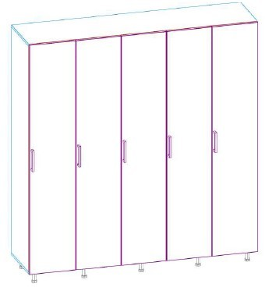 |  | Perete atașabil | PLACĂ FIBROLEMNOASĂ  PFL 3 mm Albă | 2022 | 1992 | 1
 | Plastic ABS 2mm în cerc pe toate părțile | Raft | PAL melaminat Evori 0137 Swiss-Krono 18mm | 2000 | 500 | 2
 | Plastic ABS 2mm în cerc pe toate părțile | Suport | PAL melaminat Evori 0137 Swiss-Krono 18mm | 1994 | 500 | 6
 | Plastic ABS 2mm în cerc pe toate părțile | Raft | PAL melaminat Evori 0137 Swiss-Krono 18mm | 380 | 500 | 2
 | Plastic ABS 2mm în cerc pe toate părțile | Raft | PAL melaminat Evori 0137 Swiss-Krono 18mm | 378 | 500 | 8
 | Plastic ABS 2mm în cerc pe toate părțile | Foaie de fațadă | PAL melaminat Oslo oak 3315  Swiss-Krono 18mm | 2026 | 396 | 1
 | Plastic ABS 2mm în cerc pe toate părțile | Foaie de fațadă | PAL melaminat Oslo oak 3315 Swiss-Krono 18mm | 2026 | 396 | 3
 | Plastic ABS 2mm în cerc pe toate părțile | Foaie de fațadă | PAL melaminat Oslo oak 3315  Swiss-Krono 18mm | 2026 | 396 | 1
 |  | Bară pentru umerașe | Bară rotundă pentru umerașe 25 | 374 |  | 1
 |  | Bară pentru umerașe | Bară rotundă pentru umerașe 25 | 372 |  | 4
 |  | Cuie |  |  |  | 32

 | Șurub autofiletant 3.5х16 | Șurub autofiletant 3.5х16, Articolul: US3,5 X 16 KB |  |  | 150
 | Euroșurub |  |  |  | 52
 | Șurub M4х22 | Șurub M4х22, Articolul: WPM M4 X22 IB |  |  | 10
 | Suport 70 mm |  |  |  | 10
 | Dop pentru euroșurub |  |  |  | 52
 | Suport pentru țeavă 25 mm |  |  |  | 10
 | Șurub M4х8 | Șurub M4х8, Articolul: WPM M4 X8 IB |  |  | 40
 | Balama aplicată cu 4 brațe 90/110 | Balama aplicată cu 4 brațe 90/110, Articolul: H95087A |  |  | 20

 |  | Mâner-reling UU67SS_160 |  |  |  | 5
Total |  |  |  |  |  | 410

Comanda Numărul 17 Debara infermiere Sectorul Nr.2

Dulap pentru îmbrăcăminte, Cantitatea 1
Schiță | Plastic ABS | Denumirea | Materialul (Echivalent) | Lungimea, mm | Lățimea, mm | Cantitatea
 |  | Perete atașabil | PLACĂ FIBROLEMNOASĂ  PFL 3 mm Albă | 2022 | 482 | 1
 | Plastic ABS 2mm în cerc pe toate părțile | Raft | PAL melaminat Evori 0137 Swiss-Krono 18mm | 490 | 500 | 2
 | Plastic ABS 2mm în cerc pe toate părțile | Suport | PAL melaminat Evori 0137 Swiss-Krono 18mm | 1994 | 500 | 2
 | Plastic ABS 2mm în cerc pe toate părțile | Raft | PAL melaminat Evori 0137 Swiss-Krono 18mm | 454 | 500 | 5
 |  | Foaie de fațadă | PAL melaminat Oslo oak 3315 Swiss-Krono  18mm | 2026 | 487 | 1

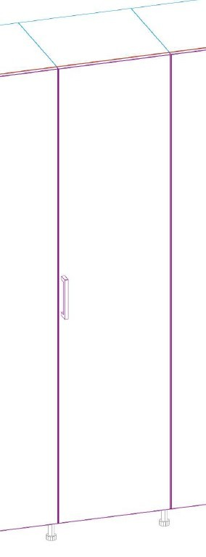
 |  | Cuie |  |  |  | 22
 |  | Euroșurub |  |  |  | 28
 |  | Șurub autofiletant 3.5х16 | Șurub autofiletant 3.5х16, Articolul: US3,5 X 16 KB |  |  | 16
 |  | Șurub M4х22 | Șurub M4х22, Articolul: WPM M4 X22 IB |  |  | 2
 |  | Dop pentru euroșurub |  |  |  | 28
 |  | Balama aplicată cu 4 brațe 90/110 | Balama aplicată cu 4 brațe 90/110, Articolul: H95087A |  |  | 4
 |  | Șurub M4х8 | Șurub M4х8, Articolul: WPM M4 X8 IB |  |  | 8
 |  | Mâner-reling UU67SS_160 |  |  |  | 1
Total |  |  |  |  |  | 120

Dulap pentruhaine, Cantitatea 2
Schiță | Plastic ABS | Denumirea | Materialul (Echivalent) | Lungimea, mm | Lățimea, mm | Cantitatea
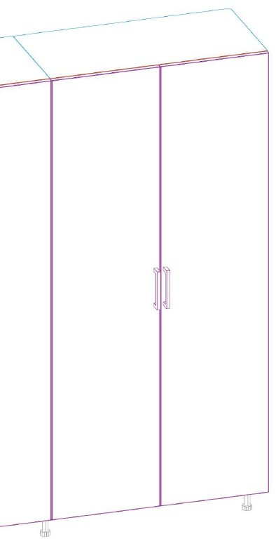 |  | Perete atașabil | PLACĂ FIBROLEMNOASĂ  PFL 3 mm Albă | 2022 | 972 | 1
 | Plastic ABS 2mm în cerc pe toate părțile | Raft | PAL melaminat Evori 0137 Swiss-Krono 18mm | 980 | 500 | 2
 | Plastic ABS 2mm în cerc pe toate părțile | Suport | PAL melaminat Evori 0137 Swiss-Krono 18mm | 1994 | 500 | 2
 | Plastic ABS 2mm în cerc pe toate părțile | Raft | PAL melaminat Evori 0137 Swiss-Krono 18mm | 944 | 500 | 5
 | Plastic ABS 2mm în cerc pe toate părțile | Foaie de fațadă | PAL melaminat Oslo oak 3315  Swiss-Krono 18mm | 2026 | 487 | 2
 |  | Cuie |  |  |  | 24
 |  | Euroșurub |  |  |  | 20
 |  | Șurub autofiletant 3.5х16 | Șurub autofiletant 3.5х16, Articolul: US3,5 X 16 KB |  |  | 48
 |  | Șurub M4х22 | Șurub M4х22, Articolul: WPM M4 X22 IB |  |  | 4

 |  | Dop pentru euroșurub |  |  |  | 20
 |  | Balama aplicată cu 4 brațe 90/110 | Balama aplicată cu 4 brațe 90/110, Articolul: H95087A |  |  | 8
 |  | Șurub M4х8 | Șurub M4х8, Articolul: WPM M4 X8 IB |  |  | 16
 |  | Mâner-reling UU67SS_160 |  |  |  | 2
 |  | Suport 70 mm |  |  |  | 4
Total |  |  |  |  |  | 158

Dulap, Cantitatea 1
Schiță | Plastic ABS | Denumirea | Materialul (Echivalent) | Lungimea, mm | Lățimea, mm | Cantitatea
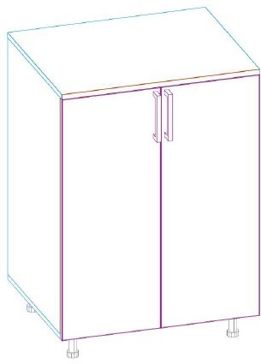 | Plastic ABS 2mm în cerc pe toate părțile | Raft | PAL melaminat Evori 0137 Swiss-Krono 18mm | 730 | 600 | 1
 | Plastic ABS 2mm în cerc pe toate părțile | Raft | PAL melaminat Evori 0137 Swiss-Krono  18mm | 694 | 100 | 2
 |  | Perete atașabil | PLACĂ FIBROLEMNOASĂ  PFL 3 mm Albă | 904 | 722 | 1
 | Plastic ABS 2mm în cerc pe toate părțile | Raft | PAL melaminat Evori 0137  Swiss-Krono 18mm | 730 | 577 | 1
 | Plastic ABS 2mm în cerc pe toate părțile | Suport | PAL melaminat Evori 0137 Swiss-Krono 18mm | 894 | 577 | 2
 | Plastic ABS 2mm în cerc pe toate părțile | Raft | PAL melaminat Evori 0137 Swiss-Krono  18mm | 694 | 577 | 2
 | Plastic ABS 2mm în cerc pe toate părțile | Foaie de fațadă | PAL melaminat Oslo oak 3315 Swiss-Krono 18mm | 910 | 363 | 2
 |  | Euroșurub |  |  |  | 20
 |  | Cuie |  |  |  | 12
 |  | Șurub autofiletant 3.5х16 | Șurub autofiletant 3.5х16, Articolul: US3,5 X 16 KB |  |  | 32
 |  | Șurub M4х22 | Șurub M4х22, Articolul: WPM M4 X22 IB |  |  | 4
 |  | Dop pentru euroșurub |  |  |  | 20

 |  | Balama aplicată cu 4 brațe 90/110 | Balama aplicată cu 4 brațe 90/110, Articolul: H95087A |  |  | 4
 |  | Șurub M4х8 | Șurub M4х8, Articolul: WPM M4 X8 IB |  |  | 8
 |  | Mâner-reling UU67SS_160 |  |  |  | 2
 |  | Suport 70 mm |  |  |  | 4
Total |  |  |  |  |  | 117

Comanda Numărul 18 Debara asistenta superiora Sectorul Nr.2

Masă, Cantitatea 1
Schiță | Plastic ABS | Denumirea | Materialul (Echivalent) | Lungimea, mm | Lățimea, mm | Cantitatea
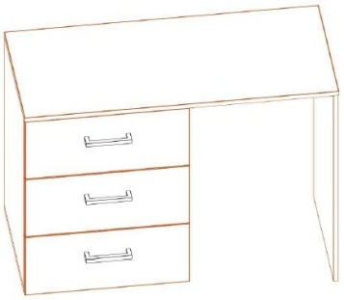 | Plastic ABS 2mm în cerc pe toate părțile | Raft | PAL melaminat Oslo oak 3315 Swiss-Krono 18mm | 1200 | 550 | 1
 | Plastic ABS 2mm în cerc pe toate părțile | Suport | PAL melaminat Evori 0137 Swiss-Krono  18mm | 882 | 530 | 1
 |  | Perete atașabil | PLACĂ FIBROLEMNOASĂ  PFL 3 mm Albă | 804 | 624 | 1
 | Plastic ABS 2mm în cerc pe toate părțile | Raft | PAL melaminat Evori 0137 Swiss-Krono  18mm | 632 | 527 | 1
 | Plastic ABS 2mm în cerc pe toate părțile | Raft | PAL melaminat Evori 0137 Swiss-Krono 18mm | 596 | 527 | 1
 | Plastic ABS 2mm în cerc pe toate părțile | Suport | PAL melaminat Evori 0137 Swiss-Krono  18mm | 794 | 527 | 2
 | Plastic ABS 2mm în cerc pe toate părțile | Foaie de fațadă | PAL melaminat Oslo oak 3315 Swiss-Krono 18mm | 268 | 628 | 3
 | Plastic ABS 2mm în cerc pe toate părțile | Peretele sertarului | PAL melaminat Evori 0137 Swiss-Krono  18mm | 534 | 198 | 6

 | Plastic ABS 2mm în cerc pe toate părțile | Partea laterală a sertarului | PAL melaminat Evori 0137 Swiss-Krono  18mm | 500 | 198 | 6
 |  | Fundul sertarului | PLACĂ FIBROLEMNOASĂ  PFL 3 mm Albă | 496 | 566 | 3
 |  | Euroșurub |  |  |  | 34
 |  | Cuie |  |  |  | 50
 |  | Șurub M4х22 | Șurub M4х22, Articolul: WPM M4 X22 IB |  |  | 6
 |  | Șurub autofiletant 3.5х13 | Șurub autofiletant 3.5х13, Articolul: US3,5 X 13 KB |  |  | 57
 |  | Dop pentru euroșurub |  |  |  | 34
 |  | Mâner-reling UU67SS_160 |  |  |  | 3
 |  | Șine de alunecare cu extindere  completă 500 | Completă stânga 500 |  |  | 3
 |  | Șine de alunecare cu extindere  completă 500 | Completă dreapta 500 |  |  | 3
Total |  |  |  |  |  | 215

Dulap îmbrăcăminte, Cantitatea 1
Schiță | Plastic ABS | Denumirea | Materialul (Echivalent) | Lungimea, mm | Lățimea, mm | Cantitatea
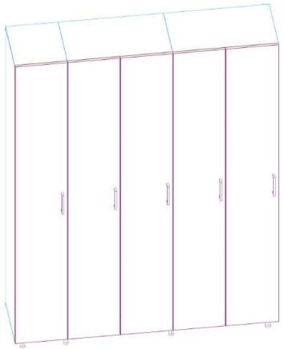 |  | Perete atașabil | PLACĂ FIBROLEMNOASĂ  PFL 3 mm Albă | 2622 | 397 | 1
 | Plastic ABS 2mm în cerc pe toate părțile | Raft | PAL melaminat Evori 0137 Swiss-Krono 18mm | 810 | 500 | 4
 |  | Perete atașabil | PLACĂ FIBROLEMNOASĂ  PFL 3 mm Albă | 2622 | 802 | 2
 | Plastic ABS 2mm în cerc pe toate părțile | Raft | PAL melaminat Evori 0137 Swiss-Krono 18mm | 405 | 500 | 2
 | Plastic ABS 2mm în cerc pe toate părțile | Raft | PAL melaminat Evori 0137 Swiss-Krono 18mm | 369 | 500 | 5
 | Plastic ABS 2mm în cerc pe toate părțile | Suport | PAL melaminat Evori 0137 Swiss-Krono 18mm | 2594 | 500 | 8
 | Plastic ABS 2mm în cerc pe toate părțile | Raft | PAL melaminat Evori 0137 Swiss-Krono 18mm | 378 | 500 | 20

 | Plastic ABS 2mm în cerc pe toate părțile | Foaie de fațadă | PAL melaminat Oslo oak 3315 Swiss-Krono  18mm | 2626 | 403 | 4
 | Plastic ABS 2mm în cerc pe toate părțile | Foaie de fațadă | PAL melaminat Oslo oak 3315 Swiss-Krono  18mm | 2626 | 402 | 1
 |  | Euroșurub |  |  |  | 124
 |  | Cuie |  |  |  | 52
 |  | Șurub autofiletant 3.5х16 | Șurub autofiletant 3.5х16, Articolul: US3,5 X 16 KB |  |  | 132
 |  | Șurub M4х22 | Șurub M4х22, Articolul: WPM M4 X22 IB |  |  | 10
 |  | Dop pentru euroșurub |  |  |  | 124
 |  | Mâner-reling UU67SS_160 |  |  |  | 5
 |  | Balama aplicată cu 4 brațe 90/110 | Balama aplicată cu 4 brațe 90/110, Articolul: H95087A |  |  | 25
 |  | Șurub M4х8 | Șurub M4х8, Articolul: WPM M4 X8 IB |  |  | 50
 |  | Suport 70 mm |  |  |  | 8
Total |  |  |  |  |  | 577

Comanda Numărul 19

Depozit
Sectorul Nr.2

Dulap, Cantitatea 1
Schiță | Plastic ABS | Denumirea | Materialul (Echivalent) | Lungimea, mm | Lățimea, mm | Cantitatea
 |  | Perete atașabil | PLACĂ FIBROLEMNOASĂ  PFL 3 mm Albă | 2022 | 1028 | 1
 |  | Perete atașabil | PLACĂ FIBROLEMNOASĂ  PFL 3 mm Albă | 2022 | 1129 | 2
 | Plastic ABS 2mm în cerc pe toate părțile | Raft | PAL melaminat Evori 0137 Swiss-Krono 18mm | 1036 | 600 | 2

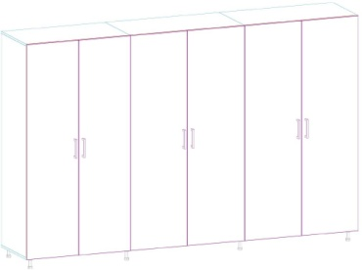 | Plastic ABS 2mm în cerc pe toate părțile | Suport | PAL melaminat Evori 0137 Swiss-Krono 18mm | 1994 | 600 | 6
 | Plastic ABS 2mm în cerc pe toate părțile | Raft | PAL melaminat Evori 0137 Swiss-Krono 18mm | 1137 | 600 | 4
 | Plastic ABS 2mm în cerc pe toate părțile | Raft | PAL melaminat Evori 0137 Swiss-Krono 18mm | 1000 | 600 | 5
 | Plastic ABS 2mm în cerc pe toate părțile | Raft | PAL melaminat Evori 0137 Swiss-Krono 18mm | 1101 | 600 | 10
 | Plastic ABS 2mm în cerc pe toate părțile | Foaie de fațadă | PAL melaminat Oslo oak 3315  Swiss-Krono 18mm | 2026 | 516 | 2
 | Plastic ABS 2mm în cerc pe toate părțile | Foaie de fațadă | PAL melaminat Oslo oak 3315 Swiss-Krono  18mm | 2026 | 566 | 4
 |  | Cuie |  |  |  | 78
 |  | Euroșurub |  |  |  | 76
 |  | Șurub autofiletant 3.5х16 | Șurub autofiletant 3.5х16, Articolul: US3,5 X 16 KB |  |  | 128
 |  | Șurub M4х22 | Șurub M4х22, Articolul: WPM M4 X22 IB |  |  | 12
 |  | Dop pentru euroșurub |  |  |  | 76
 |  | Mâner-reling UU67SS_160 |  |  |  | 6
 |  | Balama aplicată cu 4 brațe 90/110 | Balama aplicată cu 4 brațe 90/110, Articolul: H95087A |  |  | 24
 |  | Șurub M4х8 | Șurub M4х8, Articolul: WPM M4 X8 IB |  |  | 48
 |  | Suport 70 mm |  |  |  | 8
Total |  |  |  |  |  | 492

Comanda Numărul 20

Camera de odihna infermiere
Sectorul de internore

Oglindă, Cantitatea 1
Schiță | Numerele | Denumirea | Materialul | Lungimea, mm | Lățimea, mm | Cantitatea
 |  | Perete | Oglindă | 800 | 490 | 1
Total |  |  |  |  |  | 1
Pat, Cantitatea 1
Schiță | Plastic ABS | Denumirea | Materialul (Echivalent) | Lungimea, mm | Lățimea, mm | Cantitatea
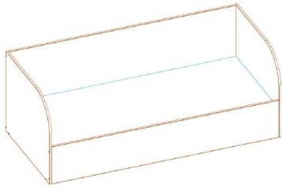 | Plastic ABS 2mm în cerc pe toate părțile | Suport | PAL melaminat Evori 0137  Swiss-Krono 18mm | 750 | 940 | 2
 | Plastic ABS 2mm în cerc pe toate  părțile | Perete | PAL Swiss Krono 8137 MT VERMOUTH ELM | 350 | 2004 | 1
 | Plastic ABS 2mm în cerc pe toate părțile | Perete | PAL melaminat Evori 0137 Swiss-Krono  18mm | 750 | 2004 | 1
 | Plastic ABS 2mm în cerc pe toate părțile | Raft | PAL melaminat Evori 0137 Swiss-Krono 18mm | 2004 | 904 | 1
 | Plastic ABS 2mm în cerc pe toate părțile | Suport | PAL melaminat Evori 0137 Swiss-Krono 18mm | 228 | 904 | 2
 | Plastic ABS 2mm în cerc pe toate părțile | Perete | PAL melaminat Evori 0137 Swiss-Krono 18mm | 228 | 1968 | 2
 | Plastic ABS 2mm în cerc pe toate părțile | Raft | PAL melaminat Evori 0137 Swiss-Krono 18mm | 2004 | 904 | 1
 |  | Euroșurub |  |  |  | 32
 |  | Dop pentru euroșurub |  |  |  | 32
Total |  |  |  |  |  | 74

Masă, Cantitatea 1
Schiță | Plastic ABS | Denumirea | Materialul (Echivalent) | Lungimea, mm | Lățimea, mm | Cantitatea
 | Plastic ABS 2mm în cerc pe toate părțile | Raft | PAL Swiss Krono 8137 MT VERMOUTH ELM | 1100 | 600 | 1
 |  | Șurub autofiletant 3.5х25 | Șurub autofiletant 3.5х25, Articolul: US3,5 X 25 KB |  |  | 20
 |  | Suport pentru masă 710 | Suport pentru masă 710, Articolul: X4RG  710 |  |  | 4
Total |  |  |  |  |  | 25
Dulap, Cantitatea 1
Schiță | Plastic ABS | Denumirea | Materialul (Echivalent) | Lungimea, mm | Lățimea, mm | Cantitatea
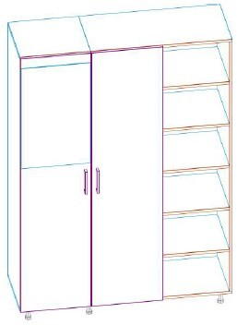 |  | Perete atașabil | PLACĂ FIBROLEMNOASĂ  PFL 3 mm Albă | 2022 | 492 | 1
 | Plastic ABS 2mm în cerc pe toate părțile | Raft | PAL melaminat Evori 0137 Swiss-Krono 18mm | 500 | 500 | 2
 |  | Perete atașabil | PLACĂ FIBROLEMNOASĂ  PFL 3 mm Albă | 2022 | 992 | 1
 | Plastic ABS 2mm în cerc pe toate părțile | Raft | PAL melaminat Evori 0137 Swiss-Krono 18mm | 1000 | 500 | 2
 | Plastic ABS 2mm în cerc pe toate părțile | Suport | PAL melaminat Evori 0137 Swiss-Krono 18mm | 1994 | 500 | 5
 | Plastic ABS 2mm în cerc pe toate părțile | Raft | PAL melaminat Evori 0137 Swiss-Krono 18mm | 464 | 500 | 2
 | Plastic ABS 2mm în cerc pe toate  părțile | Foaie de fațadă | PAL Swiss Krono 8137 MT VERMOUTH ELM | 2026 | 498 | 1
 | Plastic ABS 2mm în cerc pe toate părțile | Raft | PAL melaminat Evori 0137 Swiss-Krono 18mm | 473 | 500 | 10
 | Plastic ABS 2mm în cerc pe toate  părțile | Foaie de fațadă | PAL Swiss Krono 8137 MT VERMOUTH ELM | 2026 | 505 | 1
 |  | Bară pentru umerașe | Bară rotundă pentru umerașe 25 | 458 |  | 1
 |  | Euroșurub |  |  |  | 64

 |  | Cuie |  |  |  | 48
 |  | Șurub autofiletant 3.5х16 | Șurub autofiletant 3.5х16, Articolul: US3,5 X 16 KB |  |  | 62
 |  | Șurub M4х22 | Șurub M4х22, Articolul: WPM M4 X22 IB |  |  | 4
 |  | Dop pentru euroșurub |  |  |  | 64
 |  | Suport pentru țeavă 25 mm |  |  |  | 2
 |  | Balama aplicată cu 4 brațe 90/110 | Balama aplicată cu 4 brațe 90/110, Articolul: H95087A |  |  | 8
 |  | Șurub M4х8 | Șurub M4х8, Articolul: WPM M4 X8 IB |  |  | 16
 |  | Mâner-reling UU67SS_160 |  |  |  | 2
 |  | Suport 70 mm |  |  |  | 6
Total |  |  |  |  |  | 302
Dulap pentru imbracaminte, Cantitatea 1
Schiță | Plastic ABS | Denumirea | Materialul (Echivalent) | Lungimea, mm | Lățimea, mm | Cantitatea
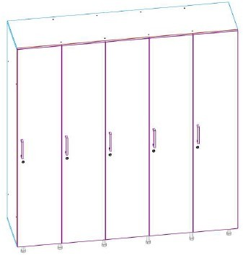 |  | Perete atașabil | PLACĂ FIBROLEMNOASĂ  PFL 3 mm Albă | 2022 | 1992 | 1
 | Plastic ABS 2mm în cerc pe toate părțile | Raft | PAL melaminat Evori 0137 Swiss-Krono 18mm | 2000 | 500 | 2
 | Plastic ABS 2mm în cerc pe toate părțile | Suport | PAL melaminat Evori 0137 Swiss-Krono 18mm | 1994 | 500 | 6
 | Plastic ABS 2mm în cerc pe toate părțile | Raft | PAL melaminat Evori 0137 Swiss-Krono 18mm | 380 | 500 | 2
 | Plastic ABS 2mm în cerc pe toate părțile | Raft | PAL melaminat Evori 0137 Swiss-Krono 18mm | 378 | 500 | 8
 | Plastic ABS 2mm în cerc pe toate  părțile | Foaie de fațadă | PAL Swiss Krono 8137 MT VERMOUTH ELM | 2026 | 400 | 1
 | Plastic ABS 2mm în cerc pe toate  părțile | Foaie de fațadă | PAL Swiss Krono 8137 MT VERMOUTH ELM | 2026 | 394 | 3
 | Plastic ABS 2mm în cerc pe toate  părțile | Foaie de fațadă | PAL Swiss Krono 8137 MT VERMOUTH ELM | 2026 | 406 | 1

 |  | Bară pentru umerașe | Bară rotundă pentru umerașe 25 | 374 |  | 1
 |  | Bară pentru umerașe | Bară rotundă pentru umerașe 25 | 372 |  | 4
 |  | Cuie |  |  |  | 32
 |  | Euroșurub |  |  |  | 56
 |  | Șurub autofiletant 3.5х16 | Șurub autofiletant 3.5х16, Articolul: US3,5 X 16 KB |  |  | 178
 |  | Șurub M4х22 | Șurub M4х22, Articolul: WPM M4 X22 IB |  |  | 10
 |  | Șurub autofiletant 3.5х13 | Șurub autofiletant 3.5х13, Articolul: US3,5 X 13 KB |  |  | 10
 |  | Dop pentru euroșurub |  |  |  | 56
 |  | Suport pentru țeavă 25 mm |  |  |  | 10
 |  | Balama aplicată cu 4 brațe 90/110 | Balama aplicată cu 4 brațe 90/110, Articolul: H95087A |  |  | 20
 |  | Șurub M4х8 | Șurub M4х8, Articolul: WPM M4 X8 IB |  |  | 40
 |  | Mâner-reling UU67SS_160 |  |  |  | 5
 |  | Suport 70 mm |  |  |  | 12
 |  | Încuietoare 507- 11 CR sub plăci aglomerate (PAL) | Încuietoare 507-11 CR sub plăci aglomerate (PAL), Articolul: 507-11  CR |  |  | 5
Total |  |  |  |  |  | 463

Comanda Numărul 21
Bucătărie medici Se torul internare

Masă cu o secțiune Nr 1, Cantitatea 1
Schiță | Plastic ABS | Denumirea | Materialul | Lungimea, mm | Lățimea, mm | Cantitate a
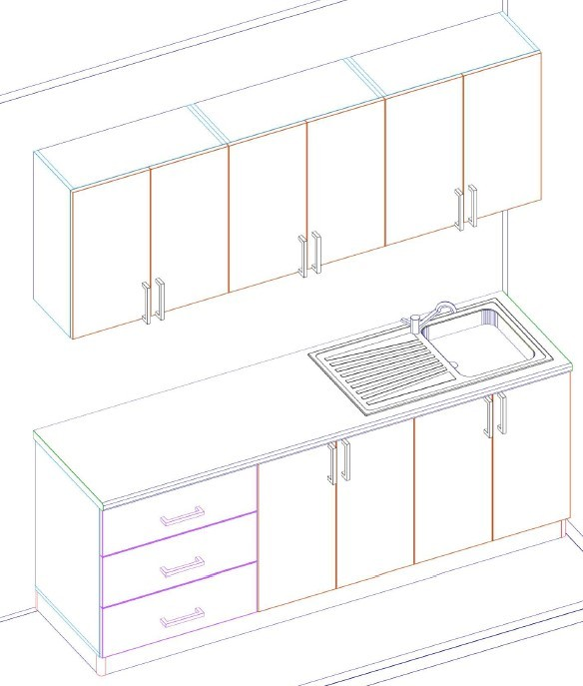 | Plastic ABS  2mm în cerc pe  toate părțile | Planșă | PAL (PLACĂ AGLOMERATĂ DIN LEMN) 18 Alb  Alpin 8681 | 100 | 679 | 1
 | Plastic ABS  2mm în cerc pe toate  părțile | Cercevea din spate | PAL (PLACĂ AGLOMERATĂ DIN LEMN) 18 Alb  Alpin 8681 | 60 | 679 | 1
 |  | Perete din spate | PLACĂ FIBROLEMNOAS  Ă PFL 3 mm Albă | 120 | 120 | 4
 | Plastic ABS  2mm în cerc pe  toate părțile | Fund | PAL (PLACĂ AGLOMERATĂ DIN LEMN) 18 Alb  Alpin 8681 | 715 | 554 | 1
 | Plastic ABS  2mm în cerc pe toate  părțile | Perete lateral stâng | PAL (PLACĂ AGLOMERATĂ DIN LEMN) 18 Alb  Alpin 8681 | 702 | 554 | 1
 | Plastic ABS  2mm în cerc pe  toate părțile | Perete lateral drept | PAL (PLACĂ AGLOMERATĂ DIN LEMN) 18 Alb  Alpin 8681 | 702 | 554 | 1
 | Plastic ABS  2mm în cerc pe  toate părțile | Foaie de fațadă | PAL (PLACĂ AGLOMERATĂ DIN LEMN) 18 Alb  Alpin 8681 | 716 | 355 | 2
 |  | Șurub autofiletant 3.5х16 | Șurub autofiletant 3.5х16, Articolul: US3,5 X 16 KB |  |  | 32
 |  | Cuie |  |  |  | 12
 |  | Șurub M4х22 | Șurub M4х22, Articolul: WPM M4 X22 IB |  |  | 4
 |  | Suport de bucătărie 100 mm | Suport de bucătărie 100 mm, Articolul: 02.A100.NR |  |  | 4
 |  | Mâner-reling UU67SS_16 0 |  |  |  | 2
 |  | Balamale aplicate cu 4 brațe |  |  |  | 4
Total |  |  |  |  |  | 69

Masă cu o secțiune Nr 2, Cantitatea 1
Schiță | Plastic ABS | Denumirea | Materialul | Lungimea, mm | Lățimea, mm | Cantitate a
 | Plastic ABS  2mm în cerc pe toate  părțile | Planșă | PAL (PLACĂ AGLOMERATĂ DIN LEMN) 18 Alb  Alpin 8681 | 679 | 100 | 2
 |  | Perete din spate | PLACĂ FIBROLEMNOAS  Ă PFL 3 mm Albă | 712 | 707 | 1
 | Plastic ABS  2mm în cerc pe toate  părțile | Fund | PAL (PLACĂ AGLOMERATĂ DIN LEMN) 18 Alb  Alpin 8681 | 715 | 554 | 1
 | Plastic ABS  2mm în cerc pe toate  părțile | Perete lateral stâng | PAL (PLACĂ AGLOMERATĂ DIN LEMN) 18 Alb  Alpin 8681 | 702 | 554 | 1
 | Plastic ABS  2mm în cerc pe  toate părțile | Perete lateral drept | PAL (PLACĂ AGLOMERATĂ DIN LEMN) 18 Alb  Alpin 8681 | 702 | 554 | 1
 | Plastic ABS  2mm în cerc pe toate  părțile | Foaie de fațadă | PAL (PLACĂ AGLOMERATĂ DIN LEMN) 18 Alb  Alpin 8681 | 716 | 355 | 2
 | Plastic ABS  2mm în cerc pe  toate părțile | Raft | PAL (PLACĂ AGLOMERATĂ DIN LEMN) 18 Alb  Alpin 8681 | 679 | 554 | 1
 |  | Șurub autofiletant 3.5х16 | Șurub autofiletant 3.5х16, Articolul: US3,5 X 16 KB |  |  | 32
 |  | Cuie |  |  |  | 15
 |  | Șurub M4х22 | Șurub M4х22, Articolul: WPM M4 X22 IB |  |  | 4
 |  | Suport de bucătărie 100 mm | Suport de bucătărie 100 mm,  Articolul: 02.A100.NR |  |  | 4
 |  | Mâner-reling  UU67SS_16 0 |  |  |  | 2
 |  | Balamale aplicate cu 4 brațe |  |  |  | 4
Total |  |  |  |  |  | 70

Dulap superior cu o singură secțiune Nr 1, Cantitatea 1
Schiță | Plastic ABS | Denumirea | Materialul | Lungimea, mm | Lățimea, mm | Cantitate a
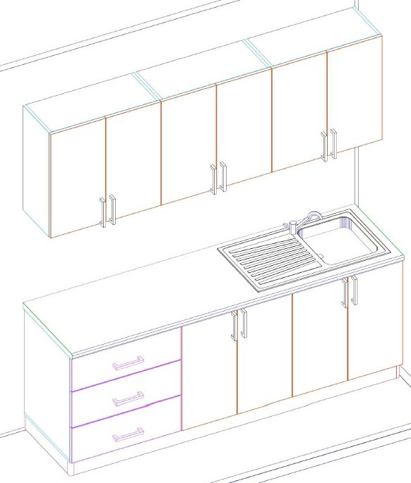 | Plastic ABS  2mm în cerc pe toate  părțile | Capac | PAL (PLACĂ AGLOMERATĂ DIN LEMN) 18 Alb  Alpin 8681 | 679 | 314 | 1
 |  | Perete din spate | PLACĂ FIBROLEMNOAS  Ă PFL 3 mm Albă | 712 | 707 | 1
 | Plastic ABS  2mm în cerc pe toate  părțile | Fund | PAL (PLACĂ AGLOMERATĂ DIN LEMN) 18 Alb  Alpin 8681 | 679 | 314 | 1
 | Plastic ABS  2mm în cerc pe toate  părțile | Perete lateral stâng | PAL (PLACĂ AGLOMERATĂ DIN LEMN) 18 Alb  Alpin 8681 | 720 | 314 | 1
 | Plastic ABS  2mm în cerc pe  toate părțile | Perete lateral drept | PAL (PLACĂ AGLOMERATĂ DIN LEMN) 18 Alb  Alpin 8681 | 720 | 314 | 1
 | Plastic ABS  2mm în cerc pe toate  părțile | Foaie de fațadă | PAL (PLACĂ AGLOMERATĂ DIN LEMN) 18 Alb  Alpin 8681 | 716 | 355 | 2
 | Plastic ABS  2mm în cerc pe  toate părțile | Raft | PAL (PLACĂ AGLOMERATĂ DIN LEMN) 18 Alb  Alpin 8681 | 679 | 314 | 1
 |  | Cuie |  |  |  | 14
 |  | Șurub M4х22 | Șurub M4х22, Articolul: WPM M4 X22 IB |  |  | 4
 |  | Șurub autofiletant 3.5х16 | Șurub autofiletant 3.5х16, Articolul: US3,5 X 16 KB |  |  | 16
 |  | Mâner-reling UU67SS_16  0 |  |  |  | 2
 |  | Balamale aplicate cu 4 brațe |  |  |  | 4
Total |  |  |  |  |  | 48

Dulap superior cu o singură secțiune Nr 2, Cantitatea 1
Schiță | Plastic ABS | Denumirea | Materialul | Lungimea, mm | Lățimea, mm | Cantitate a
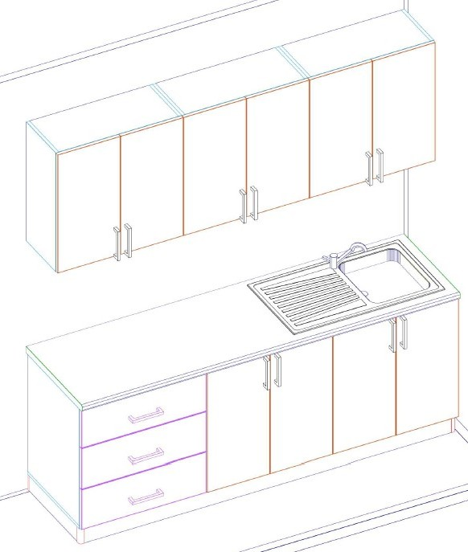 | Plastic ABS  2mm în cerc pe toate  părțile | Capac | PAL (PLACĂ AGLOMERATĂ DIN LEMN) 18 Alb  Alpin 8681 | 679 | 314 | 1
 |  | Perete din spate | PLACĂ FIBROLEMNOAS  Ă PFL 3 mm Albă | 712 | 707 | 1
 | Plastic ABS  2mm în cerc pe  toate părțile | Fund | PAL (PLACĂ AGLOMERATĂ DIN LEMN) 18 Alb  Alpin 8681 | 679 | 314 | 1
 | Plastic ABS  2mm în cerc pe toate  părțile | Perete lateral stâng | PAL (PLACĂ AGLOMERATĂ DIN LEMN) 18 Alb  Alpin 8681 | 720 | 314 | 1
 | Plastic ABS  2mm în cerc pe toate  părțile | Perete lateral drept | PAL (PLACĂ AGLOMERATĂ DIN LEMN) 18 Alb  Alpin 8681 | 720 | 314 | 1
 | Plastic ABS  2mm în cerc pe toate  părțile | Foaie de fațadă | PAL (PLACĂ AGLOMERATĂ DIN LEMN) 18 Alb  Alpin 8681 | 716 | 355 | 2
 | Plastic ABS  2mm în cerc pe toate  părțile | Raft | PAL (PLACĂ AGLOMERATĂ DIN LEMN) 18 Alb  Alpin 8681 | 679 | 314 | 1
 |  | Cuie |  |  |  | 14
 |  | Șurub M4х22 | Șurub M4х22, Articolul: WPM M4 X22 IB |  |  | 4
 |  | Șurub autofiletant 3.5х16 | Șurub autofiletant 3.5х16, Articolul: US3,5 X 16 KB |  |  | 16
 |  | Mâner-reling UU67SS_16 0 |  |  |  | 2
 |  | Balamale aplicate cu 4 brațe |  |  |  | 4
Total |  |  |  |  |  | 48

Dulap superior cu o singură secțiune Nr 3, Cantitatea 1
Schiță | Plastic ABS | Denumirea | Materialul | Lungimea, mm | Lățimea, mm | Cantitate a
 | Plastic ABS  2mm în cerc pe  toate părțile | Capac | PAL (PLACĂ AGLOMERATĂ DIN LEMN) 18 Alb  Alpin 8681 | 679 | 314 | 1
 |  | Perete din spate | PLACĂ FIBROLEMNOAS  Ă PFL 3 mm Albă | 712 | 707 | 1
 | Plastic ABS  2mm în cerc pe  toate părțile | Fund | PAL (PLACĂ AGLOMERATĂ DIN LEMN) 18 Alb  Alpin 8681 | 679 | 314 | 1
 | Plastic ABS  2mm în cerc pe  toate părțile | Perete lateral stâng | PAL (PLACĂ AGLOMERATĂ DIN LEMN) 18 Alb  Alpin 8681 | 720 | 314 | 1
 | Plastic ABS  2mm în cerc pe  toate părțile | Perete lateral drept | PAL (PLACĂ AGLOMERATĂ DIN LEMN) 18 Alb  Alpin 8681 | 720 | 314 | 1
 | Plastic ABS  2mm în cerc pe toate  părțile | Foaie de fațadă | PAL (PLACĂ AGLOMERATĂ DIN LEMN) 18 Alb  Alpin 8681 | 716 | 355 | 2
 |  | Euroșurub |  |  |  | 8
 |  | Cuie |  |  |  | 14
 |  | Șurub autofiletant 3.5х16 | Șurub autofiletant 3.5х16, Articolul: US3,5 X 16 KB |  |  | 16
 |  | Șurub M4х22 | Șurub M4х22, Articolul: WPM M4 X22 IB |  |  | 4
 |  | Dop pentru euroșurub |  |  |  | 8
 |  | Balamale aplicate cu 4 brațe |  |  |  | 4
 |  | Mâner-reling UU67SS_16 0 |  |  |  | 2
Total |  |  |  |  |  | 63

Masă cu o secțiune Nr 3, Cantitatea 1
Schiță | Plastic ABS | Denumirea | Materialul | Lungimea, mm | Lățimea, mm | Cantitate a
 |  | Perete din spate | PLACĂ FIBROLEMNOAS  Ă PFL 3 mm Albă | 712 | 707 | 1
 | Plastic ABS  2mm în cerc pe toate  părțile | Fund | PAL (PLACĂ AGLOMERATĂ DIN LEMN) 18 Alb  Alpin 8681 | 715 | 554 | 1
 | Plastic ABS  2mm în cerc pe  toate părțile | Planșă | PAL (PLACĂ AGLOMERATĂ DIN LEMN) 18 Alb  Alpin 8681 | 679 | 100 | 2
 | Plastic ABS  2mm în cerc pe  toate părțile | Perete lateral stâng | PAL (PLACĂ AGLOMERATĂ DIN LEMN) 18 Alb  Alpin 8681 | 702 | 554 | 1
 | Plastic ABS  2mm în cerc pe  toate părțile | Perete lateral drept | PAL (PLACĂ AGLOMERATĂ DIN LEMN) 18 Alb  Alpin 8681 | 702 | 554 | 1
 | Plastic ABS  2mm în cerc pe toate  părțile | Foaie de fațadă | PAL (PLACĂ AGLOMERATĂ DIN LEMN) 18 Alb  Alpin 8681 | 241 | 707 | 3
 | Plastic ABS  2mm în cerc pe toate  părțile | Peretele sertarului | PAL (PLACĂ AGLOMERATĂ DIN LEMN) 18 Alb  Alpin 8681 | 617 | 177 | 6
 | Plastic ABS  2mm în cerc pe toate  părțile | Partea laterală a sertarului | PAL (PLACĂ AGLOMERATĂ DIN LEMN) 18 Alb  Alpin 8681 | 500 | 177 | 6
 |  | Fundul sertarului | PLACĂ FIBROLEMNOAS  Ă PFL 3 mm Albă | 496 | 649 | 3
 |  | Șurub autofiletant 3.5х16 | Șurub autofiletant 3.5х16, Articolul: US3,5 X 16 KB |  |  | 16
 |  | Cuie |  |  |  | 51
 |  | Euroșurub |  |  |  | 32
 |  | Șurub M4х22 | Șurub M4х22, Articolul: WPM M4 X22 IB |  |  | 6
 |  | Șurub autofiletant 3.5х13 | Șurub autofiletant 3.5х13, Articolul: US3,5 X 13 KB |  |  | 57
 |  | Suport de bucătărie 100 mm | Suport de bucătărie 100 mm, Articolul:  02.A100.NR |  |  | 4

 |  | Dop pentru euroșurub |  |  |  | 32
 |  | Mâner-reling  UU67SS_16 0 |  |  |  | 3
 |  | Șine de alunecare cu extindere completă 500 | Completă stânga 500 |  |  | 3
 |  | Șine de alunecare cu  extindere completă 500 | Completă dreapta 500 |  |  | 3
Total |  |  |  |  |  | 231

Panouri lungi, Cantitatea 1

Numerele | Denumirea | Materialul | Lungimea, mm | Lățimea, mm | Cantitatea
Blat de bucătărie
 | Blat de bucătărie | Postformin g 38 Oak sonoma 3025 | 2145 | 600 | 1
Total: |  |  |  |  | 1

Soclu, Cantitatea 1
 | Soclu | Soclu alb (înălțimea 100) L=4,  Articolul: 10.0419 | 530 | 0 | 1
 | Soclu | Soclu alb (înălțimea 100) L=4,  Articolul: 10.0419 | 2101 | 0 | 1
 | Soclu | Soclu alb (înălțimea 100) L=4,  Articolul: 10.0419 | 530 | 0 | 1
Total: |  |  |  |  | 3

Tehnică și accesorii, Cantitatea 1

Numerele | Denumirea | Cantitate a
 | Chiuvetă 600x450 | 1
Total: |  | 1

Comanda Numărul 22

Medicii de garda

Oglindă, Cantitatea 2
Schiță | Numerele | Denumirea | Materialul | Lungimea, mm | Lățimea, mm | Cantitatea
 |  | Perete | Oglindă | 800 | 470 | 2
Total |  |  |  |  |  | 1
Dulap cu oglindă, Cantitatea 1
Schiță | Numerele | Denumirea | Materialul | Lungimea, mm | Lățimea, mm | Cantitatea
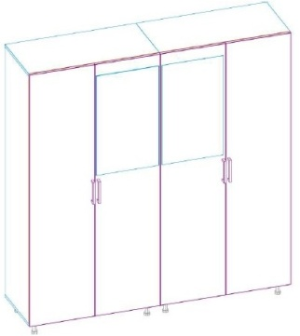 |  | Perete atașabil | PLACĂ FIBROLEMNOASĂ  PFL 3 mm Albă | 2022 | 992 | 2
 | Plastic ABS 2mm în cerc pe toate părțile | Raft | PAL melaminat Evori 0137 Swiss-Krono 18mm | 1000 | 500 | 4
 | Plastic ABS 2mm în cerc pe toate părțile | Suport | PAL melaminat Evori 0137 Swiss-Krono 18mm | 1994 | 500 | 6
 | Plastic ABS 2mm în cerc pe toate părțile | Raft | PAL melaminat Evori 0137 Swiss-Krono 18mm | 473 | 500 | 8
 | Plastic ABS 2mm în cerc pe toate  părțile | Foaie de fațadă | PAL Swiss Krono 8137 MT VERMOUTH ELM | 2026 | 498 | 4
 |  | Cuie |  |  |  | 52
 |  | Euroșurub |  |  |  | 52
 |  | Șurub autofiletant 3.5х16 | Șurub autofiletant 3.5х16, Articolul: US3,5 X 16 KB |  |  | 96
 |  | Șurub M4х22 | Șurub M4х22, Articolul: WPM M4 X22 IB |  |  | 8
 |  | Dop pentru euroșurub |  |  |  | 52
 |  | Mâner-reling UU67SS_160 |  |  |  | 4
 |  | Balama aplicată cu 4 brațe 90/110 | Balama aplicată cu 4 brațe 90/110, Articolul: H95087A |  |  | 16

 |  | Șurub M4х8 | Șurub M4х8, Articolul: WPM M4 X8 IB |  |  | 32
 |  | Suport 70 mm |  |  |  | 8
Total |  |  |  |  |  | 344
Pat, Cantitatea 1
Schiță | Numerele | Denumirea | Materialul | Lungimea, mm | Lățimea, mm | Cantitatea
 | Plastic ABS 2mm în cerc pe toate părțile | Suport | PAL melaminat Evori 0137 Swiss-Krono  18mm | 750 | 940 | 2
 | Plastic ABS 2mm în cerc  pe toate părțile | Perete | PAL Swiss Krono 8137 MT VERMOUTH ELM | 350 | 2004 | 1
 | Plastic ABS 2mm în cerc pe toate părțile | Perete | PAL melaminat Evori 0137 Swiss-Krono  18mm | 750 | 2004 | 1
 | Plastic ABS 2mm în cerc pe toate părțile | Raft | PAL melaminat Evori 0137  Swiss-Krono 18mm | 2004 | 904 | 1
 | Plastic ABS 2mm în cerc pe toate părțile | Suport | PAL melaminat Evori 0137 Swiss-Krono 18mm | 228 | 904 | 2
 | Plastic ABS 2mm în cerc pe toate părțile | Perete | PAL melaminat Evori 0137 Swiss-Krono 18mm | 228 | 1968 | 2
 | Plastic ABS 2mm în cerc pe toate părțile | Raft | PAL melaminat Evori 0137 Swiss-Krono 18mm | 2004 | 904 | 1
 |  | Euroșurub |  |  |  | 32
 |  | Dop pentru euroșurub |  |  |  | 32
Total |  |  |  |  |  | 74
Masă de calculator, Cantitatea 1
Schiță | Numerele | Denumirea | Materialul | Lungimea, mm | Lățimea, mm | Cantitatea
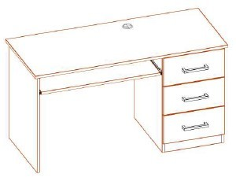 | Plastic ABS 2mm în cerc  pe toate părțile | Capacul mesei | PAL Swiss Krono 8137 MT VERMOUTH ELM | 1400 | 600 | 2  (36 mm)
 | Plastic ABS 2mm în cerc pe toate părțile | Planșă | PAL melaminat Evori 0137 Swiss-Krono  18mm | 414 | 50 | 1
 | Plastic ABS 2mm în cerc pe toate părțile | Perete din spate | PAL melaminat Evori 0137 Swiss-Krono  18mm | 662 | 414 | 1
 | Plastic ABS 2mm în cerc pe toate părțile | Soclu | PAL melaminat Evori 0137 Swiss-Krono  18mm | 70 | 414 | 1

Plastic ABS 2mm în cerc pe toate părțile | Suport | PAL melaminat Evori 0137 Swiss-Krono  18mm | 732 | 560 | 3

Plastic ABS 2mm în cerc pe toate părțile | Planșă | PAL melaminat Evori 0137  Swiss-Krono 18mm | 414 | 100 | 1
Plastic ABS 2mm în cerc pe toate părțile | Fund | PAL melaminat Evori 0137 Swiss-Krono 18mm | 414 | 542 | 1
 | Fundul sertarului | PLACĂ FIBROLEMNOASĂ  PFL 3 mm Albă | 384 | 396 | 3
Plastic ABS 2mm în cerc pe toate părțile | Partea laterală a sertarului | PAL melaminat Evori 0137 Swiss-Krono 18mm | 154 | 400 | 6
Plastic ABS 2mm în cerc pe toate părțile | Peretele sertarului | PAL melaminat Evori 0137  Swiss-Krono 18mm | 154 | 352 | 6
Plastic ABS 2mm în cerc  pe toate părțile | Foaie de fațadă | PAL Swiss Krono 8137 MT VERMOUTH ELM | 217 | 447 | 3
Plastic ABS 2mm în cerc pe toate părțile | Perete | PAL melaminat Evori 0137 Swiss-Krono 18mm | 350 | 892 | 1
Plastic ABS 2mm în cerc pe toate părțile | Raft retractabil | PAL melaminat Evori 0137 Swiss-Krono  18mm | 866 | 355 | 1
 | Tijă de legătură Minifix (tija în sine) | Tijă de legătură Minifix (tija în sine), Articolul: 51378-05 |  |  | 8
 | Euroșurub |  |  |  | 44
 | Cuie |  |  |  | 24
 | Șurub autofiletant 3.5х13 | Șurub autofiletant 3.5х13, Articolul: US3,5 X 13 KB |  |  | 67
 | Șurub M4х22 | Șurub M4х22, Articolul: WPM M4 X22 IB |  |  | 6
 | Șurub autofiletant 3.5х16 | Șurub autofiletant 3.5х16, Articolul: US3,5 X 16 KB |  |  | 4
 | Dop de capăt pentru cabluri |  |  |  | 1
 | Dop Minifix | Dop Minifix, Articolul: CF04 NEGRU Numărul 5 |  |  | 8

 |  | Dop pentru |  |  |  | 44
 |  | euroșurub
 |  | Șine de
 |  | alunecare cu  extindere | Completă dreapta  400 |  |  | 3
 |  | completă 400
 |  | Șine de
 |  | alunecare cu  extindere | Completă stânga  400 |  |  | 3
 |  | completă 400
 |  | Mâner-reling |  |  |  | 3
 |  | UU67SS_160
 |  | Alergători
 |  | pentru sertare | Drept 350 |  |  | 1
 |  | 350
 |  | Alergători
 |  | pentru sertare | Stâng 350 |  |  | 1
 |  | 350
Total |  |  |  |  |  | 246

Comanda Numărul 23

Masă pentru calculator de colț
Sectorul de internare

Masă pentru calculator, Cantitatea 1
Schiță | Numerele | Denumirea | Materialul | Lungimea, mm | Lățimea, mm | Cantitatea
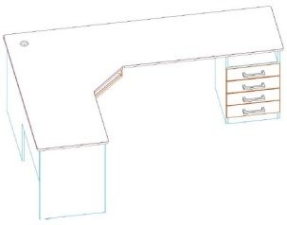 |  | Masă de colț cu rafturi | PAL melaminat Evori 0137  Swiss-Krono 18mm |  |  | 1
 | Plastic ABS 2mm în cerc  pe toate părțile | Acoperire de colț | PAL Swiss Krono 8137 MT VERMOUTH ELM | 1600 | 2250 | 2  (36mm)
 | Plastic ABS 2mm în cerc pe toate părțile | Suport | PAL melaminat Evori 0137 Swiss-Krono 18mm | 734 | 500 | 2
 | Plastic ABS 2mm în cerc pe toate părțile | Perete | PAL melaminat Evori 0137 Swiss-Krono  18mm | 734 | 550 | 1
 | Plastic ABS 2mm în cerc pe toate părțile | Suport | PAL melaminat Evori 0137 Swiss-Krono 18mm | 734 | 1500 | 1
 | Plastic ABS 2mm în cerc pe toate părțile | Perete | PAL melaminat Evori 0137 Swiss-Krono  18mm | 350 | 1732 | 1
 | Plastic ABS 2mm în cerc pe toate părțile | Fund | PAL melaminat Evori 0137 Swiss-Krono 18mm | 416 | 482 | 1
 | Plastic ABS 2mm în cerc  pe toate părțile | Perete din spate | PAL melaminat Evori 0137 Swiss-Krono | 664 | 416 | 1

 |  | 18mm
Plastic ABS 2mm în cerc pe toate părțile | Soclu | PAL melaminat Evori 0137  Swiss-Krono 18mm | 70 | 416 | 1
Plastic ABS 2mm în cerc pe toate părțile | Raft | PAL melaminat Evori 0137 Swiss-Krono  18mm | 416 | 482 | 1
Plastic ABS 2mm în cerc pe toate părțile | Raft | PAL melaminat Evori 0137 Swiss-Krono  18mm | 447 | 300 | 2
Plastic ABS 2mm în cerc pe toate părțile | Suport | PAL melaminat Evori 0137 Swiss-Krono  18mm | 118 | 300 | 2
Plastic ABS 2mm în cerc pe toate părțile | Raft | PAL melaminat Evori 0137 Swiss-Krono  18mm | 421 | 300 | 1
 | Fundul sertarului | PLACĂ FIBROLEMNOASĂ  PFL 4 Albă | 386 | 446 | 4
Plastic ABS 2mm în cerc pe toate părțile | Partea laterală a sertarului | PAL melaminat Evori 0137  Swiss-Krono 18mm | 67 | 450 | 6
Plastic ABS 2mm în cerc pe toate părțile | Peretele sertarului | PAL melaminat Evori 0137 Swiss-Krono  18mm | 67 | 354 | 6
Plastic ABS 2mm în cerc pe toate  părțile | Foaie de fațadă | PAL Swiss Krono 8137 MT VERMOUTH ELM | 125 | 447 | 4
Plastic ABS 2mm în cerc pe toate părțile | Partea laterală a sertarului | PAL melaminat Evori 0137 Swiss-Krono  18mm | 65 | 450 | 2

Plastic ABS 2mm în cerc pe toate părțile | Peretele sertarului | PAL melaminat Evori 0137 Swiss-Krono  18mm | 65 | 354 | 2
 | Colțar din metal | Colțar din metal, Articolul: UC111 |  |  | 6
 | Euroșurub |  |  |  | 52
 | Cuie |  |  |  | 51
 | Șurub autofiletant 3.5х13 | Șurub autofiletant 3.5х13, Articolul: US3,5 X 13 KB |  |  | 72
 | Șurub M4х22 | Șurub M4х22, Articolul: WPM M4 X22 IB |  |  | 8

 |  | Reducție din plastic 11 | Reducție din plastic 11, Articolul:  3519 2 |  |  | 12
 |  | Șurub М6х8 |  |  |  | 12
 |  | Dop pentru euroșurub |  |  |  | 52
 |  | Alergători pentru sertare  450 | Drept 450 |  |  | 4
 |  | Alergători pentru sertare  450 | Stâng 450 |  |  | 4
 |  | Mâner-reling UU67SS_160 |  |  |  | 4
 |  | Dop de capăt pentru cabluri |  |  |  | 1
Total |  |  |  |  |  | 318
Dulap pentru documente, Cantitatea 1
Schiță | Numerele | Denumirea | Materialul | Lungimea, mm | Lățimea, mm | Cantitatea
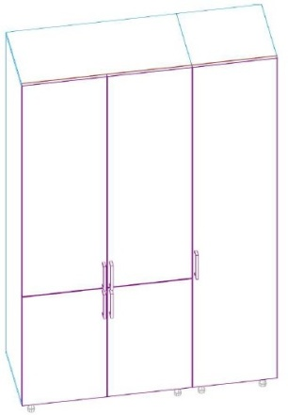 |  | Perete atașabil | PLACĂ FIBROLEMNOASĂ  PFL 3 mm Albă | 2312 | 992 | 1
 | Plastic ABS 2mm în cerc pe toate părțile | Raft | PAL melaminat Evori 0137 Swiss-Krono 18mm | 1000 | 500 | 1
 | Plastic ABS 2mm în cerc pe toate părțile | Raft | PAL melaminat Evori 0137 Swiss-Krono 18mm | 1500 | 500 | 1
 |  | Perete atașabil | PLACĂ FIBROLEMNOASĂ  PFL 3 mm Albă | 2312 | 492 | 1
 | Plastic ABS 2mm în cerc pe toate părțile | Raft | PAL melaminat Evori 0137 Swiss-Krono 18mm | 500 | 500 | 2
 | Plastic ABS 2mm în cerc pe toate părțile | Suport | PAL melaminat Evori 0137 Swiss-Krono 18mm | 2284 | 500 | 4
 | Plastic ABS 2mm în cerc pe toate părțile | Raft | PAL melaminat Evori 0137 Swiss-Krono 18mm | 964 | 500 | 5
 | Plastic ABS 2mm în cerc pe toate părțile | Raft | PAL melaminat Evori 0137 Swiss-Krono 18mm | 464 | 500 | 5
 | Plastic ABS 2mm în cerc pe toate  părțile | Foaie de fațadă | PAL Swiss Krono 8137 MT VERMOUTH ELM | 788 | 498 | 2
 | Plastic ABS 2mm în cerc pe toate  părțile | Foaie de fațadă | PAL Swiss Krono 8137 MT VERMOUTH ELM | 1526 | 498 | 2
 | Plastic ABS 2mm în cerc pe toate  părțile | Foaie de fațadă | PAL Swiss Krono 8137 MT VERMOUTH ELM | 2316 | 498 | 1

 |  | Cuie |  |  |  | 53
 |  | Euroșurub |  |  |  | 50
 |  | Șurub autofiletant 3.5х16 | Șurub autofiletant 3.5х16, Articolul: US3,5 X 16 KB |  |  | 92
 |  | Șurub M4х22 | Șurub M4х22, Articolul: WPM M4 X22 IB |  |  | 10
 |  | Dop pentru euroșurub |  |  |  | 50
 |  | Balama aplicată cu 4 brațe 90/110 | Balama aplicată cu 4 brațe 90/110, Articolul: H95087A |  |  | 15
 |  | Șurub M4х8 | Șurub M4х8, Articolul: WPM M4 X8 IB |  |  | 30
 |  | Mâner-reling UU67SS_160 |  |  |  | 5
 |  | Suport 70 mm |  |  |  | 8
Total |  |  |  |  |  | 338

Dulap, Cantitatea 1
Schiță | Numerele | Denumirea | Materialul | Lungimea, mm | Lățimea, mm | Cantitatea
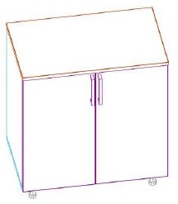 | Plastic ABS 2mm în cerc pe toate părțile | Raft | PAL melaminat Evori 0137 Swiss-Krono 18mm | 764 | 100 | 2
 |  | Perete atașabil | PLACĂ FIBROLEMNOASĂ  PFL 3 mm Albă | 754 | 792 | 1
 | Plastic ABS 2mm în cerc pe toate părțile | Suport | PAL melaminat Evori 0137 Swiss-Krono  18mm | 744 | 477 | 2
 | Plastic ABS 2mm în cerc pe toate părțile | Raft | PAL melaminat Evori 0137  Swiss-Krono 18mm | 800 | 477 | 1
 | Plastic ABS 2mm în cerc pe toate părțile | Raft | PAL melaminat Evori 0137 Swiss-Krono 18mm | 764 | 477 | 2
 | Plastic ABS 2mm în cerc pe toate  părțile | Foaie de fațadă | PAL Swiss Krono 8137 MT VERMOUTH ELM | 758 | 398 | 2
 | Plastic ABS 2mm în cerc pe toate părțile | Raft | PAL melaminat Evori 0137 Swiss-Krono  18mm | 804 | 504 | 1
 |  | Euroșurub |  |  |  | 16
 |  | Cuie |  |  |  | 12

 |  | Șurub M4х22 | Șurub M4х22, Articolul: WPM M4 X22 IB |  |  | 4
 |  | Șurub autofiletant 3.5х16 | Șurub autofiletant 3.5х16, Articolul: US3,5 X 16 KB |  |  | 32
 |  | Dop pentru euroșurub |  |  |  | 16
 |  | Mâner-reling UU67SS_160 |  |  |  | 2
 |  | Balama aplicată cu 4 brațe 90/110 | Balama aplicată cu 4 brațe 90/110, Articolul: H95087A |  |  | 4
 |  | Șurub M4х8 | Șurub M4х8, Articolul: WPM M4 X8 IB |  |  | 8
 |  | Suport 70 mm |  |  |  | 4
Total |  |  |  |  |  | 109

Comanda Numărul 24

Debara
Sectorul Internare

Dulap 1, Cantitatea 1
Schiță | Numerele | Denumirea | Materialul | Lungimea, mm | Lățimea, mm | Cantitatea
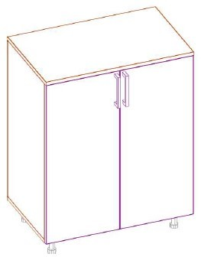 | Plastic ABS 2mm în cerc pe toate părțile | Raft | PAL melaminat Evori 0137 Swiss-Krono  18mm | 800 | 500 | 1
 | Plastic ABS 2mm în cerc pe toate  părțile | Perete atașabil | PLACĂ FIBROLEMNOASĂ  PFL 3 mm Albă | 922 | 792 | 1
 | Plastic ABS 2mm în cerc pe toate părțile | Raft | PAL melaminat Evori 0137  Swiss-Krono 18mm | 800 | 477 | 1
 | Plastic ABS 2mm în cerc pe toate părțile | Suport | PAL melaminat Evori 0137 Swiss-Krono 18mm | 894 | 477 | 2
 | Plastic ABS 2mm în cerc pe toate părțile | Raft | PAL melaminat Evori 0137 Swiss-Krono  18mm | 764 | 100 | 2
 | Plastic ABS 2mm în cerc pe toate părțile | Raft | PAL melaminat Evori 0137 Swiss-Krono 18mm | 764 | 467 | 1
 | Plastic ABS 2mm în cerc pe toate  părțile | Foaie de fațadă | PAL Swiss Krono 8137 MT VERMOUTH ELM | 908 | 397 | 2

 |  | Cuie |  |  |  | 12
 |  | Euroșurub |  |  |  | 8
 |  | Șurub autofiletant 3.5х16 | Șurub autofiletant 3.5х16, Articolul: US3,5 X 16 KB |  |  | 32
 |  | Șurub M4х22 | Șurub M4х22, Articolul: WPM M4 X22 IB |  |  | 4
 |  | Dop pentru euroșurub |  |  |  | 8
 |  | Balama aplicată cu 4 brațe 90/110 | Balama aplicată cu 4 brațe 90/110, Articolul: H95087A |  |  | 4
 |  | Șurub M4х8 | Șurub M4х8, Articolul: WPM M4 X8 IB |  |  | 8
 |  | Mâner-reling UU67SS_160 |  |  |  | 2
 |  | Suport 70 mm |  |  |  | 4
Total |  |  |  |  |  | 92

Dulap 2, Cantitatea 1
Schiță | Numerele | Denumirea | Materialul | Lungimea, mm | Lățimea, mm | Cantitatea
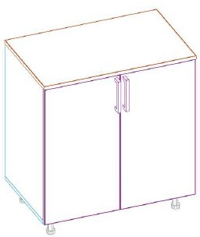 | Plastic ABS 2mm în cerc pe toate părțile | Raft | PAL melaminat Evori 0137 Swiss-Krono 18mm | 764 | 100 | 2
 | Plastic ABS 2mm în cerc pe toate  părțile | Perete atașabil | PLACĂ FIBROLEMNOASĂ  PFL 3 mm Albă | 754 | 792 | 1
 | Plastic ABS 2mm în cerc pe toate părțile | Raft | PAL melaminat Evori 0137 Swiss-Krono  18mm | 800 | 477 | 1
 | Plastic ABS 2mm în cerc pe toate părțile | Suport | PAL melaminat Evori 0137 Swiss-Krono 18mm | 744 | 477 | 2
 |  | Raft | PAL melaminat Evori 0137 Swiss-Krono  18mm | 764 | 477 | 2
 | Plastic ABS 2mm în cerc pe toate părțile | Raft | PAL melaminat Evori 0137 Swiss-Krono 18mm | 804 | 504 | 1
 | Plastic ABS 2mm în cerc pe toate  părțile | Foaie de fațadă | PAL Swiss Krono 8137 MT VERMOUTH ELM | 758 | 398 | 2
 |  | Euroșurub |  |  |  | 16
 |  | Cuie |  |  |  | 12

 |  | Șurub autofiletant 3.5х16 | Șurub autofiletant 3.5х16, Articolul: US3,5 X 16 KB |  |  | 32
 |  | Șurub M4х22 | Șurub M4х22, Articolul: WPM M4 X22 IB |  |  | 4
 |  | Dop pentru euroșurub |  |  |  | 16
 |  | Balama aplicată cu 4 brațe 90/110 | Balama aplicată cu 4 brațe 90/110, Articolul: H95087A |  |  | 4
 |  | Șurub M4х8 | Șurub M4х8, Articolul: WPM M4 X8 IB |  |  | 8
 |  | Mâner-reling UU67SS_160 |  |  |  | 2
 |  | Suport 70 mm |  |  |  | 4
Total |  |  |  |  |  | 109

Dulap pentru documente, Cantitatea 1
Schiță | Numerele | Denumirea | Materialul | Lungimea, mm | Lățimea, mm | Cantitatea
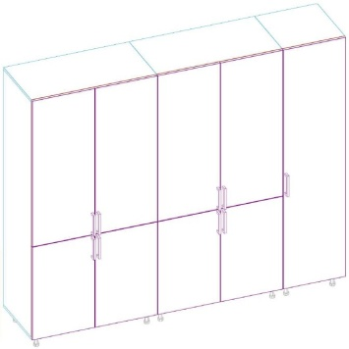 |  | Perete atașabil | PLACĂ FIBROLEMNOASĂ  PFL 3 mm Albă | 2022 | 992 | 2
 |  | Perete atașabil | PLACĂ FIBROLEMNOASĂ  PFL 3 mm Albă | 2022 | 492 | 1
 | Plastic ABS 2mm în cerc pe toate părțile | Raft | PAL melaminat Evori 0137 Swiss-Krono 18mm | 1000 | 530 | 4
 | Plastic ABS 2mm în cerc pe toate părțile | Raft | PAL melaminat Evori 0137 Swiss-Krono 18mm | 500 | 530 | 2
 | Plastic ABS 2mm în cerc pe toate părțile | Suport | PAL melaminat Evori 0137 Swiss-Krono 18mm | 1994 | 530 | 6
 | Plastic ABS 2mm în cerc pe toate părțile | Raft | PAL melaminat Evori 0137 Swiss-Krono 18mm | 964 | 530 | 12
 | Plastic ABS 2mm în cerc pe toate părțile | Raft | PAL melaminat Evori 0137 Swiss-Krono 18mm | 464 | 530 | 5
 | Plastic ABS 2mm în cerc pe toate  părțile | Foaie de fațadă | PAL Swiss Krono 8137 MT VERMOUTH ELM | 788 | 498 | 4

 | Plastic ABS 2mm în cerc pe toate  părțile | Foaie de fațadă | PAL Swiss Krono 8137 MT VERMOUTH ELM | 1236 | 498 | 4
 | Plastic ABS 2mm în cerc  pe toate părțile | Foaie de fațadă | PAL Swiss Krono 8137 MT VERMOUTH ELM | 2026 | 498 | 1
 |  | Euroșurub |  |  |  | 88
 |  | Cuie |  |  |  | 74
 |  | Șurub M4х22 | Șurub M4х22,  Articolul: WPM M4 X22 IB |  |  | 18
 |  | Șurub autofiletant  3.5х16 | Șurub autofiletant 3.5х16, Articolul:  US3,5 X 16 KB |  |  | 144
 |  | Dop pentru euroșurub |  |  |  | 88
 |  | Mâner-reling UU67SS_160 |  |  |  | 9
 |  | Șurub M4х8 | Șurub M4х8, Articolul: WPM M4  X8 IB |  |  | 48
 |  | Balama aplicată  cu 4 brațe 90/110 | Balama aplicată cu  4 brațe 90/110, Articolul: H95087A |  |  | 24
 |  | Suport 70 mm |  |  |  | 12
Total |  |  |  |  |  | 546

Comanda Numărul 25

Perila
Perila pentru pat, Cantitatea 180
Schiță | Plastic ABS | Denumirea | Materialul | Lungimea, mm | Lățimea, mm | Cantitatea
 | Plastic ABS 2mm în cerc pe toate părțile | Pe | PAL laminat U775 ST9 Gri alb 18mm Egger | 2000 | 400 | 180
 |  | Diblu cu fixare  triplă cu șurub 6x50mm | Diblu de impact gri 6x50 mm |  |  | 480
Total |  |  |  |  |  | 660

Comanda Numărul 26

Șeful sectiei
Sec. Nr.3 D. Rubanovici
Oglindă, Cantitatea 1
Schiță | Numerele | Denumirea | Materialul | Lungimea, mm | Lățimea, mm | Cantitatea
 | 68 | Perete | Oglindă | 800 | 490 | 1
Total |  |  |  |  |  | 1
Dulap, Cantitatea 1
Schiță | Plastic ABS | Denumirea | Materialul | Lungimea, mm | Lățimea, mm | Cantitatea
 |  | Perete atașabil | PLACĂ FIBROLEMNOASĂ  PFL 3 mm Albă | 2022 | 492 | 1
 | Plastic ABS 2mm în cerc pe toate părțile | Raft | PAL melaminat Evori 0137 Swiss-Krono 18mm | 500 | 500 | 2
 | Plastic ABS 2mm în cerc pe toate părțile | Suport | PAL melaminat Evori 0137 Swiss-Krono 18mm | 1994 | 500 | 2
 | Plastic ABS 2mm în cerc pe toate părțile | Raft | PAL melaminat Evori 0137 Swiss-Krono 18mm | 464 | 500 | 2
 | Plastic ABS 2mm în cerc pe toate  părțile | Foaie de fațadă | PAL Swiss Krono U112 PE GRAY  18mm | 2026 | 498 | 1
 |  | Bară pentru umerașe | Bară rotundă pentru umerașe 25 | 458 |  | 1
 |  | Cuie |  |  |  | 22
 |  | Euroșurub |  |  |  | 12
 |  | Șurub autofiletant 3.5х16 | Șurub autofiletant 3.5х16, Articolul: US3,5 X 16 KB |  |  | 34
 |  | Șurub autofiletant 3.5х13 | Șurub autofiletant 3.5х13, Articolul: US3,5 X 13 KB |  |  | 2
 |  | Șurub M4х22 | Șurub M4х22, Articolul: WPM M4 X22 IB |  |  | 2
 |  | Dop pentru euroșurub |  |  |  | 12

 | Suport pentru țeavă 25 mm |  |  |  | 2

 |  | Încuietoare 508- 22 CR sub plăci aglomerate (PAL) | Încuietoare 508-22 CR sub plăci aglomerate (PAL), Articolul: 508-22  CR |  |  | 1
 |  | Balama aplicată cu 4 brațe 90/110 | Balama aplicată cu 4 brațe 90/110, Articolul: H95087A |  |  | 4
 |  | Șurub M4х8 | Șurub M4х8, Articolul: WPM M4 X8 IB |  |  | 8
 |  | Mâner-reling UU67SS_160 |  |  |  | 1
 |  | Suport 70 mm |  |  |  | 4
Total |  |  |  |  |  | 111
Masă de calculator, Cantitatea 1
Schiță | Plastic ABS | Denumirea | Materialul | Lungimea, mm | Lățimea, mm | Cantitatea
 | Plastic ABS 2mm în cerc pe toate părțile | Suport | PAL melaminat Evori 0137 Swiss-Krono  18mm | 732 | 560 | 3
 | Plastic ABS 2mm în cerc pe toate părțile Plastic ABS 2mm în cerc pe toate  părțile | Capacul mesei | PAL Swiss Krono U112 PE GRAY  18mm | 1200 | 600 | 2  (36 mm)
 | Plastic ABS 2mm în cerc pe toate părțile | Cercevea | PAL melaminat Evori 0137 Swiss-Krono  18mm | 350 | 742 | 1
 | Plastic ABS 2mm în cerc pe toate părțile | Raft retractabil | PAL melaminat Evori 0137 Swiss-Krono  18mm | 716 | 355 | 1
 | Plastic ABS 2mm în cerc pe toate părțile | Fund | PAL melaminat Evori 0137 Swiss-Krono  18mm | 364 | 542 | 1
 | Plastic ABS 2mm în cerc pe toate părțile | Soclu | PAL melaminat Evori 0137  Swiss-Krono 18mm | 70 | 364 | 1
 | Plastic ABS 2mm în cerc pe toate  părțile | Foaie de fațadă | PAL Swiss Krono U112 PE GRAY  18mm | 217 | 397 | 3
 | Plastic ABS 2mm în cerc pe toate părțile | Peretele sertarului | PAL melaminat Evori 0137 Swiss-Krono  18mm | 302 | 153 | 6
 | Plastic ABS 2mm în cerc pe toate părțile | Partea laterală a sertarului | PAL melaminat Evori 0137 Swiss-Krono  18mm | 500 | 153 | 6
 |  | Fundul sertarului | PLACĂ FIBROLEMNOASĂ  PFL 3 Albă | 496 | 334 | 3

 | Plastic ABS 2mm în cerc pe toate părțile Plastic ABS 2mm în cerc pe toate  părțile | Planșă | PAL melaminat Evori 0137 Swiss-Krono 18mm | 346 | 50 | 2
 | Plastic ABS 2mm în cerc pe toate părțile | Perete din spate | PAL melaminat Evori 0137 Swiss-Krono  18mm | 732 | 364 | 1
 |  | Tijă de legătură Minifix (tija în sine) | Tijă de legătură Minifix (tija în sine), Articolul: 51378-05 |  |  | 8
 |  | Euroșurub |  |  |  | 42
 |  | Șurub autofiletant 3.5х13 | Șurub autofiletant 3.5х13, Articolul: US3,5 X 13 KB |  |  | 67
 |  | Șurub autofiletant 3.5х16 | Șurub autofiletant 3.5х16, Articolul: US3,5 X 16 KB |  |  | 4
 |  | Șurub M4х22 | Șurub M4х22, Articolul: WPM M4 X22 IB |  |  | 6
 |  | Cuie |  |  |  | 30
 |  | Dop Minifix | Dop Minifix, Articolul: CF04 NEGRU Numărul 5 |  |  | 8
 |  | Dop pentru euroșurub |  |  |  | 42
 |  | Alergători pentru sertare  350 | Stâng 350 |  |  | 1
 |  | Alergători pentru sertare  350 | Drept 350 |  |  | 1
 |  | Mâner-reling UU67SS_160 |  |  |  | 3
 |  | Șine de alunecare cu  extindere completă 500 | Completă stânga 500 |  |  | 3
 |  | Șine de alunecare cu extindere  completă 500 | Completă dreapta 500 |  |  | 3
 |  | Dop de capăt pentru cabluri |  |  |  | 1
Total |  |  |  |  |  | 248

Masuța de cafea, Cantitatea 1
Schiță | Plastic ABS | Denumirea | Materialul | Lungimea, mm | Lățimea, mm | Cantitatea
 | Plastic ABS 2mm în cerc pe toate părțile | Suport | PAL melaminat Evori 0137 Swiss-Krono  18mm | 382 | 80 | 4
 | Plastic ABS 2mm în cerc pe toate  părțile | Raft | PAL Swiss Krono U112 PE GRAY  18mm | 600 | 500 | 1
 | Plastic ABS 2mm în cerc pe toate părțile | Perete | PAL melaminat Evori 0137 Swiss-Krono  18mm | 382 | 62 | 4
 | Plastic ABS 2mm în cerc pe toate părțile | Raft | PAL melaminat Evori 0137 Swiss-Krono  18mm | 464 | 364 | 1
 | Plastic ABS 2mm în cerc pe toate părțile | Perete | PAL melaminat Evori 0137 Swiss-Krono  18mm | 62 | 428 | 2
 | Plastic ABS 2mm în cerc pe toate părțile | Suport | PAL melaminat Evori 0137  Swiss-Krono 18mm | 62 | 364 | 2
 |  | Euroșurub |  |  |  | 18
 | 19 | Dop pentru euroșurub |  |  |  | 18
Total |  |  |  |  |  | 50
Dulap pentru medicamente, Cantitatea 1
Schiță | Plastic ABS | Denumirea | Materialul | Lungimea, mm | Lățimea, mm | Cantitatea
 | Plastic ABS 2mm în cerc pe toate părțile | Raft | PAL melaminat Evori 0137 Swiss-Krono 18mm | 1000 | 500 | 2
 | Plastic ABS 2mm în cerc pe toate părțile | Suport | PAL melaminat Evori 0137 Swiss-Krono 18mm | 1994 | 500 | 2
 | Plastic ABS 2mm în cerc pe toate părțile | Raft | PAL melaminat Evori 0137 Swiss-Krono 18mm | 964 | 500 | 2
 | Plastic ABS 2mm în cerc pe toate părțile | Suport | PAL melaminat Evori 0137 Swiss-Krono 18mm | 764 | 500 | 1
 | Plastic ABS 2mm în cerc pe toate părțile | Suport | PAL melaminat Evori 0137 Swiss-Krono 18mm | 880 | 500 | 1
 | Plastic ABS 2mm în cerc pe toate părțile | Raft | PAL melaminat Evori 0137 Swiss-Krono 18mm | 473 | 500 | 8
 | Plastic ABS 2mm în cerc pe toate  părțile | Foaie de fațadă | PAL Swiss Krono U112 PE GRAY  18mm | 788 | 498 | 2

 |  | Foaie de fațadă | Sticlă 5 mată | 895 | 497 | 2
 | Plastic ABS 2mm în cerc pe toate  părțile | Foaie de fațadă | PAL Swiss Krono U112 PE GRAY  18mm | 338 | 498 | 2
 |  | Euroșurub |  |  |  | 48
 |  | Șurub M4х22 | Șurub M4х22, Articolul: WPM M4 X22 IB |  |  | 12
 |  | Șurub autofiletant 3.5х16 | Șurub autofiletant 3.5х16, Articolul: US3,5 X 16 KB |  |  | 52
 |  | Dop pentru euroșurub |  |  |  | 48
 |  | Suport 70 mm |  |  |  | 2
 |  | Mâner-reling UU67SS_160 |  |  |  | 6
 |  | Balama aplicată cu 4 brațe 90/110 | Balama aplicată cu 4 brațe 90/110, Articolul: H95087A |  |  | 8
 |  | Șurub M4х8 | Șurub M4х8, Articolul: WPM M4 X8 IB |  |  | 24
 |  | Rotativă |  |  |  | 4
 |  | Bucșă | Bucșă de balama pivotantă |  |  | 4
 |  | Închidere  magnetică |  |  |  | 4
Total |  |  |  |  |  | 234
Dulap pentru documente, Cantitatea 1
Schiță | Plastic ABS | Denumirea | Materialul | Lungimea, mm | Lățimea, mm | Cantitatea
 | Plastic ABS 2mm în cerc pe toate părțile | Raft | PAL melaminat Evori 0137 Swiss-Krono 18mm | 1000 | 500 | 2
 | Plastic ABS 2mm în cerc pe toate părțile | Suport | PAL melaminat Evori 0137 Swiss-Krono 18mm | 1994 | 500 | 2
 | Plastic ABS 2mm în cerc pe toate părțile | Raft | PAL melaminat Evori 0137 Swiss-Krono 18mm | 964 | 500 | 2
 | Plastic ABS 2mm în cerc pe toate părțile | Suport | PAL melaminat Evori 0137 Swiss-Krono 18mm | 764 | 500 | 1
 | Plastic ABS 2mm în cerc pe toate părțile | Suport | PAL melaminat Evori 0137 Swiss-Krono 18mm | 880 | 500 | 1

 | Plastic ABS 2mm în cerc pe toate părțile | Raft | PAL melaminat Evori 0137 Swiss-Krono 18mm | 473 | 500 | 8
 | Plastic ABS 2mm în cerc pe toate  părțile | Foaie de fațadă | PAL Swiss Krono U112 PE GRAY  18mm | 795 | 498 | 2
 | Plastic ABS 2mm în cerc pe toate  părțile | Foaie de fațadă | PAL Swiss Krono U112 PE GRAY  18mm | 337 | 498 | 2
 |  | Euroșurub |  |  |  | 48
 |  | Șurub autofiletant 3.5х16 | Șurub autofiletant 3.5х16, Articolul: US3,5 X 16 KB |  |  | 48
 |  | Șurub M4х22 | Șurub M4х22, Articolul: WPM M4 X22 IB |  |  | 8
 |  | Dop pentru euroșurub |  |  |  | 48
 |  | Balama aplicată cu 4 brațe 90/110 | Balama aplicată cu 4 brațe 90/110, Articolul: H95087A |  |  | 8
 |  | Șurub M4х8 | Șurub M4х8, Articolul: WPM M4 X8 IB |  |  | 16
 |  | Mâner-reling UU67SS_160 |  |  |  | 4
 |  | Suport 70 mm |  |  |  | 4
Total |  |  |  |  |  | 204

Comanda Numărul 27
Scaune profesionale de laborator
dedicate utilizarii în cadrul laboratoarelor, cantitatea 20

Scaunele profesionale ergonomice cu spatar și brațe, spatar fixat prin tub de legatura cu posibilitate de ajustare a înățimei:
Cerințe față de scaune:
- materialul extern al scaunelornecesită a fi lavabil;
- scaune rezistente la apă, produse chimice, cerneluri, vopsele, rășini;
- scaune usor de curatat si dezinfectat;
- material cu rezistenta ridicata si durabil;
- special proiectate pentru uz in medii profesionale de lucru;
- suprafata cu textura pentru antialunecare;
- scaunele pot fi șterse cu ușurință sau chiar curățat cu aburi pentru a îndepărta murdăria și bacteriile;
- Dimensiuni sezut - 50cm*60cm +/- 5c, Inaltime reglabila - 45cm-65cm +/- 5cm
- Suport pentru bratemoale
- Material spatarPoliuretan cauciucat
- Material baza (sezut)Poliuretan cauciucat
- Material carcasei din metal
- Mecanism reglabil spatar
- Mecanism reglabil sezut pe inaltime, Role

